

MÁSTER EN [indicar titulación y modalidad]

Clasificación de la severidad del blanqueamiento coralino mediante aprendizaje automático
Evaluación crítica de la transferibilidad espacial de modelos predictivos sobre datos globales de arrecifes

TFM elaborado por: [Nombre y apellidos]
Tutor/a de TFM: [Nombre y apellidos del tutor/a]

- septiembre de 2026 -

Agradecimientos
Apartado opcional según las normas de presentación. Redactar los agradecimientos en esta página o dejarla en blanco.

Índice
1. Resumen / Abstract 9
1.1. Resumen 9
1.2. Abstract 11
2. Introducción y Antecedentes 13
2.1. Los arrecifes de coral como ecosistema crítico 13
2.2. La simbiosis coral–Symbiodiniaceae 13
2.3. La base celular del blanqueamiento térmico 14
2.4. Heterogeneidad de la respuesta y adaptación térmica 16
2.5. Limitaciones del muestreo in situ 17
2.6. La teledetección satelital como fuente complementaria 18
2.7. Aprendizaje automático y el problema de la dependencia espacial 19
2.8. Planteamiento del problema y aportación del trabajo 21
2.9. Estructura de la memoria 21
3. Objetivos 22
3.1. Objetivo general 22
3.2. Objetivos específicos 22
OE1. Ingesta y consolidación del conjunto de datos 22
OE2. Análisis exploratorio y caracterización ecológica de las variables 22
OE3. Construcción de un flujo de preprocesado libre de fuga de información 22
OE4. Modelado comparativo con compensación del desbalanceo de clases 23
OE5. Evaluación de la transferibilidad espacial mediante validación agrupada 23
OE6. Análisis de interpretabilidad mediante valores SHAP 24
OE7. Transferencia de los resultados a la gestión de Áreas Marinas Protegidas 24
3.3. Correspondencia entre objetivos, fases metodológicas y productos 24
3.4. Delimitación del alcance 25
4. Marco Teórico 26
4.1. Índices térmicos aplicados al seguimiento de arrecifes 26
4.1.1. Climatología de referencia (ClimSST) 26
4.1.2. Anomalía térmica superficial (SSTA) 26
4.1.3. Anomalía de estrés térmico (TSA) 27
4.1.4. Estrés térmico acumulado (DHW) 27
4.2. Algoritmos de clasificación 28
4.2.1. Regresión logística multinomial 28
4.2.2. Random Forest 29
4.2.3. XGBoost 29
4.2.4. LightGBM 30
4.3. Explicabilidad aditiva mediante valores SHAP 31
4.3.1. Modelos de atribución aditiva 31
4.3.2. Los valores de Shapley como solución única 32
4.3.3. Interpretación de la importancia global y limitaciones 33
4.4. Métricas de evaluación en problemas desbalanceados 34
4.4.1. Precisión, exhaustividad y F1-Score 34
4.4.2. Promediado macro 34
4.4.3. Área bajo la curva ROC en problemas multiclase 34
4.5. Autocorrelación espacial, pseudorreplicación y validación agrupada 35
4.5.1. Dependencia espacial en datos ecológicos 35
4.5.2. Pseudorreplicación 36
4.5.3. Fuga de información a nivel de grupo 37
4.5.4. Validación cruzada agrupada 37
4.5.5. Agrupación por unidad frente a bloqueo geográfico 38
5. Material y Métodos 40
5.1. Enfoque metodológico: CRISP-DM 40
5.2. Origen y estructura del conjunto de datos 41
5.3. Preparación de los datos 41
5.3.1. Filtrado de la variable objetivo 41
5.3.2. Selección de variables predictoras 42
5.3.3. Construcción de la variable objetivo categórica 43
5.3.4. Pipeline de transformación y prevención del Data Leakage 44
5.4. Estrategia de validación 45
5.4.1. Partición estratificada 45
5.4.2. Validación cruzada agrupada por emplazamiento 45
5.4.3. Bloqueo geográfico: ecorregión y cuenca oceánica 46
5.4.4. Ablación de predictores y de capacidad 47
5.4.5. Corte temporal y regla de Coral Reef Watch 47
5.4.6. Leave-one-program-out y contraste de protocolo 47
5.4.7. Calibración de P(Severo) y área de aplicabilidad 48
5.4.8. Contraste con Sully y transferencias de dominio 48
5.4.9. Validación externa: Reef Check 2021–2026 49
5.5. Algoritmos evaluados 50
5.6. Métricas de evaluación 51
5.7. Análisis de interpretabilidad 52
5.8. Entorno de desarrollo y reproducibilidad 53
6. Resultados y Discusión 54
6.1. Análisis exploratorio de datos 54
6.1.1. Calidad del registro y depuración 54
6.1.2. Distribución de la variable objetivo 54
6.1.3. Relaciones entre variables térmicas y blanqueamiento 55
6.1.4. Autocorrelación espacial de la respuesta y de los predictores 58
6.2. Preparación de los datos y partición 59
6.3. Comparativa de modelos y la regla de Coral Reef Watch 59
6.3.1. Lo que la validación aleatoria haría creer 59
6.3.2. El competidor honesto: Coral Reef Watch 60
6.4. Transferibilidad espacial: de Reef_Check al conjunto completo 61
6.4.1. El 2,11 % de severos no es un detalle: Reef_ID es Reef_Check 61
6.4.2. Validación agrupada por Site_ID sobre el conjunto completo 62
6.4.3. Por qué colapsa el bosque libre y por qué resiste la logística 63
6.5. Lectura crítica: capacidad, autocorrelación y protocolo 64
6.6. Interpretabilidad mediante valores SHAP 64
6.6.1. Importancia global de los predictores 64
6.6.2. Dirección de los efectos 65
6.6.3. Colinealidad del bloque térmico: SSTA, TSA y DHW 67
6.6.4. El efecto protector de ClimSST 67
6.6.5. Estrés térmico frente a identidad del emplazamiento 68
6.7. Bloqueo geográfico, temporada futura y la regla de Coral Reef Watch 69
6.7.1. Leave-one-ocean-out y validación por ecorregión 70
6.7.2. Corte temporal: la temporada que aún no ha ocurrido 70
6.7.3. Sensibilidad a los umbrales de discretización 71
6.7.4. Calibración de P(Severo) 71
6.7.5. Leave-one-program-out: el protocolo, no el océano 72
6.7.6. Área de aplicabilidad sobre el ocean-out 73
6.7.7. Contraste empírico con Sully et al. (2019) 75
6.7.8. Entrenar en Caribe y Pacífico Central, evaluar el resto 76
6.7.9. 2010–2017 frente a 2018–2020 77
6.7.10. Validación externa: Reef Check 2021–2026 78
6.8. Síntesis y limitaciones 80
7. Conclusiones 83
7.1. Aportaciones técnicas 83
7.2. Implicaciones para la gestión de Áreas Marinas Protegidas 84
7.2.1. Sitio conocido: interpolación dentro de una red 84
7.2.2. Cuenca nueva: extrapolación biogeográfica 85
7.2.3. Temporada futura: la regla que ya existe 85
7.2.4. Recomendación operativa 85
7.3. Limitaciones del estudio 86
7.4. Líneas de trabajo futuras 86
7.5. Agradecimientos 88
8. Referencias bibliográficas 89
Nota sobre la procedencia del conjunto de datos 93
Tabla resumen de referencias y su función en la memoria 93
Biología del blanqueamiento y ecología coralina 94
Teledetección y caracterización del estrés térmico 94
Algoritmos de aprendizaje automático 95
Interpretabilidad 95
Dependencia espacial y diseño de la validación 96
Evaluación 96

1. Resumen / Abstract

1.1. Resumen
El blanqueamiento coralino constituye una de las manifestaciones más visibles del calentamiento oceánico y una amenaza directa para la biodiversidad de los arrecifes tropicales (Hoegh-Guldberg, 1999). El presente Trabajo Fin de Máster desarrolla un flujo de aprendizaje automático orientado a clasificar la severidad del blanqueamiento coralino observado a escala global, y a medir con honestidad cuánto de ese rendimiento se transfiere a un emplazamiento nuevo, a una cuenca nueva y a una temporada que el modelo no ha visto.
Se ha empleado el conjunto Global Bleaching and Environmental Data, publicado como dataset por van Woesik y Kratochwill (2022) en BCO-DMO (registro 773466) y procedente de la síntesis de Sully, Burkepile, Donovan, Hodgson y van Woesik (2019), que integra observaciones de campo con productos de estrés térmico de NOAA Coral Reef Watch (Liu et al., 2014; Skirving et al., 2020). Tras la depuración, el conjunto de trabajo quedó en 34 515 observaciones de cinco cuencas. La variable Percent_Bleaching se discretizó en tres niveles —Bajo, Moderado y Severo— y los predictores principales son SSTA, TSA, TSA_DHW, ClimSST, Depth_m, Distance_to_Shore y la cuenca oceánica. El índice de estrés acumulado entra en el modelo principal (completitud 99,65 %), no en un apéndice.
Bajo partición aleatoria, un Random Forest sin tope de profundidad alcanza un F1-macro de 0,7464 y un ROC-AUC de 0,9430. Esa última cifra no abre este resumen. Saito y Rehmsmeier (2015) muestran que, con una prevalencia de 0,124, la curva ROC es optimista; la métrica operativa es el recall de «Severo» y el PR-AUC.
La estructura del conjunto —34 515 filas, 11 068 emplazamientos— configura un caso de pseudorreplicación (Hurlbert, 1984). Una primera validación agrupada por Reef_ID hacía caer el F1 del bosque un 52,2 %. Ese experimento, sin embargo, se ejecuta solo sobre Reef_Check: Reef_ID no está informado en Donner, McClanahan, FRRP ni Kumagai, que concentran los eventos masivos. La submuestra tiene un 2,11 % de episodios severos frente al 12,42 % global. La CV por Reef_ID mide transferencia dentro de un programa de monitoreo rutinario, no transferencia global.
La corrección es agrupar por Site_ID (cobertura 100 %) sobre las 34 515 observaciones, acotar el bosque a max_depth = 8 y poner TSA_DHW en el modelo. Entonces la caída de F1 del bosque libre es del 19,5 %, no del 52 %; con profundidad 8, del 4,4 %. El I de Moran (k = 8 vecinos) explica por qué la ablación de contexto no mataba la brecha: el blanqueamiento alcanza I = 0,37, TSA I = 0,33 y TSA_DHW I = 0,53. Los índices térmicos están más agrupados que la propia respuesta.
En CV por sitio, el recall de «Severo» de la logística sube de 0,266 a 0,386 al meter DHW, y a 0,445 si además se retiran profundidad, distancia y cuenca —cifra espacial, sin contexto del sitio—. El PR-AUC espacial es 0,345 (logística + DHW) y 0,514 (RF profundidad 8), frente a una línea base de 0,124.
El competidor honesto para alerta temprana no es Random Forest, es la regla de Coral Reef Watch: Severo si TSA_DHW ≥ 4 °C·semana. Esa regla, sin entrenamiento, detecta el 33,8 % de los episodios severos (precisión 0,43). En un corte temporal distinto (entrena ≤ 2012, test ≥ 2013) la regla y la logística térmica + DHW empatan en recall (0,398 frente a 0,399); el bosque se queda en 0,243. Esa 0,398 no es la 0,445 del párrafo anterior. Medido en F1 de clase severa, la regla (0,422) iguala a la logística térmica + DHW (0,416).
El leave-one-ocean-out del bosque acotado da F1 0,456 y recall 0,612: esa es la cifra de cuenca nueva dentro de Sully et al. (2019). No es una cifra de gestor ni un conjunto externo. El índice de disimilitud de Meyer y Pebesma (2021), ponderado por TreeSHAP, deja dentro del área de aplicabilidad el 37 % de los puntos de esa prueba; el Atlántico, el 0 %. La CV por Site_ID evalúa transferibilidad entre arrecifes del mismo contexto biogeográfico; la generalización a regiones nuevas es el ocean-out y ese porcentaje de soporte, no solo el F1.
El leave-one-program-out permanece dentro de Sully et al. (2019). Entrenar en monitoreo rutinario (1,95 % de severos) y probar en documentación de evento (51,4 %) deja una P(Severo) media de 0,29–0,38. McClanahan (77,4 % observado, 0,40 predicho) mide sesgo de protocolo, no un océano nuevo. En CV por sitio el Brier de P(Severo) del bosque acotado es 0,099; en el corte temporal empata con la regla CRW (0,084). Recalibrar con isotónica mejora el ECE y hunde el recall.
El contraste con Sully replica el signo del desplazamiento de SST (28,29 °C a 28,50 °C en cualquier blanqueamiento; más marcado en «Severo»), no la magnitud ni el Weibull de su Figura 4. Entrenar en el Caribe (88 %) más Polinesia (12 %) y evaluar el resto deja a CRW por delante del bosque en F1 (0,417 frente a 0,352) y a la logística por delante en PR-AUC. El corte 2010–2017 / 2018–2020 —el ancla posible a «entrenar hasta 2021 y testar lo siguiente», porque el CSV acaba en 2020— es íntegramente Reef_Check, con un 1,9 % de severos y DHW máximo 3,26; CRW no dispara. Ninguno de esos bloqueos es un conjunto externo.
El export Belt de Reef Check 2021–2026 sí lo es. Entrenado solo en las 34 515 observaciones internas, el modelo se evalúa sobre 2 555 encuestas ajenas a BCO-DMO (74 severos, 2,90 %; DHW máximo 19,09). CRW recupera el 56,8 % de los severos —el 70,0 % en 2023–2024—; el bosque el 24,3 %; la logística gana el PR-AUC (0,266). El protocolo sigue siendo Reef Check y la tarea, concurrente. El 79,6 % de los censos cae a ≤ 1 km de un registro interno.
Las implicaciones de gestión se articulan en tres escenarios, no en dos. Sitio conocido: bosque acotado, con potencial utilidad para priorizar campañas. Cuenca nueva: bosque acotado o logística térmica, solo dentro del área de aplicabilidad. Temporada futura: la regla de NOAA no pierde frente a estos clasificadores, y convertirlos en alerta a 1–3 meses exige un pronóstico térmico ajeno, no otro algoritmo. En los tres casos se habla de potencial utilidad operativa, no de despliegue inmediato.
Palabras clave: blanqueamiento coralino, Degree Heating Weeks, Coral Reef Watch, aprendizaje automático, autocorrelación espacial, índice de Moran, validación cruzada agrupada, validación externa, Reef Check, pseudorreplicación, Áreas Marinas Protegidas.

1.2. Abstract
Coral bleaching is one of the most visible manifestations of ocean warming and a direct threat to tropical reef biodiversity (Hoegh-Guldberg, 1999). This Master's Thesis develops a machine learning pipeline to classify observed bleaching severity at global scale, and to measure how much of that performance transfers to a new site, a new ocean basin and a season the model has not seen.
The working dataset comprises 34,515 observations from the Global Bleaching and Environmental Data release of van Woesik and Kratochwill (2022) on BCO-DMO (dataset 773466), built on the Sully et al. (2019) synthesis linked to NOAA Coral Reef Watch products (Liu et al., 2014; Skirving et al., 2020). The principal predictors are SSTA, TSA, TSA_DHW, ClimSST, depth, distance to shore and ocean basin. Accumulated heat stress is part of the main model (99.65 % complete), not an appendix.
A depth-unconstrained Random Forest reaches a macro F1 of 0.7464 and a ROC-AUC of 0.9430 under random splits. That AUC is not the headline figure. With a 0.124 prevalence, PR-AUC and severe-class recall are the operational metrics (Saito and Rehmsmeier, 2015).
A first grouped validation on Reef_ID cut Random Forest F1 by 52.2 %. That experiment runs only on Reef_Check: Reef_ID is missing from Donner, McClanahan, FRRP and Kumagai, the programmes that record mass events. Grouping by Site_ID on the full set, capping forest depth at 8 and including TSA_DHW changes the picture. Unconstrained Random Forest F1 then drops by 19.5 %; with max_depth = 8, by 4.4 %. Moran's I (k = 8) shows why context ablation did not close the gap: bleaching I = 0.37, TSA I = 0.33, DHW I = 0.53. The thermal indices are more spatially clustered than the response.
On site-grouped CV, logistic severe-class recall rises from 0.266 to 0.386 with DHW, and to 0.445 without depth, distance and basin (a spatial figure, not a seasonal one). Spatial PR-AUC is 0.345 (logistic + DHW) and 0.514 (depth-8 forest), against a 0.124 baseline.
The honest early-warning baseline is not Random Forest. It is Coral Reef Watch: Severe if TSA_DHW ≥ 4 °C-weeks. That untrained rule recovers 33.8 % of severe episodes (precision 0.43). On a separate temporal split (train ≤ 2012, test ≥ 2013) the rule and logistic + DHW tie on recall (0.398 vs 0.399); the forest falls to 0.243. That 0.398 is not the 0.445 above. On severe-class F1 they remain indistinguishable (0.422 vs 0.416). Leave-one-ocean-out with a depth-8 forest yields F1 0.456 and recall 0.612 — the figure for a new basin inside Sully et al. (2019), not an independent corpus. Only 37 % of those test points fall inside the Meyer and Pebesma (2021) area of applicability, weighted by TreeSHAP rather than Gini impurity; none of the Atlantic does. Leave-one-program-out stays inside the Sully et al. (2019) synthesis: training on routine monitoring (1.95 % severe) and testing on event documentation (51.4 %) yields a mean P(Severe) of 0.29–0.38. Site-grouped Brier for the capped forest is 0.099; on the temporal split it ties NOAA's rule (0.084). Training only on the Greater Caribbean (88 % of that training set) plus a Polynesian appendix (Eastern Indo-Pacific, 12 %) and testing the rest leaves Coral Reef Watch ahead of the forest on severe F1 (0.417 vs 0.352); logistic leads on PR-AUC. The 2010–2017 / 2018–2020 split —the honest stand-in for “train to 2021 and test later”, because the file ends in 2020— is entirely Reef_Check at 1.9 % severe and maximum DHW 3.26; CRW never fires. None of these blocks is an independent corpus.
The Reef Check Belt export for 2021–2026 is. Trained only on the 34,515 internal records, the official models are evaluated on 2,555 surveys outside BCO-DMO (74 severe, 2.90 %; maximum DHW 19.09). CRW recovers 56.8 % of severe cases —70.0 % in 2023–2024—; the forest, 24.3 %; logistic leads on PR-AUC (0.266). The protocol is still Reef Check and the task is still concurrent. 79.6 % of surveys lie within 1 km of an internal record.
Management implications are stated as three scenarios: a known site, a new basin (only inside the area of applicability), and a future season. Turning the classifier into a 1–3-month warning requires an external SST forecast, not a different algorithm. For the year that has not yet happened, NOAA's rule does not lose to these classifiers.
Keywords: coral bleaching, Degree Heating Weeks, Coral Reef Watch, machine learning, spatial autocorrelation, Moran's I, grouped cross-validation, external validation, Reef Check, pseudoreplication, Marine Protected Areas.

2. Introducción y Antecedentes

2.1. Los arrecifes de coral como ecosistema crítico
Los arrecifes de coral ocupan menos del 0,1 % de la superficie oceánica y, no obstante, concentran una fracción desproporcionada de la biodiversidad marina (Fisher et al., 2015). Esa riqueza se sostiene en aguas oligotróficas merced al reciclado interno de nutrientes.
Más allá de su valor intrínseco, prestan servicios de relevancia directa para las poblaciones humanas. Moberg y Folke (1999) los sistematizan en bienes —producción pesquera, materias primas, recursos ornamentales— y servicios —protección de la línea de costa, hábitats de cría, regulación biogeoquímica y soporte del turismo—. La degradación de estos ecosistemas tiene, por tanto, consecuencias que trascienden el ámbito estrictamente ecológico.

2.2. La simbiosis coral–Symbiodiniaceae
El fundamento biológico de la productividad arrecifal reside en una asociación mutualista entre el pólipo coralino, un cnidario antozoo, y microalgas dinoflageladas de la familia Symbiodiniaceae —históricamente denominadas zooxantelas— que habitan en el interior de sus tejidos gastrodérmicos.
Conviene precisar la nomenclatura, por cuanto condiciona la interpretación ecológica de los resultados que se presentarán más adelante. Durante décadas la totalidad de estos simbiontes se adscribió al género Symbiodinium, subdividido en «clados» designados con letras. La revisión sistemática de LaJeunesse et al. (2018), fundada en datos moleculares, morfológicos, fisiológicos y ecológicos, estableció que esos clados poseen rango genérico y describió formalmente siete géneros dentro de la familia Symbiodiniaceae: Symbiodinium (antiguo clado A), Breviolum (B), Cladocopium (C), Durusdinium (D), Effrenium (E), Fugacium (F) y Gerakladium (G). Los autores recalibraron además el reloj molecular del grupo, situando su diversificación inicial hacia mediados del Mesozoico, en coincidencia con la radiación adaptativa de los corales escleractinios.
Esta diversidad no es un matiz taxonómico sino un determinante de primer orden de la respuesta al estrés térmico. Los distintos linajes difieren notablemente en termotolerancia, y una misma especie hospedadora puede albergar composiciones diferentes según la localidad, la profundidad o su historia térmica reciente. Berkelmans y van Oppen (2006) demostraron experimentalmente en Acropora millepora que el desplazamiento de la comunidad simbionte dominante desde Cladocopium hacia Durusdinium —el linaje de mayor resistencia térmica conocida— confiere un incremento de tolerancia de entre 1 y 1,5 °C, y que dicho cambio se produce por reordenación de tipos ya presentes en los tejidos y no por captación desde el medio. Se trata del primer estudio que estableció una relación causal entre aclimatación térmica y tipo de simbionte.
La consecuencia metodológica es directa: dos colonias sometidas a idéntica anomalía térmica pueden presentar respuestas de blanqueamiento sustancialmente distintas en función de su composición de simbiontes, de la identidad de la especie hospedadora y de su historia de exposición. Ninguna de estas dimensiones queda registrada en las variables satelitales que constituyen los predictores de este trabajo, lo que fija un techo intrínseco a la capacidad explicativa alcanzable y obliga a interpretar el error residual del modelo como reflejo, en parte, de heterogeneidad biológica real y no únicamente de ruido de medición.
La relación es de beneficio recíproco. Las zooxantelas realizan la fotosíntesis y transfieren al hospedador hasta el 90 % del carbono orgánico fijado, en forma de glicerol, glucosa y aminoácidos, lo que puede cubrir la práctica totalidad de las necesidades energéticas del pólipo. El coral, en contrapartida, proporciona a las microalgas un entorno protegido, acceso a la luz en aguas someras y los compuestos nitrogenados y fosforados procedentes de su metabolismo. Esta economía cerrada explica la viabilidad del arrecife en aguas nutricionalmente pobres.
La simbiosis sustenta asimismo la calcificación del esqueleto de carbonato cálcico. La actividad fotosintética eleva localmente el pH y desplaza el equilibrio del sistema carbonatado hacia la precipitación de aragonito, de modo que los corales simbióticos depositan carbonato a tasas muy superiores a las de las formas azooxanteladas. La arquitectura tridimensional del arrecife, y con ella el hábitat de miles de especies asociadas, es en última instancia producto de esta relación.

2.3. La base celular del blanqueamiento térmico
El blanqueamiento coralino consiste en la pérdida masiva de las zooxantelas simbiontes o de sus pigmentos fotosintéticos, lo que deja traslucir el esqueleto calcáreo blanco a través del tejido del pólipo y da nombre al fenómeno. La síntesis fundacional de Hoegh-Guldberg (1999) estableció que el blanqueamiento se produce cuando se excede la tolerancia térmica del holobionte formado por el coral y sus simbiontes fotosintéticos, y documentó que los episodios de blanqueamiento masivo se asocian sistemáticamente a periodos de temperatura superficial elevada.
El mecanismo celular se articula en una secuencia bien caracterizada. Cuando la temperatura del agua supera de forma sostenida el umbral de tolerancia de la comunidad simbiótica —habitualmente en torno a 1 °C por encima de la media de los meses más cálidos—, el aparato fotosintético de las zooxantelas experimenta una fotoinhibición crónica del fotosistema II (Hoegh-Guldberg, 1999). El bloqueo del transporte electrónico fotosintético provoca la reducción incompleta del oxígeno molecular y la consiguiente acumulación de especies reactivas de oxígeno (ROS): anión superóxido, peróxido de hidrógeno y radical hidroxilo. Lesser (2006) sitúa este proceso en el marco general del estrés oxidativo en organismos marinos y detalla los sistemas enzimáticos de defensa —superóxido dismutasa, catalasa, ascorbato peroxidasa— cuya saturación determina el tránsito desde una situación de estrés compensado hacia el daño celular. Estas moléculas, al difundir desde el simbionte hacia los tejidos del hospedador, superan la capacidad del sistema antioxidante del pólipo y desencadenan daño oxidativo sobre lípidos de membrana, proteínas y ADN.
La secuencia de acontecimientos que conduce desde ese daño hasta la pérdida efectiva del simbionte fue sistematizada por Weis (2008), quien describe el blanqueamiento como un colapso de la simbiosis mediado por vías celulares específicas. Los mecanismos documentados incluyen la exocitosis del simbionte, el desprendimiento de células gastrodérmicas completas, la apoptosis y la digestión autofágica; el autor propone además que la señalización por óxido nítrico y el reconocimiento inmunitario innato del hospedador desempeñan un papel activo, de modo que el blanqueamiento no constituye una degradación pasiva sino una respuesta fisiológica regulada.
Conviene retener una implicación de este marco para el presente trabajo: entre la anomalía térmica —única dimensión que los predictores satelitales capturan— y la severidad finalmente observada media una cadena de procesos regulados cuya eficiencia varía entre colonias, especies y localidades.
Resulta esencial subrayar que el blanqueamiento no equivale a la mortalidad inmediata. Un coral blanqueado permanece vivo, pero privado de su principal fuente de energía. Si las condiciones térmicas se normalizan en un plazo suficientemente breve, la recolonización por zooxantelas permite la recuperación. La persistencia del estrés, en cambio, conduce a la inanición, a una mayor susceptibilidad a patologías y, finalmente, a la muerte de la colonia. La ventana temporal entre el blanqueamiento y la mortalidad define el margen de actuación de las medidas de gestión, y justifica el interés por los sistemas de alerta temprana.
La dimensión climática del problema fue igualmente anticipada por Hoegh-Guldberg (1999), quien proyectó, a partir de tres modelos de circulación general, que los umbrales térmicos de los corales hermatípicos serían superados anualmente en la mayoría de los océanos tropicales en un plazo de pocas décadas, y que episodios de la magnitud del evento global de 1998 llegarían a ser habituales.
El seguimiento posterior ha confirmado esas proyecciones. Hughes et al. (2018), a partir del registro de blanqueamiento de cien localidades arrecifales distribuidas globalmente entre 1980 y 2016, documentaron que el intervalo mediano de retorno entre episodios severos se ha reducido aproximadamente cinco veces, desde los veinticinco o treinta años característicos de comienzos de la década de 1980 hasta los 5,9 años registrados en 2016. Los autores subrayan que las temperaturas superficiales tropicales durante las fases actuales de La Niña superan ya a las que se alcanzaban durante los episodios de El Niño de tres decenios atrás, de modo que el blanqueamiento ha dejado de asociarse a una fase concreta del ciclo ENSO.
La relevancia de este hallazgo para el presente trabajo es doble. Por una parte, la verificación empírica de las proyecciones convierte la anticipación del blanqueamiento en un problema de interés operativo y no meramente prospectivo. Por otra, un intervalo de retorno inferior al tiempo necesario para la recuperación de las asociaciones maduras implica que la magnitud del daño depende de la historia acumulada de exposición y no únicamente de la anomalía concurrente, consideración que se retomará al justificar la elección de predictores en el apartado 5.3.2.

2.4. Heterogeneidad de la respuesta y adaptación térmica
La respuesta al estrés térmico presenta una notable heterogeneidad geográfica. La síntesis global de Sully et al. (2019), que analizó observaciones de campo en 3 351 emplazamientos de 81 países entre 1998 y 2017, aportó dos evidencias de particular relevancia para el presente trabajo.
En primer lugar, el blanqueamiento resultó significativamente menos frecuente en localidades con elevada varianza en las anomalías de temperatura superficial, lo que sugiere que la exposición recurrente a fluctuaciones térmicas confiere una tolerancia adquirida a la comunidad coralina. En segundo lugar, el umbral de aparición del blanqueamiento se desplazó al alza a lo largo del periodo estudiado: la temperatura superficial media registrada durante episodios de blanqueamiento pasó de 28,1 °C en el decenio 1998–2006 a 28,7 °C en el decenio 2007–2017, un incremento de aproximadamente 0,5 °C. Los autores interpretan este desplazamiento como resultado del declive de los genotipos térmicamente susceptibles y de la aclimatación o adaptación de las poblaciones supervivientes, que presentarían así un umbral de blanqueamiento más elevado.
El mecanismo fisiológico que sustenta esta tolerancia diferencial ha sido caracterizado experimentalmente. Palumbi, Barshis, Traylor-Knowles y Bay (2014), trabajando sobre poblaciones de Acropora hyacinthus de las pozas intermareales de Ofu (Samoa Americana) sometidas de forma natural a regímenes térmicos contrastados, distinguieron dos componentes: una adaptación de base genética, ligada a la población de origen, y una aclimatación reversible adquirida por exposición previa. Ambos contribuyeron de forma comparable a la resistencia observada, lo que implica que la tolerancia térmica no es un rasgo fijo sino la suma de una herencia y de una historia. Esta distinción es pertinente para el presente trabajo: ClimSST puede capturar la componente adaptativa de largo plazo, pero no la aclimatación reciente, que dependería del historial térmico de los meses previos.
Conviene precisar que esta tolerancia adquirida tiene límites. Hughes et al. (2017), analizando los episodios de 1998, 2002 y 2016 en la Gran Barrera de Coral, hallaron que la exposición previa al blanqueamiento no atenuó la severidad del evento de 2016 y que ni la calidad del agua ni la protección frente a la pesca ofrecieron resistencia apreciable frente al calor extremo. La capacidad de aclimatación opera, por tanto, dentro de un intervalo acotado de estrés, por encima del cual la respuesta queda determinada por la magnitud térmica.
Ambos hallazgos convergen en una misma conclusión ecológica: el régimen térmico histórico de un arrecife condiciona su vulnerabilidad presente. Esta observación fundamenta el papel de la climatología de referencia (ClimSST) como variable predictora y anticipa la interpretación del efecto protector que se documenta en el capítulo 6. Heron, Maynard, van Hooidonk y Eakin (2016) formalizaron esta aproximación en los productos de historia térmica del programa Coral Reef Watch, que caracterizan para cada arrecife la tendencia de calentamiento y la frecuencia histórica de estrés a partir del registro satelital 1985–2012. Justifica asimismo que los índices operativos de seguimiento se formulen como desviaciones respecto a la climatología local, y no en términos de temperatura absoluta, cuestión que se desarrolla en el capítulo 4.

2.5. Limitaciones del muestreo in situ
La caracterización tradicional del blanqueamiento descansa en campañas de observación submarina, mediante transectos, cuadrículas o censos visuales realizados por buceadores. Estos protocolos proporcionan información de gran precisión sobre la composición de la comunidad y la severidad de la afectación, pero presentan limitaciones estructurales que condicionan su uso para el seguimiento a escala global.
La cobertura espacial resulta necesariamente reducida. La observación directa exige presencia física, lo que restringe el muestreo a arrecifes accesibles y próximos a infraestructuras de investigación, e introduce un sesgo geográfico sistemático hacia determinadas regiones.
La frecuencia temporal es asimismo limitada. Las campañas se organizan de forma discreta, con periodicidad estacional o anual, mientras que los eventos de blanqueamiento se desarrollan en escalas de semanas. Un episodio agudo puede iniciarse y remitir entre dos visitas consecutivas.
Esta limitación no se reduce a una pérdida de cobertura: introduce un sesgo sistemático en la severidad registrada. Claar y Baum (2019) demostraron que el momento del censo dentro de un episodio prolongado de estrés térmico altera de forma sustancial la susceptibilidad aparente de los distintos taxones, pues un muestreo tardío puede encontrar ya muertas a las especies más sensibles —que dejan por tanto de contabilizarse como blanqueadas— mientras las tolerantes permanecen blanqueadas pero vivas. El porcentaje de blanqueamiento observado es, en consecuencia, función conjunta de la intensidad del estrés y del instante de observación. Esta consideración resulta directamente aplicable a la variable de respuesta del presente trabajo y se retoma al delimitar su naturaleza en el apartado 5.3.3.
La heterogeneidad metodológica entre programas de monitorización compromete la comparabilidad de los registros. La evidencia de esta limitación se aprecia directamente en el conjunto de datos analizado, cuya variable de respuesta presenta acumulaciones de observaciones en valores discretos —0 %, 30 %, 75 % y 100 %—, atribuibles a protocolos que registran la afectación mediante categorías predefinidas en lugar de mediciones continuas.
Finalmente, el coste operativo de las campañas subacuáticas es elevado, lo que limita la extensión de las redes de seguimiento y obliga a priorizar los emplazamientos objeto de inspección. Esta restricción presupuestaria constituye, precisamente, uno de los argumentos de mayor peso a favor del desarrollo de herramientas predictivas de apoyo a la decisión.

2.6. La teledetección satelital como fuente complementaria
Los programas de observación satelital de la temperatura superficial del mar ofrecen una respuesta a varias de las limitaciones anteriores. Los productos derivados de sensores infrarrojos y de microondas proporcionan cobertura global, resolución temporal diaria y series históricas que abarcan varias décadas, con un coste marginal nulo para el usuario final.
En el ámbito específico del blanqueamiento coralino, el programa Coral Reef Watch (CRW) de la NOAA (National Oceanic and Atmospheric Administration) ha desarrollado un conjunto de productos operativos diseñados expresamente para el seguimiento del estrés térmico en arrecifes. Liu et al. (2014) documentan la transición desde los productos globales heredados de 50 km de resolución hacia la generación de 5 km, basada en el análisis diario global geo-polar blended de temperatura superficial de la NOAA y en una climatología derivada del registro climático Pathfinder. Este cambio de escala resultó decisivo para la aplicación arrecifal: el aumento de resolución amplió la cobertura próxima a costa hasta permitir la monitorización directa del 95 % de los arrecifes del planeta y redujo sustancialmente las lagunas de datos causadas por la cobertura nubosa.
El conjunto de productos descrito por Liu et al. (2014) comprende la anomalía de temperatura superficial (SST Anomaly), los puntos calientes de blanqueamiento (Coral Bleaching HotSpots), el estrés térmico acumulado (Degree Heating Weeks) y las áreas de alerta de blanqueamiento (Bleaching Alert Area). Su validación frente a observaciones de campo de los años 2013 y 2014 confirmó la correspondencia entre los eventos de estrés térmico identificados por satélite y el blanqueamiento observado in situ, lo que respalda el empleo de estos índices como predictores.
Esta correspondencia no debe entenderse, sin embargo, como equivalencia. Aun a 5 km de resolución, el píxel satelital promedia una superficie muy superior a la del hábitat efectivo de una colonia y registra la temperatura de la capa superficial, no la del estrato en que se sitúa el arrecife. Claar, Cobb y Baum (2019) contrastaron durante dos años registros de temperatura in situ con los productos satelitales en un atolón del Pacífico central y hallaron discrepancias sistemáticas —dependientes de la posición en el atolón y de la profundidad— suficientes para modificar el cómputo de estrés acumulado y, con él, la clasificación del nivel de alerta. La consecuencia para este trabajo es que los predictores térmicos incorporan un error de medida no aleatorio y espacialmente estructurado, consideración pertinente al interpretar tanto el rendimiento alcanzable como la atribución de importancia entre variables.
La integración de estos productos con los registros de observación in situ ha dado lugar a conjuntos de datos que asocian cada muestreo de campo con las condiciones oceanográficas correspondientes. El empleado en el presente trabajo es el dataset de van Woesik y Kratochwill (2022), registro BCO-DMO 773466, construido sobre la síntesis de Sully et al. (2019) y se difunde a través de la infraestructura BCO-DMO (Biological and Chemical Oceanography Data Management Office). Cabe advertir, no obstante, una implicación metodológica de esta procedencia: las variables SSTA, TSA, TSA_DHW y ClimSST no constituyen mediciones independientes, sino transformaciones de un mismo campo térmico obtenidas mediante los algoritmos descritos en Liu et al. (2014). Esta dependencia estructural será determinante en la interpretación de los resultados de explicabilidad.

2.7. Aprendizaje automático y el problema de la dependencia espacial
La relación entre el estrés térmico y la respuesta de blanqueamiento no es lineal ni uniforme: depende de umbrales específicos de cada comunidad, de la duración de la exposición y de la interacción con factores locales como la profundidad, la turbidez o la exposición hidrodinámica. Los métodos de aprendizaje automático, y en particular los algoritmos de conjunto basados en árboles de decisión —Random Forest (Breiman, 2001) y las implementaciones modernas de potenciación del gradiente como XGBoost (Chen y Guestrin, 2016) o LightGBM (Ke et al., 2017)—, resultan adecuados para capturar este tipo de estructuras complejas sin necesidad de especificar a priori la forma funcional de la relación.
Cabe anticipar, no obstante, una limitación que no procede del método sino del fenómeno. Suggett y Smith (2020) argumentan que el patrón de blanqueamiento observado en el campo es el resultado de una red de interacciones entre la fisiología del hospedador, la identidad del simbionte, el microbioma asociado y el contexto ambiental local, de modo que respuestas equivalentes pueden originarse en combinaciones causales distintas. Existe por tanto un techo de predictibilidad que ningún algoritmo puede superar mientras los predictores disponibles se limiten a la dimensión térmica y a descriptores geográficos, sin información sobre la composición biológica de la comunidad.
No obstante, su aplicación a datos ecológicos plantea una dificultad metodológica frecuentemente soslayada. Las observaciones ecológicas rara vez son independientes: los registros procedentes de un mismo emplazamiento comparten condiciones ambientales, composición de comunidad e historia térmica. Hurlbert (1984) denominó pseudorreplicación al tratamiento de observaciones no independientes como réplicas estadísticas legítimas, y documentó su elevada incidencia —particularmente acusada, señaló, en los estudios de bentos marino—. La consecuencia es que el tamaño muestral efectivo resulta muy inferior al número nominal de registros.
Roberts et al. (2017) trasladaron este problema clásico al ámbito de la validación de modelos predictivos, demostrando que la validación cruzada aleatoria sobre datos con estructura espacial, temporal o jerárquica infraestima gravemente el error de predicción. Advirtieron, además, de un riesgo menos evidente: los datos estructurados ofrecen amplia oportunidad de sobreajuste con predictores no causales, de manera que un modelo puede alcanzar métricas excelentes apoyándose en variables desprovistas de relación mecanicista con el fenómeno estudiado.
La ilustración empírica más contundente de este riesgo la aportan Ploton et al. (2020) en el contexto de la cartografía de biomasa forestal. Empleando un modelo Random Forest entrenado sobre un inventario de 11,8 millones de árboles, los autores mostraron que la validación no espacial convencional sugería que el modelo explicaba más de la mitad de la variación de biomasa, mientras que la validación espacial revelaba una capacidad predictiva prácticamente nula. Concluyeron que esta práctica, común en estudios de cartografía ecológica con grandes volúmenes de datos, produce una apariencia de alta capacidad predictiva incluso cuando los predictores mantienen una relación pobre con la variable ecológica de interés.
La consecuencia práctica para el presente trabajo es directa: un modelo de blanqueamiento puede alcanzar métricas excelentes en validación aleatoria y, sin embargo, fracasar al aplicarse a arrecifes nuevos. Esta cuestión se aborda de forma explícita contrastando el rendimiento obtenido bajo partición aleatoria con el derivado de una validación agrupada por emplazamiento (Site_ID) y, a grano más grueso, de un leave-one-ocean-out.

2.8. Planteamiento del problema y aportación del trabajo
De lo expuesto se desprende que el desarrollo de herramientas predictivas del blanqueamiento coralino debe atender simultáneamente a dos exigencias: la capacidad de capturar relaciones ecológicas complejas y la garantía de que el rendimiento estimado sea representativo del escenario de aplicación previsto.
El presente Trabajo Fin de Máster se propone, en consecuencia, construir un flujo completo de clasificación de la severidad del blanqueamiento observado y someterlo a un triple escrutinio: el de la validación estadística convencional, el de la transferibilidad entre emplazamientos y el de la transferencia a una cuenca o una temporada no observadas. La agrupación pertinente no es el identificador de arrecife (Reef_ID), que en este conjunto cubre únicamente el programa Reef_Check, sino el emplazamiento (Site_ID), informado en el 100 % de los registros. La combinación de ambos análisis, complementada con un estudio de interpretabilidad basado en valores SHAP (Lundberg y Lee, 2017) y con la regla operativa de Coral Reef Watch como término de comparación, permite discernir qué fracción del rendimiento obedece a una señal ambiental genuina y cuál procede del reconocimiento de sitios o protocolos previamente observados.
La aportación diferencial del trabajo no reside, por tanto, en la maximización de una métrica agregada, sino en la cuantificación explícita de la brecha entre esas estimaciones de rendimiento y en la derivación de recomendaciones de gestión diferenciadas según tres escenarios: sitio conocido, cuenca nueva y temporada futura.

2.9. Estructura de la memoria
El documento se organiza en siete capítulos, seguidos de la relación de referencias bibliográficas. El capítulo 1 recoge el resumen en español e inglés. El presente capítulo ha expuesto el contexto ecológico y la justificación del trabajo. El capítulo 3 formula los objetivos general y específicos. El capítulo 4 desarrolla el marco teórico, comprendiendo la definición formal de los índices térmicos, la formulación matemática de los algoritmos empleados y los fundamentos de la validación espacial. El capítulo 5 detalla el material y los métodos, conforme a la metodología CRISP-DM. El capítulo 6 presenta y discute los resultados obtenidos. El capítulo 7 recoge las conclusiones, las implicaciones para la gestión y las líneas de trabajo futuras. El capítulo 8 relaciona las fuentes bibliográficas citadas conforme a la quinta edición del manual APA, que es el estilo exigido por las normas de presentación.

3. Objetivos

3.1. Objetivo general
Desarrollar y evaluar críticamente un sistema de clasificación de la severidad del blanqueamiento coralino observado a escala global, construido sobre variables oceanográficas derivadas de teledetección satelital (Liu et al., 2014) y observaciones de campo compiladas por Sully et al. (2019), determinando de forma explícita en qué medida el rendimiento predictivo obtenido es transferible a arrecifes no observados durante el entrenamiento.
La formulación del objetivo general incorpora deliberadamente la exigencia de transferibilidad espacial. No se persigue únicamente maximizar una métrica de clasificación, sino establecer qué fracción del rendimiento medido corresponde a conocimiento ecológico generalizable y cuál procede del reconocimiento de emplazamientos previamente observados, en línea con las advertencias metodológicas de Roberts et al. (2017) y Ploton et al. (2020).

3.2. Objetivos específicos

OE1. Ingesta y consolidación del conjunto de datos
Incorporar al repositorio el conjunto Global Bleaching and Environmental Data, distribuido a través de la infraestructura BCO-DMO, estableciendo una estructura de directorios que separe los datos originales de los derivados y garantice la trazabilidad de las transformaciones aplicadas. Comprende la identificación y normalización de los códigos de valor ausente presentes en el fichero de origen, así como la caracterización de la completitud de cada campo.
Fase CRISP-DM: Comprensión de los datos.

OE2. Análisis exploratorio y caracterización ecológica de las variables
Realizar un análisis exploratorio que documente la distribución de la variable de respuesta Percent_Bleaching, cuantifique las asociaciones lineales entre los predictores ambientales y dicha variable, y evalúe la estructura de correlación entre los propios índices térmicos. El análisis debe interpretarse a la luz del mecanismo fisiológico descrito por Hoegh-Guldberg (1999), identificando qué patrones resultan ecológicamente esperables y cuáles requieren explicación adicional.
Fase CRISP-DM: Comprensión de los datos.

OE3. Construcción de un flujo de preprocesado libre de fuga de información
Implementar un pipeline reproducible de imputación, escalado y codificación categórica cuyos estadísticos se estimen exclusivamente sobre la partición de entrenamiento, y verificar empíricamente la ausencia de contaminación del conjunto de prueba. Incluye la discretización razonada de la variable de respuesta en tres niveles ordinales de severidad y la partición estratificada que preserve la prevalencia de los episodios severos en ambos subconjuntos.
Fase CRISP-DM: Preparación de los datos.

OE4. Modelado comparativo con compensación del desbalanceo de clases
Entrenar y comparar los competidores oficiales —regresión logística multinomial y Random Forest (Breiman, 2001) con max_depth = 8— frente a la regla de Coral Reef Watch, incorporando ponderación que compense la acusada asimetría de clases. XGBoost (Chen y Guestrin, 2016) y LightGBM (Ke et al., 2017) se retienen únicamente en la comparativa aleatoria histórica del apartado 6.3.1; LightGBM se ejecutó con parámetros por defecto y no entra en la validación agrupada. La comparación oficial se apoya en métricas robustas al desbalanceo, con el F1-Score macro y, sobre todo, el recall y el PR-AUC de la clase «Severo».
Fase CRISP-DM: Modelado.

OE5. Evaluación de la transferibilidad espacial mediante validación agrupada
Diseñar y ejecutar un experimento de validación cruzada agrupada por emplazamiento (StratifiedGroupKFold sobre Site_ID) que cubra el 100 % de las observaciones, y contrastarlo con una validación aleatoria estratificada, con un leave-one-ocean-out y con un corte temporal. La diferencia entre estimaciones proporciona una medida directa del grado de memorización espacial de cada algoritmo, conforme al procedimiento recomendado por Roberts et al. (2017) y aplicado por Ploton et al. (2020). El término de comparación operativo es la regla de Coral Reef Watch (TSA_DHW ≥ 4 °C·semana), no un clasificador trivial. El mismo objetivo incluye un leave-one-program-out —transferencia entre protocolos de monitoreo, todavía interna a la síntesis— y el índice de disimilitud de Meyer y Pebesma (2021) sobre el ocean-out, de modo que el F1 de cuenca nueva no se comunique como cifra única. Incluye asimismo el bloqueo Caribe + apéndice polinesio (Eastern Indo-Pacific), el corte 2010–2017 / 2018–2020 —complemento del corte térmico 2013–2020, no su sustituto— y la comparación empírica, en signo, de las dos afirmaciones de Sully et al. (2019); ninguno de esos ejercicios es un conjunto externo. El holdout Reef Check 2021–2026 del apartado 5.4.9 sí lo es: no se concatena al CSV interno y no forma parte de BCO-DMO 773466.
Fase CRISP-DM: Evaluación.

OE6. Análisis de interpretabilidad mediante valores SHAP
Descomponer las predicciones del Random Forest recomendado (max_depth = 8, con TSA_DHW) mediante el marco de atribución aditiva de Lundberg y Lee (2017), sobre un holdout agrupado por Site_ID de modo que ningún emplazamiento entre a la vez en el ajuste y en la explicación. El análisis debe establecer no solo la jerarquía de importancia global, sino también la dirección del efecto de cada variable, y confrontar dichas direcciones con el conocimiento ecológico disponible, identificando aquellas atribuciones que constituyen artefactos de la colinealidad entre predictores y no relaciones biológicas interpretables.
Fase CRISP-DM: Evaluación.

OE7. Transferencia de los resultados a la gestión de Áreas Marinas Protegidas
Traducir los hallazgos técnicos en recomendaciones operativas diferenciadas para la gestión de Áreas Marinas Protegidas, distinguiendo tres escenarios: sitio conocido, cuenca nueva y temporada futura. El término de comparación en los dos últimos es la regla de Coral Reef Watch, no un clasificador trivial.
Fase CRISP-DM: Despliegue.

3.3. Correspondencia entre objetivos, fases metodológicas y productos
Objetivo | Fase CRISP-DM | Artefacto generado
OE1 | Comprensión de los datos | Conjunto de datos original de blanqueamiento y variables ambientales
OE2 | Comprensión de los datos | Análisis exploratorio; Figuras 6.1–6.4
OE3 | Preparación de los datos | Flujo de preprocesado y conjuntos de modelado
OE4 | Modelado | Comparativa de algoritmos (apartado 6.3)
OE5 | Evaluación | Validación espacial, temporal, de protocolo y externa Reef Check 2021–2026; Figuras 6.5–6.7 y 6.11–6.17
OE6 | Evaluación | Análisis SHAP del RF-8 + DHW; Figuras 6.8–6.10
OE7 | Despliegue | Capítulo 7 de la presente memoria

3.4. Delimitación del alcance
Conviene precisar los límites del trabajo para evitar expectativas no atendidas por el diseño adoptado.
El estudio clasifica la severidad del blanqueamiento observado de forma concurrente con el muestreo, y no la probabilidad de un evento futuro. No constituye, por tanto, un sistema de predicción temporal, distinción que se desarrolla en el apartado 5.3.3 y que delimita el alcance de las conclusiones sobre alerta temprana. El corte 1980–2012 / 2013–2020 del apartado 6.7 estima transferencia a una temporada no observada, no un pronóstico operativo. El corte 2010–2017 / 2018–2020 acota esa pregunta a los años posteriores a Sully et al. (2019); el fichero interno no contiene 2021. Esa laguna se cierra en el apartado 5.4.9 con el export Belt de Reef Check 2021–2026, que no se concatena al conjunto de 34 515 observaciones: se reserva como holdout externo. El experimento sigue siendo una clasificación concurrente, no un sistema de alerta.
El diseño es de naturaleza transversal: cada observación se trata como un registro independiente en el tiempo. La acumulación de estrés en la ventana previa —formalizada en el índice Degree Heating Weeks— forma parte del conjunto principal de predictores (TSA_DHW).
El conjunto de predictores de la comparativa principal comprende seis variables cuantitativas y una categórica regional, omitiendo descriptores de composición de la comunidad coralina, cobertura bentónica, turbidez y presiones antrópicas locales.
Finalmente, el trabajo no persigue la inferencia causal. Las relaciones identificadas mediante el análisis de interpretabilidad describen el comportamiento del modelo ajustado y admiten interpretación ecológica como hipótesis compatibles con los datos, pero no constituyen evidencia de causalidad.

4. Marco Teórico

4.1. Índices térmicos aplicados al seguimiento de arrecifes
El seguimiento operativo del estrés térmico en arrecifes de coral no se fundamenta en la temperatura absoluta del agua, sino en índices que expresan la desviación respecto al régimen térmico habitual de cada emplazamiento. Esta formulación relativa obedece a una razón ecológica precisa, establecida por Hoegh-Guldberg (1999) y confirmada a escala global por Sully et al. (2019): las comunidades coralinas se encuentran adaptadas a las condiciones locales, de modo que una misma temperatura puede resultar inocua en una región y críticamente estresante en otra.
Las definiciones que siguen corresponden a la formulación operativa del programa Coral Reef Watch de la NOAA, documentada en Liu et al. (2014). Sea SSTs,t la temperatura superficial del mar observada en el emplazamiento s en el instante t, y sea Hs el conjunto de observaciones históricas que definen el periodo climatológico de referencia.

4.1.1. Climatología de referencia (ClimSST)
La climatología ClimSST se define como el valor esperado de la temperatura superficial para un emplazamiento y un momento del año determinados, estimado sobre el periodo de referencia:
ClimSSTs,d = 1|Y| ∑_y ∈ Y SSTs,₍y,d₎
donde d denota el día o mes del año y Y el conjunto de años del periodo climatológico. Esta variable no describe un evento, sino el régimen térmico basal del arrecife, y su interés radica precisamente en caracterizar el contexto de adaptación de la comunidad. En los productos de 5 km descritos por Liu et al. (2014), la climatología se derivó del registro climático Pathfinder (versión 5.2) para el periodo 1985–2012, con un ajuste de sesgo que garantizase la consistencia con la serie operativa de temperatura superficial.
Reviste particular importancia la media mensual máxima (Maximum Monthly Mean, MMM), definida como el valor más elevado de la climatología mensual:
MMMs = max_m ∈ \1,…,12\ ClimSSTs,m
La MMM constituye una aproximación operativa al umbral térmico por encima del cual la comunidad coralina local comienza a experimentar estrés fisiológico, en correspondencia con el umbral de tolerancia descrito por Hoegh-Guldberg (1999).

4.1.2. Anomalía térmica superficial (SSTA)
La Sea Surface Temperature Anomaly cuantifica la desviación instantánea respecto a la climatología correspondiente a la misma época del año:
SSTAs,t = SSTs,t - ClimSSTs,d₍t₎
Un valor positivo indica aguas anómalamente cálidas para la estación considerada. Al eliminar el ciclo estacional, SSTA aísla la componente anómala del campo térmico. No obstante, un valor positivo no implica necesariamente estrés: una anomalía de +1,5 °C en invierno puede situar la temperatura muy por debajo del umbral de blanqueamiento. Liu et al. (2014) señalan que la utilidad principal de este índice reside en la detección precoz de condiciones anómalas con anterioridad a la temporada de blanqueamiento, más que en la cuantificación del estrés efectivo.

4.1.3. Anomalía de estrés térmico (TSA)
La Thermal Stress Anomaly se define en cambio respecto a la media mensual máxima:
TSAs,t = SSTs,t - MMMs
La diferencia conceptual con SSTA resulta determinante. Mientras que SSTA mide una desviación respecto a lo esperable en cada estación, TSA mide la superación del umbral biológico de tolerancia. Únicamente los valores positivos de TSA poseen significado en términos de estrés térmico acumulable, motivo por el cual esta variable presenta habitualmente una asociación más estrecha con la incidencia del blanqueamiento.
La relación entre ambos índices es directa:
TSAs,t = SSTAs,t + ( ClimSSTs,d₍t₎ - MMMs )
de donde se deduce que, para un mismo emplazamiento, SSTA y TSA difieren en una cantidad que depende exclusivamente de la época del año. Esta dependencia estructural —consecuencia de que ambos índices se derivan del mismo campo de temperatura mediante los algoritmos de Liu et al. (2014)— explica la elevada correlación empírica entre ambas variables, cuantificada en r = 0,543 en el conjunto analizado, y anticipa los problemas de colinealidad que se discuten en el capítulo 6.

4.1.4. Estrés térmico acumulado (DHW)
El carácter acumulativo del daño fisiológico motiva la definición de índices integrados en el tiempo. El más extendido es el Degree Heating Weeks, que acumula el exceso térmico sobre la MMM a lo largo de una ventana móvil de doce semanas. Definido el HotSpot como
HSs,t = max(0, SSTs,t - MMMs)
el índice se calcula, para observaciones diarias, mediante
DHWs,t = (1)/(7) ∑ᵢ₌₀⁸³ HSs,t₋ᵢ · 𝟙[HSs,t₋ᵢ ≥ 1]
donde 𝟙[·] es la función indicadora, que restringe la acumulación a los excesos iguales o superiores a 1 °C. Convencionalmente se considera que valores de DHW próximos a 4 °C·semana anticipan blanqueamiento significativo, y que valores superiores a 8 °C·semana se asocian a blanqueamiento severo con mortalidad (Liu et al., 2014). Skirving et al. (2020) ofrecen la descripción operativa vigente de este producto dentro de la versión 3.1 del conjunto CoralTemp, que armoniza el cálculo de la climatología y de la temperatura en tiempo casi real sobre una única serie satelital.
La distinción entre DHW y los índices instantáneos es conceptualmente central para este trabajo. Mientras SSTA y TSA describen el estado térmico en un instante, DHW integra intensidad y duración, que es la combinación que la fisiología del holobionte determina como relevante (Hoegh-Guldberg, 1999). Por esa razón TSA_DHW forma parte del conjunto principal de predictores, y no de un apéndice experimental: su completitud en el conjunto de origen es del 99,65 %, y el apartado 6.4 cuantifica la señal transferible que aporta. Los umbrales operativos de 4 y 8 °C·semana se emplean además como regla de referencia sin entrenamiento frente a la que debe justificarse cualquier clasificador (apartado 6.3).

4.2. Algoritmos de clasificación
Sea D = \(xᵢ, yᵢ)\ᵢ₌₁ⁿ el conjunto de entrenamiento, donde xᵢ ∈ ℝp representa el vector de predictores e yᵢ ∈ \1, …, K\ la clase de severidad, con K = 3 en el presente estudio.

4.2.1. Regresión logística multinomial
La regresión logística multinomial modela la probabilidad de pertenencia a cada clase mediante la función softmax aplicada a una combinación lineal de los predictores:
P(y = k x) = (βk + β₀k) ∑j₌₁K (βj + β₀j)
Los parámetros se estiman minimizando la entropía cruzada penalizada:
L(β) = -∑ᵢ₌₁ⁿ ωy_ᵢ ∑k₌₁K 𝟙[yᵢ = k] P(y = k xᵢ) + (1)/(2C) \|β\|₂²
donde C es el parámetro de regularización y ωk el peso asignado a la clase k. La estrategia de compensación del desbalanceo empleada asigna
ωk = (n)/(K · nk)
siendo nk el número de observaciones de la clase k, de modo que las clases minoritarias reciben un peso inversamente proporcional a su frecuencia.
La propiedad relevante de este modelo a efectos del presente trabajo es su restricción estructural: la frontera de decisión es una función lineal de los predictores en el espacio de las log-probabilidades relativas. Esta rigidez limita su capacidad de ajuste, pero le impide simultáneamente memorizar combinaciones específicas de valores, característica cuya relevancia se manifiesta en el análisis de transferibilidad espacial del capítulo 6.

4.2.2. Random Forest
Random Forest (Breiman, 2001) construye un conjunto de B árboles de decisión ajustados sobre muestras bootstrap del conjunto de entrenamiento. La predicción agregada se obtiene promediando las probabilidades estimadas por los árboles individuales:
P(y = k x) = (1)/(B) ∑b₌₁B Pb(y = k x)
Cada árbol selecciona en cada nodo la partición que maximiza la reducción de impureza, medida habitualmente mediante el índice de Gini:
G(N) = 1 - ∑k₌₁K pk²(N)
G = G(N) - __N G(N_) - __N G(N_)
La descorrelación entre árboles se logra mediante dos mecanismos: el remuestreo bootstrap y la selección aleatoria de un subconjunto de m ≈ predictores candidatos en cada nodo. Breiman (2001) demostró que el error de generalización del conjunto converge casi seguramente a un límite al aumentar B, y que dicho límite depende de dos magnitudes: la fuerza individual s de los árboles y la correlación media entre ellos. La cota superior del error verifica
PE* ≤ (1 - s²)s²
expresión que formaliza el compromiso central del algoritmo: la aleatorización en la selección de variables reduce a costa de disminuir s, y la mejora neta depende del equilibrio entre ambos efectos.
Debe destacarse que, en ausencia de restricción de profundidad, cada árbol puede particionar el espacio hasta aislar observaciones individuales. Esta capacidad, que confiere al algoritmo una notable flexibilidad, constituye asimismo el sustrato del fenómeno de memorización analizado en el capítulo 6: si un conjunto reducido de variables identifica de manera unívoca un emplazamiento, los árboles pueden construir hojas específicas para él. No es casual que Ploton et al. (2020) eligieran precisamente Random Forest para ilustrar el colapso del rendimiento bajo validación espacial.

4.2.3. XGBoost
El marco general de la potenciación del gradiente fue formulado por Friedman (2001), quien interpretó el ajuste aditivo por etapas como un descenso de gradiente en el espacio de funciones: en cada iteración se incorpora un aprendiz débil ajustado al gradiente negativo de la función de pérdida evaluado sobre el modelo acumulado hasta ese momento. Esta formulación permite optimizar pérdidas arbitrarias diferenciables y separa conceptualmente la función objetivo del tipo de aprendiz empleado.
XGBoost (Chen y Guestrin, 2016) implementa esta idea añadiendo una expansión de segundo orden de la pérdida y un término explícito de regularización sobre la complejidad del árbol. La predicción tras M iteraciones se expresa como
yᵢ⁽M⁾ = ∑m₌₁M fm(xᵢ), fm ∈ F
donde F denota el espacio de los árboles de regresión. La función objetivo incorpora un término explícito de regularización:
L = ∑ᵢ₌₁ⁿ l(yᵢ, yᵢ) + ∑m₌₁M (fm), (f) = γ T + (1)/(2)λ \|w\|²
siendo T el número de hojas del árbol y w el vector de pesos asignados a las mismas.
La particularidad del algoritmo reside en la aproximación de segundo orden del objetivo. Definidos el gradiente y el hessiano de la pérdida,
gᵢ = ∂ l(yᵢ, y⁽m⁻¹⁾)∂ y⁽m⁻¹⁾, hᵢ = ∂² l(yᵢ, y⁽m⁻¹⁾)∂ (y⁽m⁻¹⁾)²
el peso óptimo de la hoja j, con conjunto de observaciones Ij, resulta
wj* = -∑ᵢ \ᵢn Ij gᵢ∑ᵢ \ᵢn Ij hᵢ + λ
y la ganancia asociada a una partición candidata viene dada por
G = (1)/(2)[ (∑ᵢ \ᵢn IL gᵢ)²∑ᵢ \ᵢn IL hᵢ + λ + (∑ᵢ \ᵢn IR gᵢ)²∑ᵢ \ᵢn IR hᵢ + λ - (∑ᵢ \ᵢn I gᵢ)²∑ᵢ \ᵢn I hᵢ + λ ] - γ
La tasa de aprendizaje η (learning_rate) atenúa la contribución de cada árbol, y⁽m⁾ = y⁽m⁻¹⁾ + η fm(x), mientras que max_depth acota la profundidad. Ambos hiperparámetros fueron objeto de optimización en el presente trabajo.
Entre las aportaciones sistémicas descritas por Chen y Guestrin (2016) figuran el algoritmo consciente de la dispersión (sparsity-aware), que aprende una dirección por defecto para los valores ausentes en cada nodo, y el esbozo cuantílico ponderado (weighted quantile sketch) para la búsqueda aproximada de puntos de corte. La primera resulta especialmente pertinente en datos ecológicos, donde la ausencia de valor rara vez es aleatoria.

4.2.4. LightGBM
LightGBM, propuesto por Ke et al. (2017), comparte el fundamento de la potenciación del gradiente e introduce tres modificaciones orientadas a la eficiencia computacional. La motivación declarada por los autores es el cuello de botella que supone, en las implementaciones convencionales, la necesidad de recorrer todas las observaciones para cada variable con el fin de estimar la ganancia de información de cada punto de corte candidato.
En primer lugar, el crecimiento por hojas (leaf-wise): en lugar de expandir simultáneamente todos los nodos de un nivel, el algoritmo selecciona en cada iteración la hoja cuya división produce la mayor reducción de pérdida. Esta estrategia alcanza menor error con igual número de nodos, si bien tiende a generar árboles asimétricos y más propensos al sobreajuste.
En segundo lugar, el muestreo unilateral basado en el gradiente (Gradient-based One-Side Sampling, GOSS), que conserva las observaciones con gradiente elevado —peor ajustadas— y submuestrea aleatoriamente las restantes. Ke et al. (2017) demuestran que, dado que las observaciones de mayor gradiente dominan el cálculo de la ganancia de información, este esquema mantiene una estimación precisa con un tamaño muestral sensiblemente menor.
En tercer lugar, la agrupación exclusiva de variables (Exclusive Feature Bundling, EFB), que combina predictores mutuamente excluyentes —situación frecuente tras una codificación one-hot— en una única variable, disminuyendo la dimensionalidad efectiva. Los autores prueban que la obtención del agrupamiento óptimo es un problema NP-difícil, si bien una heurística voraz alcanza una aproximación suficiente en la práctica.
La combinación de ambas técnicas acelera el entrenamiento hasta en un factor de veinte respecto de la potenciación del gradiente convencional, con una exactitud comparable (Ke et al., 2017). En el presente trabajo LightGBM no se reentrena bajo validación agrupada ni entra en el análisis SHAP: figura únicamente en la comparativa aleatoria histórica del apartado 6.3.1, con hiperparámetros por defecto y sin TSA_DHW.
El tratamiento del desbalanceo se activa mediante el parámetro is_unbalance, que reescala automáticamente los pesos en función de la frecuencia de cada clase.

4.3. Explicabilidad aditiva mediante valores SHAP

4.3.1. Modelos de atribución aditiva
Los algoritmos de conjunto descritos en el apartado anterior producen funciones de decisión cuya inspección directa no resulta practicable. Lundberg y Lee (2017) propusieron un marco unificado que resuelve esta dificultad mediante la noción de modelo de explicación: una aproximación local e interpretable g del modelo original f en el entorno de una observación concreta x.
Formalmente, un método de atribución aditiva de variables adopta la forma
g(z') = ϕ₀ + ∑j₌₁M ϕj z'j, z' ∈ \0,1
donde z' es un vector binario que indica la presencia o ausencia de cada variable, M el número de predictores, ϕ₀ el valor esperado de la salida del modelo y ϕj ∈ ℝ la contribución atribuida a la variable j. Lundberg y Lee (2017) demostraron que seis métodos de interpretabilidad previamente propuestos de forma independiente —entre ellos LIME y DeepLIFT— pertenecen a esta misma clase.

4.3.2. Los valores de Shapley como solución única
La aportación teórica central del trabajo consiste en establecer que, dentro de esta clase, existe una única asignación de coeficientes que satisface simultáneamente tres propiedades deseables:

• Precisión local (local accuracy): la suma de las atribuciones reproduce exactamente la salida del modelo, f(x) = ϕ₀ + ∑j ϕj.

• Ausencia (missingness): una variable no presente en la observación recibe atribución nula.

• Consistencia (consistency): si al modificar un modelo la contribución marginal de una variable aumenta o se mantiene para toda posible coalición, su atribución no puede disminuir.
Dicha solución única corresponde a los valores de Shapley de la teoría de juegos cooperativos. Shapley (1953) planteó el problema de repartir la ganancia total de una coalición entre sus participantes y demostró que los axiomas de eficiencia, simetría, jugador nulo y aditividad determinan una asignación única, dada por la contribución marginal media de cada jugador sobre todos los órdenes posibles de formación de la coalición. Lundberg y Lee (2017) establecen la correspondencia entre ambos marcos identificando las variables del modelo con los jugadores y la predicción con la ganancia a repartir:
ϕj = ∑_S ⊂eq F \ (|S|! (|F| - |S| - 1)!)/(|F|!) [ f_S \(x_S \) - fS(xS) ]
donde F denota el conjunto completo de predictores y S un subconjunto cualquiera que excluye la variable j. La expresión promedia la contribución marginal de j sobre todos los órdenes posibles de incorporación de las variables, ponderando cada coalición por la probabilidad de que se forme bajo una permutación aleatoria.
El cálculo exacto exige evaluar 2|F| subconjuntos, lo que resulta inabordable salvo para dimensionalidades reducidas. Para modelos basados en árboles, Lundberg et al. (2020) desarrollaron la variante TreeSHAP, que reduce esta complejidad a un orden polinómico O(T L D²), siendo T el número de árboles, L el número máximo de hojas y D la profundidad, lo que permite la explicación exacta de conjuntos de datos de gran tamaño. El competidor oficial —Random Forest con max_depth = 8— cae de lleno en ese régimen: la profundidad acotada hace el cálculo exacto tratable, y no es necesario sustituirlo por XGBoost para poder explicarlo.
Lundberg et al. (2020) aportan además el argumento que justifica prescindir de las medidas de importancia nativas de los modelos de árboles: tanto la basada en la reducción de impureza como la derivada de la frecuencia de división resultan inconsistentes, en el sentido de que una modificación del modelo que incremente la dependencia real respecto de una variable puede reducir su importancia declarada. Los valores de Shapley, al satisfacer por construcción la propiedad de consistencia, no presentan este comportamiento.

4.3.3. Interpretación de la importancia global y limitaciones
La agregación de los valores locales proporciona una medida de importancia global de cada predictor:
Ij = (1)/(n) ∑ᵢ₌₁ⁿ | ϕj⁽ⁱ⁾ |
y el signo de la correlación entre el valor de la variable y su atribución, corr(xj⁽ⁱ⁾, ϕj⁽ⁱ⁾), informa sobre la dirección predominante del efecto.
Debe advertirse, no obstante, una limitación de particular relevancia para este trabajo. Cuando dos predictores están correlacionados, el reparto de la contribución conjunta entre ambos no es identificable de forma unívoca: los valores de Shapley distribuyen la atribución conforme a la estructura concreta del modelo ajustado, de manera que una variable puede recibir un signo contrario al de su asociación marginal con la respuesta. Este fenómeno resulta determinante en la interpretación del bloque SSTA–TSA–TSADHW, y se analiza en detalle en el apartado 6.6.3.
El origen formal de esta indeterminación fue caracterizado por Aas, Jullum y Løland (2021). La formulación original de KernelSHAP aproxima el valor de la función sobre un subconjunto S integrando las variables ausentes conforme a su distribución marginal, lo que equivale a suponer independencia entre predictores. Cuando tal supuesto no se cumple, el procedimiento evalúa el modelo sobre combinaciones de valores que no pertenecen al soporte de la distribución conjunta —por ejemplo, una anomalía térmica elevada acompañada de una anomalía de estrés nula—, y las atribuciones resultantes pueden desviarse apreciablemente de los valores de Shapley definidos sobre la distribución condicional. Los autores proponen estimaciones alternativas basadas en dicha distribución condicional y muestran que la discrepancia crece con la magnitud de la correlación.
De ello se sigue una regla de lectura que se aplica de forma sistemática en el capítulo 6: en presencia de predictores fuertemente correlacionados, la interpretación debe recaer sobre la contribución agregada del bloque de variables relacionadas y no sobre el reparto interno entre ellas, que es un artefacto de la estructura concreta del modelo ajustado.

4.4. Métricas de evaluación en problemas desbalanceados
Sea la matriz de confusión de un problema con K clases, y denotemos por TPk, FPk y FNk los verdaderos positivos, falsos positivos y falsos negativos de la clase k.

4.4.1. Precisión, exhaustividad y F1-Score
= (TPk)/(TPk + FPk), = (TPk)/(TPk + FNk)
F1k = 2 · · +
La precisión responde a la pregunta «de las observaciones clasificadas como blanqueamiento severo, ¿qué proporción lo era realmente?», mientras que la exhaustividad responde a «de los eventos severos ocurridos, ¿qué proporción fue detectada?». En el contexto de la alerta temprana, la segunda cuestión resulta prioritaria, dado que el coste de un falso negativo —no activar el protocolo de vigilancia ante un evento real— supera al de una falsa alarma.

4.4.2. Promediado macro
El promedio macro asigna idéntico peso a todas las clases con independencia de su frecuencia:
F1_ = (1)/(K) ∑k₌₁K F1k
Esta propiedad lo hace preferible al promedio ponderado en problemas desbalanceados. Considérese un clasificador que asignase sistemáticamente la clase mayoritaria en el conjunto analizado: su exactitud alcanzaría el 78,93 %, mientras que su F1_ sería
F1_ = (1)/(3)(0,88 + 0 + 0) ≈ 0,29
lo que refleja adecuadamente su nula utilidad práctica. Por este motivo el F1_ se adopta como criterio principal de comparación entre modelos.

4.4.3. Área bajo la curva ROC en problemas multiclase
La curva ROC representa la tasa de verdaderos positivos frente a la tasa de falsos positivos al recorrer el umbral de decisión. Su área,
= ∈t₀¹ (⁻¹(u)) du
admite la interpretación de probabilidad de que el modelo asigne mayor puntuación a una observación positiva escogida al azar que a una negativa. La extensión multiclase adoptada es la formulación One-vs-Rest con promediado ponderado por la prevalencia de cada clase:
_ = ∑k₌₁K (nk)/(n) ·
Su principal ventaja reside en la independencia respecto al umbral de clasificación, lo que permite evaluar la capacidad discriminante intrínseca del modelo.
Esta métrica exige, sin embargo, una cautela interpretativa que resulta pertinente en el presente trabajo. Saito y Rehmsmeier (2015) demostraron que, ante un desbalance acusado, la curva ROC transmite una impresión excesivamente optimista del rendimiento: al calcularse la tasa de falsos positivos sobre el total de negativos —muy numerosos—, un incremento sustancial del número absoluto de falsas alarmas apenas desplaza la curva. Los autores muestran que la representación de precisión frente a exhaustividad, cuyo eje horizontal se refiere únicamente a la clase minoritaria, refleja con mayor fidelidad la utilidad del clasificador en tales escenarios.
Esta observación explica una discordancia que se documenta en el capítulo 6: varios modelos alcanzan valores de _ próximos a 0,9 mientras recuperan menos de un tercio de los episodios severos. Por este motivo el AUC se reporta como métrica complementaria, y la valoración de la utilidad práctica descansa sobre el F1_ y, de forma específica, sobre la exhaustividad de la clase «Severo».

4.5. Autocorrelación espacial, pseudorreplicación y validación agrupada

4.5.1. Dependencia espacial en datos ecológicos
Los métodos estadísticos convencionales de estimación del error de generalización descansan sobre el supuesto de que las observaciones son independientes e idénticamente distribuidas. En el análisis de datos ecológicos este supuesto se incumple sistemáticamente, conforme al principio enunciado por Tobler (1970) y conocido como primera ley de la geografía: todo guarda relación con todo lo demás, pero las cosas próximas mantienen una relación más estrecha que las distantes. Roberts et al. (2017) documentan que esta dependencia afecta, además de a la dimensión espacial, a las estructuras temporal, jerárquica —de efectos aleatorios— y filogenética.
Legendre (1993) precisó una distinción conceptual necesaria para interpretar correctamente este fenómeno. La estructura espacial observada puede obedecer a dos orígenes: la dependencia espacial inducida, en la que la respuesta hereda la estructura de variables ambientales que a su vez están autocorrelacionadas, y la autocorrelación espacial verdadera, generada por procesos endógenos de contagio o dispersión. Ambas producen un patrón agregado semejante, pero solo la primera resulta explicable mediante predictores ambientales. El autor argumentó asimismo que esta estructura no debe tratarse únicamente como una violación de supuestos a corregir, sino como información ecológica con valor propio. Esta distinción es la que se dirime experimentalmente en el apartado 6.7.1, al contrastar si la degradación del rendimiento bajo validación agrupada procede de las variables de contexto del emplazamiento o de la propia autocorrelación de los índices térmicos.
La magnitud de esta dependencia puede cuantificarse mediante el índice de Moran (Moran, 1950):
I = (n)/(W) · ∑ᵢ₌₁ⁿ∑j₌₁ⁿ wᵢj (xᵢ - x)(xj - x) ∑ᵢ₌₁ⁿ (xᵢ - x)², W = ∑ᵢ₌₁ⁿ∑j₌₁ⁿ wᵢj
donde wᵢj representa el peso de vecindad entre las observaciones i y j. Valores de I significativamente superiores a su esperanza bajo independencia, E[I] = -1/(n-1), indican agrupamiento espacial.
Este índice no se deja aquí como formalismo. Sobre los 11 068 emplazamientos del conjunto, con k = 8 vecinos más próximos y 999 permutaciones, el blanqueamiento observado alcanza I = 0,371, la anomalía de estrés térmico I = 0,330 y el estrés acumulado I = 0,528 (p = 0,001 en los tres casos). Los predictores térmicos están, por tanto, más agrupados espacialmente que la propia respuesta. Esa ordenación explica por qué la ablación de las variables de contexto no elimina la brecha entre validación aleatoria y agrupada: no existe un subconjunto de predictores espacialmente neutro al que replegarse. El detalle del cálculo se presenta en el apartado 6.1.4.

4.5.2. Pseudorreplicación
Hurlbert (1984) definió la pseudorreplicación como el empleo de estadística inferencial para contrastar efectos con datos en los que las réplicas no son estadísticamente independientes o los tratamientos no están replicados. En terminología de análisis de la varianza, consiste en evaluar un efecto con un término de error inapropiado para la hipótesis considerada.
La revisión de 176 estudios experimentales publicados entre 1960 y 1984 reveló que el 27 % de ellos —el 48 % de los que aplicaban estadística inferencial— incurrían en esta práctica, con incidencia especialmente elevada, señaló el autor, en los estudios de bentos marino. La consecuencia estadística es que el tamaño muestral efectivo resulta inferior al número nominal de registros y que los intervalos de confianza calculados bajo el supuesto de independencia resultan indebidamente estrechos.
En el conjunto analizado en este trabajo, las 34 515 observaciones proceden de 11 068 emplazamientos distintos, lo que arroja una media de 3,1 muestreos por arrecife. El número efectivo de unidades independientes es, por tanto, sustancialmente menor que el número de filas del conjunto de datos, configurando exactamente el escenario descrito por Hurlbert (1984).

4.5.3. Fuga de información a nivel de grupo
La consecuencia de mayor calado para el modelado predictivo se produce cuando los predictores contienen información que identifica de manera aproximadamente unívoca la unidad espacial. Formalmente, si existe una aplicación ϕ: ℝp arrow S tal que ϕ(xᵢ) ≈ sᵢ para el emplazamiento sᵢ, entonces un modelo con capacidad suficiente puede aprender la aplicación compuesta
x ϕ(x) y
esto es, predecir a partir de la identidad del emplazamiento en lugar de hacerlo a partir del proceso ecológico subyacente. Bajo una partición aleatoria, en la que el mismo emplazamiento aparece en ambos subconjuntos, esta estrategia produce métricas elevadas que no reflejan capacidad alguna de generalización a localizaciones nuevas.
Roberts et al. (2017) identifican precisamente este mecanismo al advertir que los datos estructurados «proporcionan amplia oportunidad de sobreajuste con predictores no causales», y subrayan que el problema persiste aunque se recurra a modelos autorregresivos, mínimos cuadrados generalizados o modelos mixtos, puesto que afecta al procedimiento de evaluación y no únicamente al de ajuste.
Esta situación se denomina fuga de información a nivel de grupo (group-level leakage) y debe distinguirse conceptualmente del Data Leakage clásico. En este último, los estadísticos de preprocesado se estiman sobre datos de prueba; en aquél, el preprocesado puede ser metodológicamente impecable y persistir, no obstante, la dependencia entre particiones a través de la estructura de los propios datos.

4.5.4. Validación cruzada agrupada
La corrección consiste en imponer que las particiones respeten la estructura de agrupación. Sea gᵢ ∈ G el grupo al que pertenece la observación i —en el presente caso, el identificador de emplazamiento (Site_ID)—. El procedimiento StratifiedGroupKFold construye una partición ₁, …, FV\ del conjunto de datos que verifica
∀ v ≠ v': ᵢ : i ∈ Fᵥ\ ᵢ : i ∈ Fᵥ'\ =
es decir, ningún grupo aparece en dos pliegues distintos. En consecuencia, al evaluar sobre el pliegue Fᵥ, la totalidad de sus emplazamientos resulta completamente desconocida para el modelo entrenado sobre el resto. Esta construcción constituye una forma de block cross-validation en el sentido de Roberts et al. (2017), quienes concluyen, a partir de simulaciones y estudios de caso, que la validación por bloques resulta «casi universalmente más apropiada» que la aleatoria cuando el objetivo es predecir sobre datos nuevos o seleccionar predictores causales. El identificador de arrecife (Reef_ID) no se emplea como unidad de agrupación en el experimento principal: en este conjunto cubre únicamente Reef_Check, como se detalla en el apartado 5.4.2.
La estimación del error se obtiene promediando sobre los pliegues:
_ = (1)/(V) ∑ᵥ₌₁V M(Fᵥ; f⁽⁻v⁾)
donde f⁽⁻v⁾ denota el modelo ajustado excluyendo el pliegue v y M la métrica de evaluación.
La diferencia entre ambas estimaciones,
= _ - _
admite una interpretación directa: cuantifica la fracción del rendimiento atribuible al reconocimiento de unidades espaciales previamente observadas. Su magnitud constituye, por tanto, una medida del grado de memorización espacial del modelo. Ploton et al. (2020) emplearon esta misma lógica comparativa para demostrar que un modelo de cartografía de biomasa forestal aparentemente capaz de explicar más de la mitad de la varianza carecía en realidad de capacidad predictiva fuera del rango de autocorrelación de los datos. El análisis de esta brecha vertebra los resultados expuestos en el capítulo 6.
El procedimiento principal es StratifiedGroupKFold: agrupa por emplazamiento y, en la medida en que los grupos lo permiten, preserva las proporciones de clase entre pliegues. GroupKFold, que respeta los grupos pero no la estratificación, se retiene únicamente como referencia conceptual.

4.5.5. Agrupación por unidad frente a bloqueo geográfico
La agrupación por identificador de unidad, adoptada en este trabajo, constituye una de las estrategias posibles dentro de un espectro más amplio. Valavi, Elith, Lahoz-Monfort y Guillera-Arroita (2019) sistematizan las alternativas disponibles en su paquete blockCV y distinguen tres procedimientos de asignación de pliegues: el bloqueo espacial, que define bloques rectangulares o hexagonales de tamaño determinado a partir del rango de autocorrelación estimado en las variables; el bloqueo ambiental, que agrupa las observaciones por similitud en el espacio de predictores con independencia de su proximidad geográfica; y la exclusión por buffer o leave-one-out espacial, que retira de cada entrenamiento las observaciones situadas a menos de una distancia dada del punto evaluado. Los autores subrayan que la elección del tamaño de bloque debe orientarse por el rango de autocorrelación medido, y no fijarse arbitrariamente.
Situada en este marco, la agrupación por Site_ID equivale a un bloqueo de grano fino: separa las réplicas de un mismo emplazamiento, pero no impide que sitios contiguos —y por tanto sometidos a un régimen térmico prácticamente idéntico— queden repartidos entre entrenamiento y prueba. Por ello el diseño de validación del apartado 5.4 añade dos esquemas de grano más grueso: validación cruzada por ecorregión y leave-one-ocean-out. La cifra de «cuenca nueva» es la que debe comunicarse cuando el gestor pregunta por un arrecife fuera de las regiones observadas.
Un desarrollo posterior de esta línea, propuesto por Meyer y Pebesma (2021), consiste en delimitar el área de aplicabilidad del modelo: en lugar de resumir el rendimiento en una única cifra, los autores definen un índice de disimilitud que mide, para cada localización objetivo, la distancia al dato de entrenamiento más próximo en el espacio de predictores ponderado por su relevancia, y restringen la validez de la estimación de error a la región que queda por debajo de un umbral de dicho índice. Esta aproximación resulta especialmente pertinente para la pregunta que motiva el presente trabajo —determinar sobre qué arrecifes nuevos cabe confiar en la predicción— y se implementa sobre el leave-one-ocean-out en los apartados 5.4.7 y 6.7.6.

5. Material y Métodos

5.1. Enfoque metodológico: CRISP-DM
El desarrollo del presente Trabajo Fin de Máster se ha estructurado conforme a la metodología CRISP-DM (Cross-Industry Standard Process for Data Mining), formulada por Wirth y Hipp (2000) como modelo de proceso neutral respecto del sector de aplicación y de la herramienta empleada, y consolidada desde entonces como estándar de referencia en proyectos de minería de datos y aprendizaje automático. Los autores conciben el proceso como una secuencia de seis fases con retornos explícitos entre ellas, de modo que los hallazgos de una etapa posterior pueden motivar la revisión de las decisiones adoptadas en una anterior.
Este carácter iterativo resulta especialmente adecuado en el ámbito de la ecología marina, donde la validación de los resultados exige un contraste continuo entre el rendimiento estadístico y la plausibilidad biológica. El presente trabajo ilustra esa realimentación: constatar que Reef_ID identifica un programa, no el conjunto, obligó a rehacer la validación por Site_ID y a incorporar TSA_DHW al modelo principal, tal como se describe en los apartados 5.3.2 y 5.4.
La correspondencia entre las fases de la metodología y los artefactos desarrollados se recoge en la tabla siguiente:
Fase CRISP-DM | Descripción aplicada al estudio | Artefacto
Comprensión del negocio | Formulación del problema como clasificación de la severidad del blanqueamiento coralino observado, orientada a la gestión de Áreas Marinas Protegidas (AMP) | Capítulos 2 y 3
Comprensión de los datos | Análisis exploratorio, caracterización de la variable objetivo y evaluación de la calidad del registro | Apartado 6.1; Figuras 6.1–6.4
Preparación de los datos | Filtrado, ingeniería de la variable objetivo categórica, imputación, escalado y codificación | Apartado 5.3
Modelado | Entrenamiento y optimización de cuatro algoritmos de clasificación | Apartados 5.5 y 6.3
Evaluación | Comparativa frente a Coral Reef Watch, CV por Site_ID, leave-one-ocean-out y holdout Reef Check 2021–2026 | Apartados 5.4 y 6.3–6.7
Despliegue | Interpretabilidad del modelo y traducción de los resultados a recomendaciones de gestión | Apartados 6.6 y 7.2

5.2. Origen y estructura del conjunto de datos
Se ha empleado el conjunto de datos Global Bleaching and Environmental Data, que compila observaciones de blanqueamiento coralino a escala mundial acompañadas de las variables oceanográficas asociadas a cada muestreo. El fichero original contiene 41 361 observaciones y 62 variables, e integra registros procedentes de diversas fuentes de monitorización de arrecifes.
El conjunto procede de la síntesis global publicada por Sully et al. (2019), que agregó observaciones de campo de 3 351 emplazamientos en 81 países durante el periodo 1998–2017. El extracto de trabajo es el dataset Global Bleaching and Environmental Data de van Woesik y Kratochwill (2022), difundido por BCO-DMO (registro 773466). Las variables térmicas asociadas a cada muestreo derivan de los productos operativos de estrés térmico del programa Coral Reef Watch de la NOAA, cuya formulación algorítmica documentan Liu et al. (2014).
Esta procedencia tiene una consecuencia metodológica que conviene explicitar desde ahora: ClimSST, SSTA, TSA y TSA_DHW no constituyen mediciones independientes entre sí, sino transformaciones sucesivas de un mismo campo de temperatura superficial. La colinealidad resultante condiciona la interpretación del análisis de explicabilidad (apartado 6.6.3).
Las variables se agrupan en cinco bloques: identificadores del muestreo y del emplazamiento (Site_ID, Reef_ID), descriptores geográficos y biogeográficos (Latitude_Degrees, Ocean_Name, Realm_Name, Ecoregion_Name), características del hábitat (Depth_m, Distance_to_Shore, Turbidity, Exposure), variables térmicas derivadas de teledetección (ClimSST, SSTA, TSA, TSA_DHW y sus estadísticos asociados) y variables de respuesta biológica (Percent_Bleaching, Bleaching_Level, Percent_Cover).
Debe señalarse que el fichero original codifica los valores ausentes mediante la cadena nd. Su tratamiento explícito como valor nulo durante la lectura resulta imprescindible, dado que su omisión conduciría a interpretar erróneamente como completas variables con proporciones sustanciales de datos faltantes.
El apartado 5.4.9 describe un segundo corpus, ajeno a este fichero: el export Belt de Reef Check Foundation (2026) para 2021–2026. No se concatena al conjunto de trabajo de 34 515 observaciones. Se reserva como holdout de validación externa.

5.3. Preparación de los datos

5.3.1. Filtrado de la variable objetivo
La variable de respuesta principal es Percent_Bleaching, que expresa el porcentaje de cobertura o de colonias coralinas afectadas por blanqueamiento en cada muestreo. Se descartaron las observaciones carentes de este valor, al no permitir cuantificar la magnitud del evento. El filtrado eliminó 6 846 registros (16,55 %), quedando un conjunto de trabajo de 34 515 observaciones.

5.3.2. Selección de variables predictoras
Atendiendo tanto al criterio de completitud como a la relevancia ecológica, se seleccionaron seis predictores cuantitativos y una variable categórica regional. Los cuatro primeros corresponden a índices operativos del programa Coral Reef Watch, definidos formalmente en el apartado 4.1 conforme a Liu et al. (2014) y Skirving et al. (2020):
Variable | Naturaleza | Significado ecológico
SSTA | Continua (°C) | Sea Surface Temperature Anomaly: desviación de la temperatura superficial respecto a la climatología del emplazamiento
TSA | Continua (°C) | Thermal Stress Anomaly: exposición a temperaturas por encima del umbral de blanqueamiento
TSA_DHW | Continua (°C·semana) | Degree Heating Weeks: integral del estrés térmico en las doce semanas precedentes
Depth_m | Continua (m) | Profundidad del muestreo; condiciona la irradiancia recibida y la existencia de refugio térmico
Distance_to_Shore | Continua (m) | Distancia a la costa; aproxima presiones locales de origen terrestre como escorrentía y turbidez
ClimSST | Continua (K) | Temperatura superficial climatológica; describe el régimen térmico basal del arrecife
Ocean_Name | Categórica | Cuenca oceánica; proporciona contexto biogeográfico

TSA_DHW se incorpora al conjunto principal y no a un experimento satélite. Su completitud es del 99,65 % —del mismo orden que SSTA y TSA— y su fundamento fisiológico está desarrollado en el apartado 4.1.4: el blanqueamiento responde a la integral del estrés, no a la anomalía puntual.
La inclusión de ClimSST merece una justificación específica, pues no describe evento alguno sino el régimen térmico basal del emplazamiento. Su relevancia predictiva se sustenta en la evidencia de que la tolerancia térmica de una comunidad coralina depende de su historia climática: Hoegh-Guldberg (1999) estableció que el blanqueamiento se desencadena al superarse un umbral específico del holobionte, y Sully et al. (2019) documentaron a escala global que dicho umbral es más elevado en localidades sometidas históricamente a mayor variabilidad térmica. ClimSST introduce, por tanto, el contexto adaptativo que SSTA y TSA no capturan por sí solos.
Se excluyeron deliberadamente las variables con porcentajes de ausencia superiores al 30 % (Bleaching_Level, Substrate_Name, Percent_Cover) y los campos de texto libre (Site_Comments, Sample_Comments, Bleaching_Comments), cuya cumplimentación supera el 92 % de valores ausentes y que no constituyen predictores válidos.
En la nomenclatura de las variables transformadas se ha preservado el nombre original del descriptor oceanográfico, evitando los prefijos genéricos que introduce por defecto la implementación de ColumnTransformer. Esta decisión, de apariencia menor, garantiza que el contexto marino de cada variable permanezca explícito a lo largo de todo el flujo analítico.

5.3.3. Construcción de la variable objetivo categórica
Naturaleza de la variable de respuesta. Antes de describir la discretización procede delimitar con precisión qué predice el modelo, por cuanto de ello depende el alcance legítimo de las conclusiones. Percent_Bleaching registra el porcentaje de colonias blanqueadas observado en el momento del muestreo, y los predictores térmicos describen las condiciones asociadas a ese mismo registro. La tarea es, en consecuencia, una clasificación de la severidad del blanqueamiento observado en función de las condiciones ambientales concurrentes, y no una predicción de naturaleza temporal.
La distinción no es terminológica. Un sistema de alerta temprana en sentido estricto requeriría estimar P( en t + en t), lo que exige un diseño longitudinal con desfase explícito entre predictores y respuesta. El presente diseño es transversal y estima P( de severidad concurrentes). Por ello se emplea a lo largo de la memoria la expresión «severidad de blanqueamiento observada» en lugar de «riesgo», reservándose este último término para el ámbito de la priorización de recursos de gestión, donde su uso sí resulta apropiado. Las implicaciones prácticas de esta delimitación se retoman en el apartado 7.2.
Umbrales de discretización. Se derivó la variable ordinal Bleaching_Class a partir de Percent_Bleaching con tres niveles de severidad:
Clase | Criterio | Interpretación para la gestión
Bajo | Percent_Bleaching < 10 % | Arrecife sin evento agudo detectable
Moderado | 10 % ≤ Percent_Bleaching ≤ 30 % | Episodio incipiente que requiere seguimiento
Severo | Percent_Bleaching > 30 % | Evento de blanqueamiento masivo con riesgo de mortalidad

Los cortes responden a un criterio operativo. El umbral inferior separa el fondo de blanqueamiento crónico de baja intensidad —presente de forma casi permanente en cualquier arrecife y carente de significado como evento— de una afectación apreciable en la inspección visual. El superior delimita los episodios de carácter masivo, que son los que comprometen la supervivencia de la colonia si el estrés persiste (Hoegh-Guldberg, 1999) y los que motivan la intervención de gestión.
Debe reconocerse, no obstante, que cualquier discretización de una variable continua conlleva pérdida de información y que la elección concreta de los cortes admite discusión. Por ello el apartado 6.7.3 somete esta decisión a un análisis de sensibilidad, contrastando la configuración adoptada con otras tres alternativas razonables para verificar que las conclusiones del trabajo no dependen de ella.

5.3.4. Pipeline de transformación y prevención del Data Leakage
El preprocesado se implementó mediante un ColumnTransformer que encadena tres operaciones: la imputación de valores ausentes de las variables numéricas por la mediana, su estandarización con StandardScaler y la codificación one-hot de Ocean_Name.
El aspecto metodológicamente crítico reside en que todos los estadísticos de transformación se estiman exclusivamente sobre el conjunto de entrenamiento y se aplican posteriormente al conjunto de prueba. Si las medianas de imputación o los parámetros de escalado se calculasen sobre la totalidad de los datos, la información del conjunto de prueba se filtraría en el proceso de entrenamiento (Data Leakage), produciendo estimaciones de rendimiento optimistas y no reproducibles en un despliegue real.
Las medianas empleadas en la imputación, estimadas únicamente sobre el conjunto de entrenamiento, fueron: SSTA = 0,2700 °C; TSA = −0,7100 °C; TSA_DHW = 0,0000 °C·semana; Depth_m = 6,0000 m; Distance_to_Shore = 475,9200 m; y ClimSST = 300,8000 K.
La verificación empírica de la ausencia de fuga de información se obtiene al comprobar que las variables estandarizadas presentan media nula y desviación típica unitaria exactas en el conjunto de entrenamiento, mientras que en el conjunto de prueba se desvían ligeramente de dichos valores (por ejemplo, SSTA presenta una media de −0,0051 y una desviación de 1,0140), comportamiento esperable cuando los parámetros proceden únicamente de la partición de entrenamiento.

5.4. Estrategia de validación

5.4.1. Partición estratificada
La partición principal reserva el 80 % de las observaciones para entrenamiento (27 612 registros) y el 20 % para prueba (6 903 registros), aplicando estratificación sobre Bleaching_Class. La estratificación resulta indispensable ante el marcado desbalanceo del conjunto, y garantiza que la proporción de episodios severos se mantenga en ambas particiones.

5.4.2. Validación cruzada agrupada por emplazamiento
Precisión sobre la unidad experimental. El conjunto de datos define dos niveles de agregación espacial que conviene no confundir, pues la elección entre ellos determina la interpretación de todo el diseño de validación:
Identificador | Nivel | Recuento | Cobertura
Observación (fila) | Registro individual de muestreo | 34 515 | 100 %
Site_ID | Emplazamiento o punto de muestreo concreto | 11 068 | 100 %
Reef_ID | Arrecife, que agrupa varios emplazamientos próximos | 4 115 | 65,3 %

La unidad de observación es la fila. La unidad experimental que este trabajo considera pertinente para la transferencia entre sitios es el emplazamiento (Site_ID): está informado en el 100 % de los registros y no selecciona un programa de monitoreo concreto. Un mismo emplazamiento agrupa en promedio 3,1 observaciones.
Reef_ID solo está informado en 22 531 registros, y esos registros pertenecen íntegramente al programa Reef_Check. Donner, McClanahan, FRRP, Kumagai y el resto de fuentes —precisamente las que concentran los eventos masivos— quedan fuera de cualquier experimento agrupado por Reef_ID. La validación por arrecife no estima, por tanto, la transferencia global: estima la transferencia dentro de un protocolo de monitoreo rutinario. El diagnóstico de esta asimetría y sus consecuencias se desarrollan en el apartado 6.4.1. La corrección adoptada es agrupar por Site_ID sobre las 34 515 observaciones.
Esta circunstancia plantea dos problemas metodológicos bien documentados en la literatura ecológica. El primero es la pseudorreplicación, definida por Hurlbert (1984) como el empleo de estadística inferencial sobre datos en los que las réplicas no son estadísticamente independientes: las observaciones de un mismo emplazamiento no constituyen unidades muestrales independientes, supuesto sobre el que descansa la estimación convencional del error de generalización. Resulta pertinente señalar que aquel autor identificó los estudios de bentos marino entre los de mayor incidencia de esta práctica. El segundo es la autocorrelación espacial de los propios índices térmicos, cuantificada en el apartado 4.5.1: TSA_DHW alcanza I = 0,528, por encima del blanqueamiento observado. Un algoritmo con capacidad de memorización suficiente puede reconocer la región de procedencia a través del régimen térmico, sin haber aprendido el mecanismo ecológico subyacente.
Roberts et al. (2017) demostraron que, ante estructuras de dependencia de esta naturaleza, la validación cruzada aleatoria infraestima gravemente el error de predicción, y recomiendan la validación por bloques (block cross-validation) siempre que el objetivo sea predecir sobre datos nuevos o seleccionar predictores causales.
Para cuantificar la magnitud de este efecto se diseñó un experimento basado en StratifiedGroupKFold con Site_ID como variable de agrupación, de manera que la totalidad de las observaciones de un emplazamiento se confina en un único pliegue. Ambos esquemas de validación —aleatorio estratificado y agrupado— se ejecutaron con cinco pliegues sobre exactamente el mismo conjunto completo, a fin de que las diferencias observadas sean atribuibles al criterio de partición y no a una variación en los datos analizados. Este diseño pareado reproduce el procedimiento empleado por Ploton et al. (2020).

5.4.3. Bloqueo geográfico: ecorregión y cuenca oceánica
La agrupación por Site_ID garantiza que ningún emplazamiento aparezca en dos pliegues, pero no impone separación geográfica entre sitios distintos. En la tipología de Valavi et al. (2019), corresponde al extremo de grano más fino del espectro. Por ello se añadieron dos esquemas de grano más grueso:

• Validación cruzada por ecorregión (113 ecorregiones, cinco pliegues agrupados): estima la transferencia entre regiones biogeográficas del mismo océano.

• Leave-one-ocean-out (cinco cuencas): el modelo se entrena en cuatro cuencas y se evalúa en la quinta. Ocean_Name se excluye de los predictores por ser constante en cada conjunto de prueba. La cifra resultante es la de «cuenca nueva».
La agrupación por Reef_ID se retiene únicamente como diagnóstico del sesgo de protocolo, no como estimación de transferibilidad.

5.4.4. Ablación de predictores y de capacidad
La comparación entre esquemas de validación cuantifica la magnitud de la degradación, pero no identifica su origen. Se contrastaron tres conjuntos de predictores —base, base con TSA_DHW, y únicamente índices térmicos más TSA_DHW, sin profundidad, distancia ni cuenca— bajo ambos esquemas sobre datos idénticos. Si la señal que se pierde al separar los emplazamientos procediera de los descriptores del sitio, un modelo privado de ellos debería degradarse menos.
En paralelo se contrastó la capacidad del Random Forest: profundidad máxima 8, profundidad máxima 16 y sin tope, con la misma semilla y el mismo conjunto de predictores. El bosque sin restricción de profundidad se interpreta como ablación de capacidad, no como competidor oficial.

5.4.5. Corte temporal y regla de Coral Reef Watch
La validación agrupada mide transferencia en el espacio. La pregunta operativa añade la dimensión temporal: se entrena con las campañas hasta 2012 y se evalúa sobre 2013–2020, temporada que el modelo no ha visto. El término de comparación no es un clasificador trivial, sino la regla operativa de Coral Reef Watch: alerta de nivel 1 si TSA_DHW ≥ 4 °C·semana y de nivel 2 si TSA_DHW ≥ 8 (Liu et al., 2014; Skirving et al., 2020). Esa regla no requiere entrenamiento, ajuste de hiperparámetros ni histórico del emplazamiento.
Complementariamente se ejecutó un corte restringido a la década reciente: entrenamiento 2010–2017 y prueba 2018–2020. El conjunto interno no contiene 2021 ni años posteriores (máximo 2020, n = 90). Esa prueba cae después de la ventana 1998–2017 de Sully et al. (2019). No es un corpus externo: el 100 % de 2018–2020 es Reef_Check, y ninguno de sus 49 «Severo» alcanza DHW ≥ 4. El corte 1980–2012 / 2013–2020 permanece como el test térmico de referencia dentro de BCO-DMO. El holdout 2021–2026, ya ajeno a ese fichero, se describe en 5.4.9.

5.4.6. Leave-one-program-out y contraste de protocolo
Data_Source identifica el programa de origen, no un conjunto externo. Se retuvo como prueba, uno a uno, cada programa con al menos 200 observaciones y se entrenó con el resto. El experimento permanece dentro de la síntesis de Sully et al. (2019): estima transferencia entre protocolos, no validación externa. Complementariamente se contrastó el monitoreo rutinario (Reef_Check y AGRRA) frente a la documentación de eventos (Donner, McClanahan y Kumagai). La métrica de lectura principal no es el F1, sino la distancia entre la prevalencia observada y la P(Severo) media: un desfase sistemático delata un cambio del proceso de etiquetado, no solo una pérdida de discriminación.

5.4.7. Calibración de P(Severo) y área de aplicabilidad
Sobre las probabilidades de la clase «Severo» se calcularon el índice de Brier y el error esperado de calibración (ECE) en diez bins de cuantiles, bajo CV por Site_ID (probabilidades fuera de pliegue) y bajo el corte temporal. El diagrama de fiabilidad compara esas curvas con la diagonal. Una regresión isotónica, ajustada únicamente sobre el entrenamiento, se retiene como diagnóstico: si mejora el Brier a costa del recall a umbral 0,5, no sustituye al clasificador oficial.
El área de aplicabilidad se calculó sobre el leave-one-ocean-out del Random Forest de profundidad 8, siguiendo a Meyer y Pebesma (2021). Los seis predictores numéricos se estandarizan en el entrenamiento y se ponderan por la media del valor absoluto SHAP del propio bosque de esa cuenca —TreeSHAP exacto, no la reducción de impureza Gini, que Lundberg et al. (2020) demuestran inconsistente (apartado 4.3.2)—. El índice de disimilitud (DI) de cada punto de prueba es la distancia euclídea ponderada al vecino de entrenamiento más próximo. El umbral del AOA es el bigote superior (Q3 + 1,5 IQR) del DI de cada punto de entrenamiento a su vecino. Dentro de ese umbral la estimación de error se considera anclada al soporte; fuera, no.

5.4.8. Contraste con Sully y transferencias de dominio
Tres experimentos cierran el contraste con Sully et al. (2019) y las transferencias que un gestor reconocería como «entrenar aquí, aplicar allá». Ninguno usa un conjunto ajeno a BCO-DMO.
Replicación empírica. Sully et al. (2019) estimaron 28,1 °C y 28,7 °C sobre Reef Check (9 215 puntos, 3 351 sitios), CoRTAD y un ajuste Weibull de la SST en episodios de blanqueamiento (su Figura 4), no sobre este extracto BCO-DMO. Aquí se calcula la media aritmética de Temperature_Kelvin − 273,15 en observaciones con Percent_Bleaching > 0, en 1998–2006, 2007–2017 y 2018–2020, sobre todas las fuentes y, como análogo más cercano, solo sobre Reef_Check. En paralelo, Spearman a nivel de emplazamiento entre Temperature_Kelvin_Standard_Deviation y la proporción de episodios severos. No se reajusta el modelo jerárquico ni se reproduce el Weibull de su Figura 4.
Bloqueo Caribe + Pacífico Central. El entrenamiento se restringe a las ecorregiones del Gran Caribe (Bahamas–Florida, Belize, Antillas, Jamaica, Cuba, Caribe sur y Campeche) y al reino Eastern Indo-Pacific (campo Realm_Name: Polinesia, Hawái, Line, Phoenix, Marshall). Ese reino no es el Central Indo-Pacific de Spalding —ese es, precisamente, el grueso de la prueba (Gran Barrera, Triángulo de Coral)—. Ocean_Name se excluye para que la dummy «Pacífico» no filtre identidad de Polinesia hacia la Gran Barrera. El competidor es de nuevo CRW. Sobre ese bosque se calcula el AOA ponderado por TreeSHAP.
Corte 2010–2017 / 2018–2020. Se reportan dos lecturas: todas las observaciones de prueba, y solo los Site_ID ausentes del entrenamiento. El año 2020 aporta 90 registros: el corte es, en la práctica, 2018–2019 más un stub. La segunda lectura aísla sitios nuevos en años posteriores a Sully; no aísla un fenómeno térmico nuevo.

5.4.9. Validación externa: Reef Check 2021–2026
El CSV interno termina en 2020. Reef Check Foundation (2026) facilitó, bajo licencia CC BY-NC 4.0, el export Belt del programa tropical para 2021–2026 (acceso el 10 de septiembre de 2026). Ese fichero no forma parte de BCO-DMO 773466 (van Woesik y Kratochwill, 2022) ni del recorte 1998–2017 de Sully et al. (2019). No se recibió la hoja Site ni la de Substrate; el Belt ya informa coordenadas, fecha, profundidad, país y región.
La unidad es la encuesta (survey_id), ligada al emplazamiento por site_id. El transecto de 100 m se divide en cuatro segmentos de 20 m (S1–S4). La etiqueta homóloga de Percent_Bleaching es Bleaching (% Of Population): porcentaje de colonias blanqueadas sobre el conjunto de corales del segmento. Si el blanqueamiento está presente, el protocolo estima además el porcentaje medio de cada colonia afectada (Bleaching (% Of Colony)); ese segundo campo se retiene como auxiliar y no entra en el umbral del 30 %. Los blancos no se imputan a cero: significan que el dato no se registró (Reef Check Foundation, comunicación de los metadatos). Se toma la media de los segmentos con valor; 83 encuestas con los cuatro segmentos vacíos se descartan. Las cinco categorías de basura y daño coralino, medidas en escala 0–3, no se usan.
Ocean_Name no coincide con la region de Reef Check (Indo-Pacific no es una cuenca del modelo). Se mapea por región (Atlantic, Red Sea, Arabian Gulf, Hawaii, East Pacific) y, en el Indo-Pacífico, por país y longitud (Maldivas, Mozambique y Madagascar al Índico; Malasia, Indonesia, Australia y Polinesia al Pacífico). Distance_to_Shore no viaja en Belt: queda ausente y el SimpleImputer del pipeline oficial la rellena con la mediana del entrenamiento BCO-DMO. En las 2 555 encuestas evaluadas esa imputación es una constante: el bosque no dispone de variación de distancia a costa en este holdout. No se inventa un valor por sitio.
SSTA, TSA, TSA_DHW y ClimSST se extraen del producto operativo diario de 5 km de Coral Reef Watch (conjunto NOAA_DHW en ERDDAP; Skirving et al., 2020) en el día del censo: anomalía respecto a la climatología diaria, HotSpot con signo —homólogo de TSA—, DHW y climatología SST − SSTA convertida a kelvin. Es la misma familia de productos que Liu et al. (2014) y Skirving et al. (2020), no el NetCDF embebido en el extracto BCO-DMO 773466. El modelo oficial, la logística térmica y la regla TSA_DHW ≥ 4 se entrenan solo sobre las 34 515 observaciones internas y se evalúan sobre este holdout. Se reportan dos lecturas: todas las encuestas con DHW informado, y las que distan más de 1 km de cualquier registro BCO-DMO (haversine). La primera admite reencuestas del mismo sitio; la segunda es la prueba espacial más estricta. El experimento sigue siendo concurrente —DHW del día del censo, no un pronóstico— y el protocolo sigue siendo Reef Check. No es una prueba de alerta en una AMP.
Los censos de Sabah (Malasia) permanecen en el conjunto. Su uso exige reconocer al Sabah Biodiversity Centre (SaBC) y a Reef Check Malaysia, conforme a las condiciones de acceso comunicadas con el export (apartado 7.5).

5.5. Algoritmos evaluados
Se seleccionaron algoritmos que cubren un espectro creciente de complejidad, desde un modelo lineal de referencia y una regla operativa sin entrenamiento hasta implementaciones de conjunto con capacidad acotada:
Algoritmo | Configuración | Tratamiento del desbalanceo
Regla Coral Reef Watch | TSA_DHW ≥ 4 o ≥ 8 °C·semana; sin entrenamiento | No aplica
Regresión logística | max_iter = 1000 | class_weight='balanced'
Random Forest (competidor) | n_estimators = 200, max_depth = 8 | class_weight='balanced'
Random Forest (ablación de capacidad) | n_estimators = 200, max_depth ∈ {16, None} | class_weight='balanced'

La regresión logística cumple la función de modelo de referencia interpretable y de control metodológico: su restricción estructural —imposibilidad de aislar combinaciones específicas de valores de los predictores— impide memorizar emplazamientos, de modo que su comportamiento bajo ambos esquemas de validación acota la magnitud de la señal ambiental transferible.
Random Forest (Breiman, 2001) se presenta en dos papeles distintos. El competidor oficial lleva max_depth = 8: profundidad suficiente para capturar interacciones térmicas no lineales, insuficiente para construir hojas específicas de emplazamiento. El bosque sin tope de profundidad se retiene como ablación de capacidad, que es lo que realmente era el modelo de la comparativa inicial. El apartado 6.4.3 muestra que una parte sustancial del «colapso» documentado al agrupar por Reef_ID era hiperparámetro, no destino de la familia de árboles.
XGBoost (Chen y Guestrin, 2016) y LightGBM (Ke et al., 2017) no forman parte de la comparativa oficial. Aparecen únicamente en la tabla histórica del apartado 6.3.1 (partición aleatoria, sin TSA_DHW, bosque libre). LightGBM se ejecutó con hiperparámetros por defecto; no se reentrena bajo validación agrupada ni entra en el análisis SHAP. La formulación matemática de ambos se conserva en el apartado 4.2 como trasfondo de aquella comparativa.
El tratamiento del desbalanceo constituye un requisito ineludible: la clase «Bajo» concentra cerca del 79 % de las observaciones, por lo que un clasificador trivial que predijese siempre dicha categoría alcanzaría una exactitud aparentemente elevada sin ninguna utilidad para la gestión. En la comparativa histórica, XGBoost —cuya implementación multiclase no admite class_weight— compensó el desbalanceo mediante pesos por muestra calculados exclusivamente sobre el conjunto de entrenamiento.
Se optó de forma deliberada por la reponderación de las observaciones y no por técnicas de remuestreo sintético. La alternativa canónica, SMOTE (Chawla, Bowyer, Hall y Kegelmeyer, 2002), genera observaciones minoritarias artificiales interpolando entre cada registro y sus vecinos más próximos en el espacio de predictores. Este procedimiento resulta desaconsejable en el presente diseño por dos razones concretas. En primer lugar, la interpolación entre observaciones vecinas en un conjunto con fuerte estructura espacial tiende a generar registros intermedios entre arrecifes próximos, lo que introduciría una forma adicional de fuga de información precisamente en la dimensión que este trabajo pretende aislar. En segundo lugar, las observaciones sintéticas carecen de identificador de arrecife, por lo que no podrían asignarse de manera coherente a los pliegues de la validación agrupada. La reponderación, al modificar únicamente la función de pérdida sin alterar el soporte muestral, preserva íntegra la correspondencia entre observación y unidad espacial.
La búsqueda en rejilla de XGBoost que documenta el apartado 6.3.1 se ejecutó con validación cruzada de tres particiones sobre el conjunto de entrenamiento aleatorio, empleando el F1-Score macro como criterio. No se reutiliza como competidor bajo Site_ID.

5.6. Métricas de evaluación
Dada la naturaleza desbalanceada del problema, la exactitud global resulta insuficiente como criterio único. Se adoptó por tanto el conjunto de métricas siguiente:

• Accuracy: proporción global de aciertos; se reporta por convención, con las reservas indicadas.

• Precision, Recall y F1-Score macro: promedian el rendimiento de las tres clases con igual peso, con independencia de su frecuencia.

• Recall de la clase «Severo»: métrica operativa principal. Un falso negativo equivale a no activar el protocolo de vigilancia en un arrecife que está sufriendo un evento masivo.

• PR-AUC de la clase «Severo» (average_precision_score): área bajo la curva de precisión-exhaustividad. Saito y Rehmsmeier (2015) muestran que, ante desbalanceo, esta curva es más informativa que la ROC. La línea base es la prevalencia, 0,124. El ROC-AUC se retiene como métrica complementaria y no abre la comunicación de resultados.

• Índice de Brier y ECE de P(Severo): calibración de la probabilidad, no solo discriminación. Un 0,70 predicho debe ocurrir cerca del 70 % de las veces si la salida se usa como alerta.

5.7. Análisis de interpretabilidad
La interpretabilidad se abordó mediante valores SHAP (SHapley Additive exPlanations), marco propuesto por Lundberg y Lee (2017) y fundamentado en la teoría de juegos cooperativos, que atribuye a cada variable su contribución marginal a la predicción. Su justificación teórica reside en que los valores de Shapley constituyen la única asignación dentro de la clase de métodos de atribución aditiva que satisface simultáneamente las propiedades de precisión local, ausencia y consistencia, según se detalla en el apartado 4.3.
Se empleó el algoritmo TreeExplainer, implementación de la variante TreeSHAP que proporciona una solución exacta para modelos basados en árboles con complejidad polinómica en lugar de la exponencial que exigiría el cálculo directo sobre todas las coaliciones de variables.
El análisis se aplicó al Random Forest oficial (n_estimators = 200, max_depth = 8, class_weight='balanced'), con TSA_DHW en el conjunto de predictores. El conjunto de explicación es el pliegue de prueba de un StratifiedGroupKFold por Site_ID (6 903 observaciones; 2 238 emplazamientos; solapamiento nulo de sitios entre ajuste y explicación). La profundidad máxima de 8 hace el cálculo exacto tratable: no hay que sustituir el competidor por XGBoost ni submuestrear. El mismo cálculo se repitió bajo partición aleatoria para comprobar que la jerarquía de atribución no es un artefacto del esquema inflado.
Debe tenerse presente que los predictores numéricos llegan al modelo estandarizados, por lo que los valores representados en los diagramas SHAP corresponden a desviaciones respecto a la media del conjunto de entrenamiento y no a magnitudes absolutas en grados Celsius o metros.
Se advierte finalmente de una salvedad interpretativa relevante dada la naturaleza de los datos. La propiedad de precisión local garantiza que las atribuciones sumen exactamente la salida del modelo, pero cuando dos predictores están correlacionados el reparto de la contribución conjunta entre ambos no queda unívocamente determinado: depende de la estructura concreta de los árboles ajustados. SSTA, TSA y TSA_DHW derivan del mismo campo térmico (Liu et al., 2014); las direcciones individuales deben leerse como bloque, cuestión que se retoma en el apartado 6.6.3.

5.8. Entorno de desarrollo y reproducibilidad
El análisis se implementó íntegramente en Python 3.13.7 sobre un entorno virtual aislado. El armazón del flujo de trabajo lo proporciona scikit-learn (Pedregosa et al., 2011), del que se emplean las abstracciones de ColumnTransformer y Pipeline para encapsular el preprocesado, los generadores de particiones StratifiedKFold y StratifiedGroupKFold para los dos esquemas de validación contrastados, y la implementación de la regresión logística multinomial y de Random Forest. Las versiones de las bibliotecas empleadas son las siguientes:
Biblioteca | Versión | Función
pandas | 3.0.5 | Manipulación de datos tabulares
NumPy | 2.5.2 | Cálculo numérico
scikit-learn | 1.9.0 | Preprocesado, modelado y validación
SHAP | 0.52.0 | Interpretabilidad del modelo
Matplotlib | 3.11.1 | Generación de figuras
seaborn | 0.13.2 | Visualización estadística
PyArrow | 25.0.1 | Serialización en formato Parquet
XGBoost | 3.4.1 | Solo comparativa aleatoria histórica (apartado 6.3.1); no es competidor oficial
LightGBM | 4.7.0 | Solo comparativa aleatoria histórica (apartado 6.3.1); no es competidor oficial

La reproducibilidad se garantiza mediante la fijación de la semilla aleatoria (random_state = 42) en todos los procesos estocásticos —partición de datos, inicialización de los modelos de conjunto y validación cruzada—, así como mediante la persistencia de los conjuntos procesados en formato Parquet. Las figuras se exportan a 300 puntos por pulgada, resolución adecuada para su reproducción impresa. Los experimentos de leave-one-program-out, calibración y área de aplicabilidad se documentan en los apartados 5.4.6, 5.4.7 y 6.7. El holdout Reef Check 2021–2026 se documenta en los apartados 5.4.9 y 6.7.10.

6. Resultados y Discusión

6.1. Análisis exploratorio de datos

6.1.1. Calidad del registro y depuración
La depuración inicial descartó las observaciones sin valor en la variable de respuesta, reduciendo el conjunto de 41 361 a 34 515 observaciones (16,55 % de registros eliminados). El examen de la completitud reveló un patrón claramente estructurado: los campos de texto libre presentan entre un 92,85 % y un 94,54 % de valores ausentes, Bleaching_Level alcanza el 45,53 % y Percent_Cover el 30,11 %. Por el contrario, las variables térmicas derivadas de teledetección (SSTA, TSA, ClimSST y los estadísticos asociados) muestran proporciones de ausencia inferiores al 0,45 %.
Este contraste resulta coherente con la naturaleza de las fuentes descrita en el apartado 2.6: los descriptores obtenidos por satélite ofrecen la cobertura sistemática que Liu et al. (2014) identifican como principal ventaja de los productos de 5 km —capaces de monitorizar directamente el 95 % de los arrecifes—, mientras que las variables que requieren observación directa in situ dependen del protocolo de cada campaña. Dicha asimetría condicionó la selección de predictores expuesta en el apartado 5.3.2.

6.1.2. Distribución de la variable objetivo
La distribución de Percent_Bleaching presenta una marcada asimetría positiva, evidenciada por la divergencia entre sus medidas de tendencia central:
Estadístico | Valor (%)
Media | 9,619
Mediana | 0,250
Desviación típica | 20,191
Percentil 75 | 6,000
Percentil 90 | 33,300
Percentil 95 | 69,127
Percentil 99 | 87,500
Máximo | 100,000

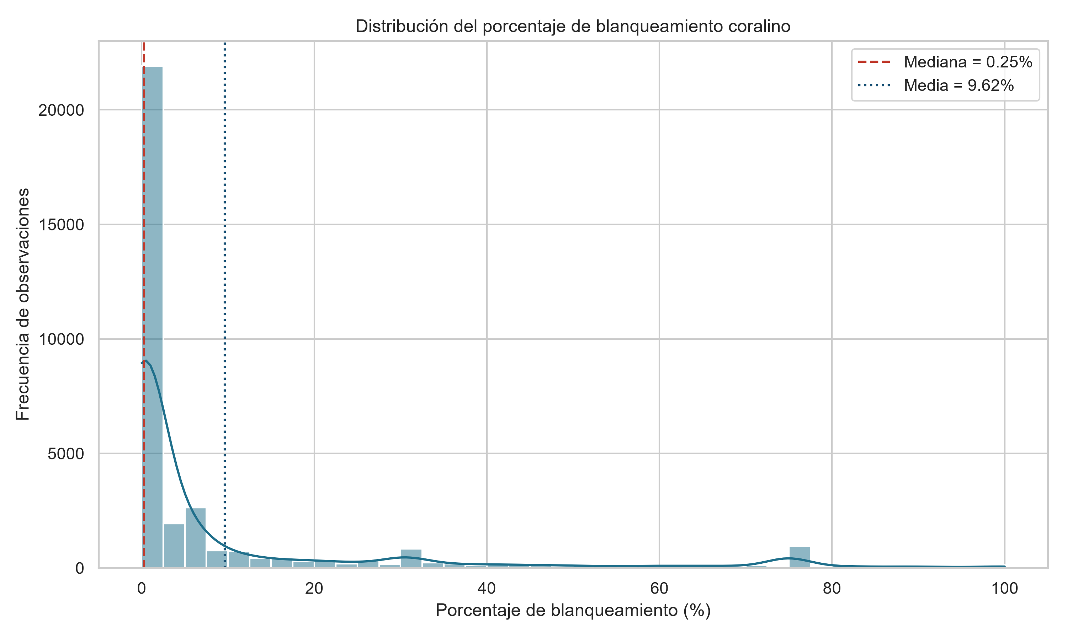
Figura 6.1. Distribución de la variable Percent_Bleaching sobre las 34 515 observaciones depuradas. La asimetría positiva refleja un régimen basal de estabilidad interrumpido por episodios agudos de estrés térmico.
La mediana de 0,250 % frente a una media de 9,619 % indica que la mayoría de los muestreos corresponden a arrecifes sin afectación apreciable, mientras que una minoría de registros alcanza valores extremos próximos al 100 %. Este perfil es ecológicamente esperable y refleja la dinámica característica del blanqueamiento coralino descrita por Hoegh-Guldberg (1999): un régimen basal de estabilidad interrumpido por episodios agudos de estrés térmico asociados a olas de calor marinas. El percentil 90 se sitúa en 33,300 %, de modo que aproximadamente uno de cada diez muestreos documenta un evento masivo.

6.1.3. Relaciones entre variables térmicas y blanqueamiento
El análisis de correlación de Pearson entre los predictores numéricos oficiales y la variable de respuesta muestra un gradiente, no un empate en la debilidad:
Variable | r con Percent_Bleaching | Intensidad
TSA_DHW | 0,228 | Débil positiva (la más alta)
Depth_m | 0,165 | Débil positiva
TSA | 0,134 | Débil positiva
SSTA | 0,092 | Muy débil positiva
Distance_to_Shore | 0,006 | Prácticamente nula
ClimSST | −0,055 | Muy débil negativa

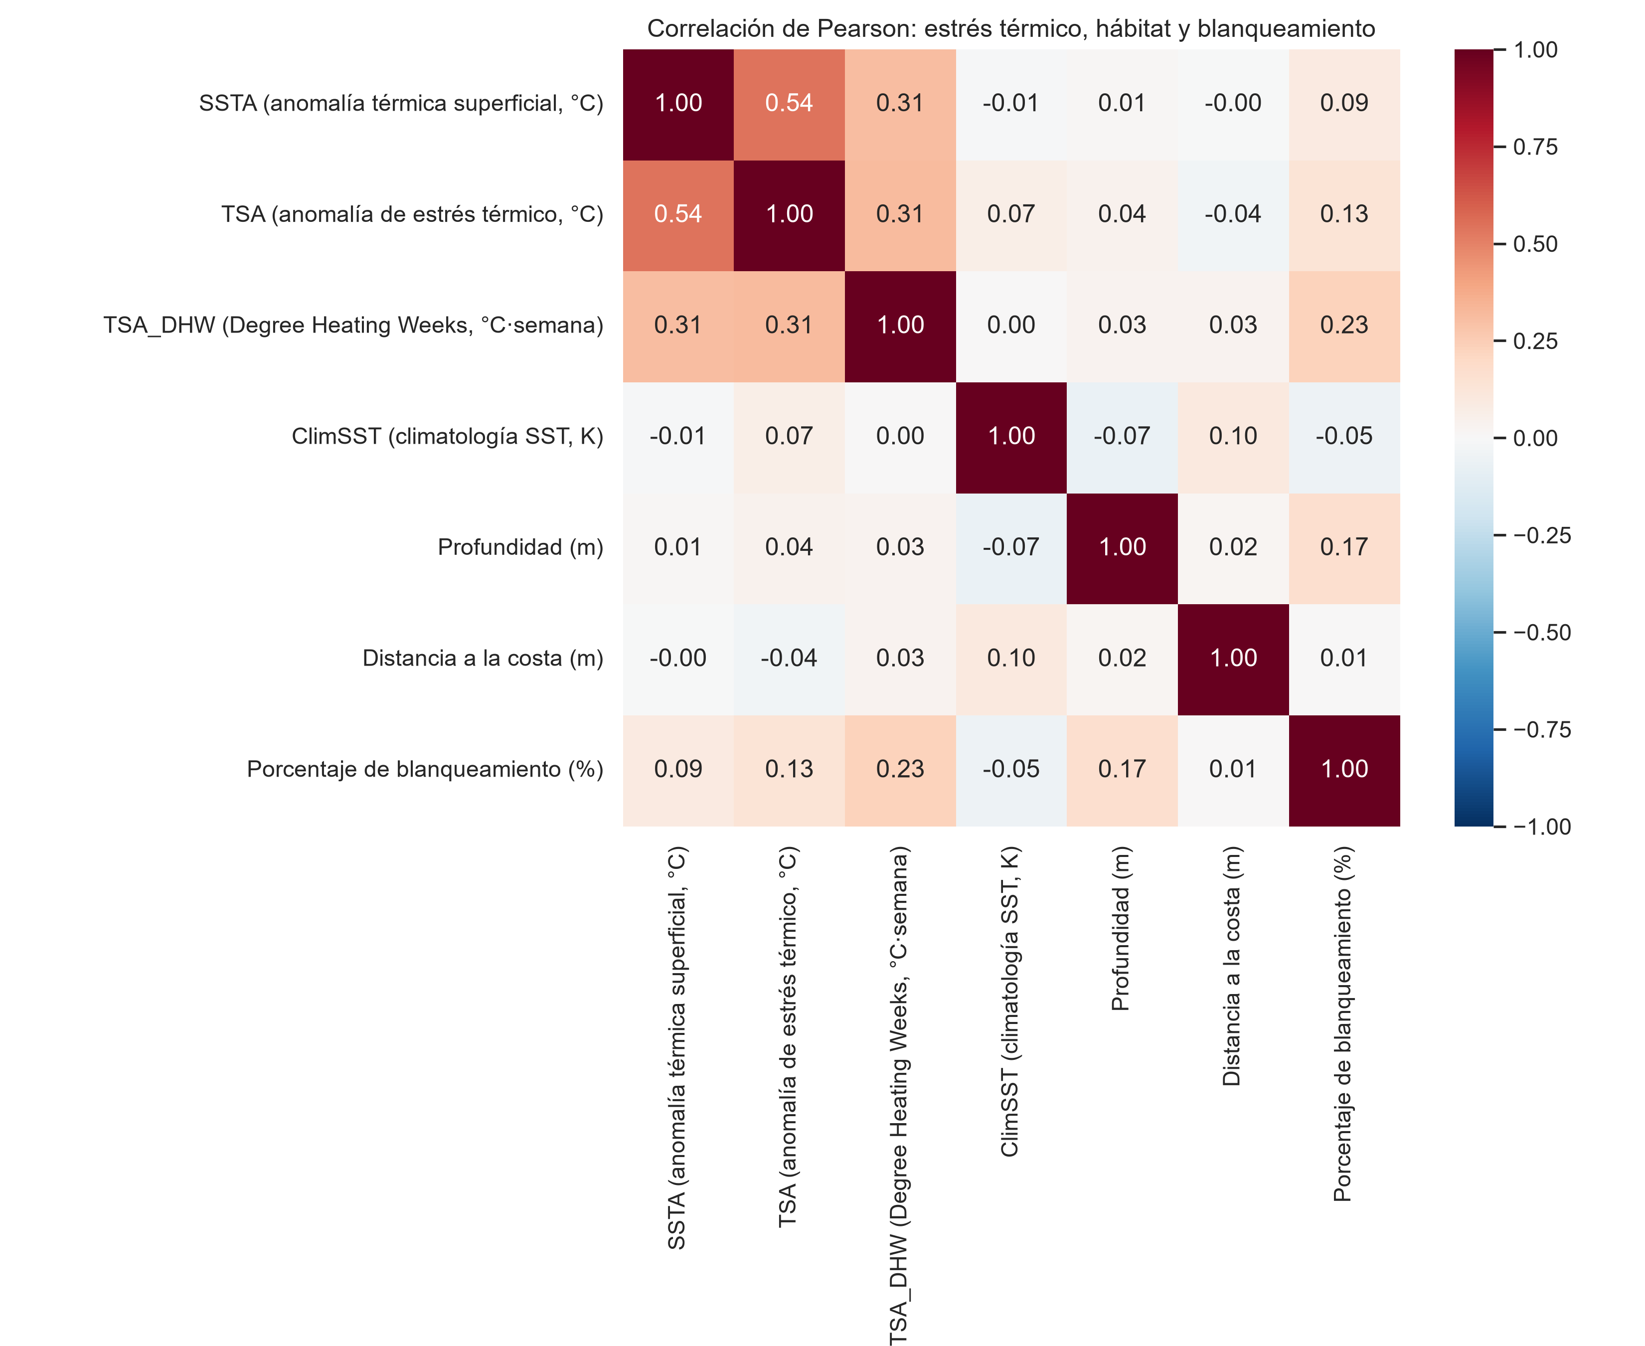
Figura 6.2. Matriz de correlación de Pearson entre los seis predictores numéricos oficiales y Percent_Bleaching. TSA_DHW encabeza la asociación con la respuesta (r = 0,228 listwise; 0,272 bivariante). Entre SSTA y TSA se mantiene r = 0,543.
Los coeficientes de la tabla y de la Figura 6.2 son listwise sobre los seis predictores numéricos oficiales. En correlación bivariante (solo pares completos) TSA_DHW–Percent_Bleaching alcanza r = 0,272, la cifra que reporta la ablación del apartado 5.4.4. En ambos cálculos el estrés acumulado duplica a TSA (0,134) y es el único índice térmico que supera a la profundidad. Esa es la justificación empírica de meter TSA_DHW en el modelo principal, no un apéndice.
La asociación de la profundidad no es un efecto ecológico misterioso. La correlación bruta Depth_m–Percent_Bleaching es r = 0,166 en bivariante y 0,165 en la matriz; dentro de Reef_Check cae a 0,011; residualizando ambas variables respecto a Data_Source, r = 0,039. Reef_Check muestrea de rutina, en aguas someras (media 6,5 m) y con un 2,11 % de episodios severos. Donner muestrea eventos, un poco más profundo (9,8 m) y con un 35 % de blanqueamiento medio. La asociación agregada recoge la diferencia entre protocolos —una manifestación de la paradoja de Simpson— y no un efecto de la profundidad dentro de ellos. En consecuencia, la contribución SHAP de Depth_m documentada en el apartado 6.6 no admite lectura ecológica directa: la variable opera en gran medida como indicador del programa de procedencia.
Merece destacarse la correlación de 0,543 entre SSTA y TSA, previsible a partir de la identidad algebraica establecida en el apartado 4.1.3: ambos descriptores se derivan del mismo campo de temperatura superficial mediante los algoritmos de Liu et al. (2014) y difieren únicamente en el término ClimSSTs,d - MMMs, dependiente de la época del año. TSA_DHW correlaciona 0,312 con SSTA y 0,314 con TSA: comparte familia, no es un duplicado de la anomalía puntual. Esta colinealidad resultará determinante en la interpretación del análisis de interpretabilidad (apartado 6.6).
El diagrama de dispersión con ajuste lineal entre SSTA y Percent_Bleaching (Figura 6.3) confirma una pendiente positiva, coherente con el mecanismo de estrés térmico, si bien de escasa magnitud. La nube de puntos presenta heterocedasticidad manifiesta y bandas horizontales en los valores 0 %, 30 %, 75 % y 100 %, atribuibles a protocolos de campo que registran la afectación mediante umbrales discretos en lugar de mediciones continuas.
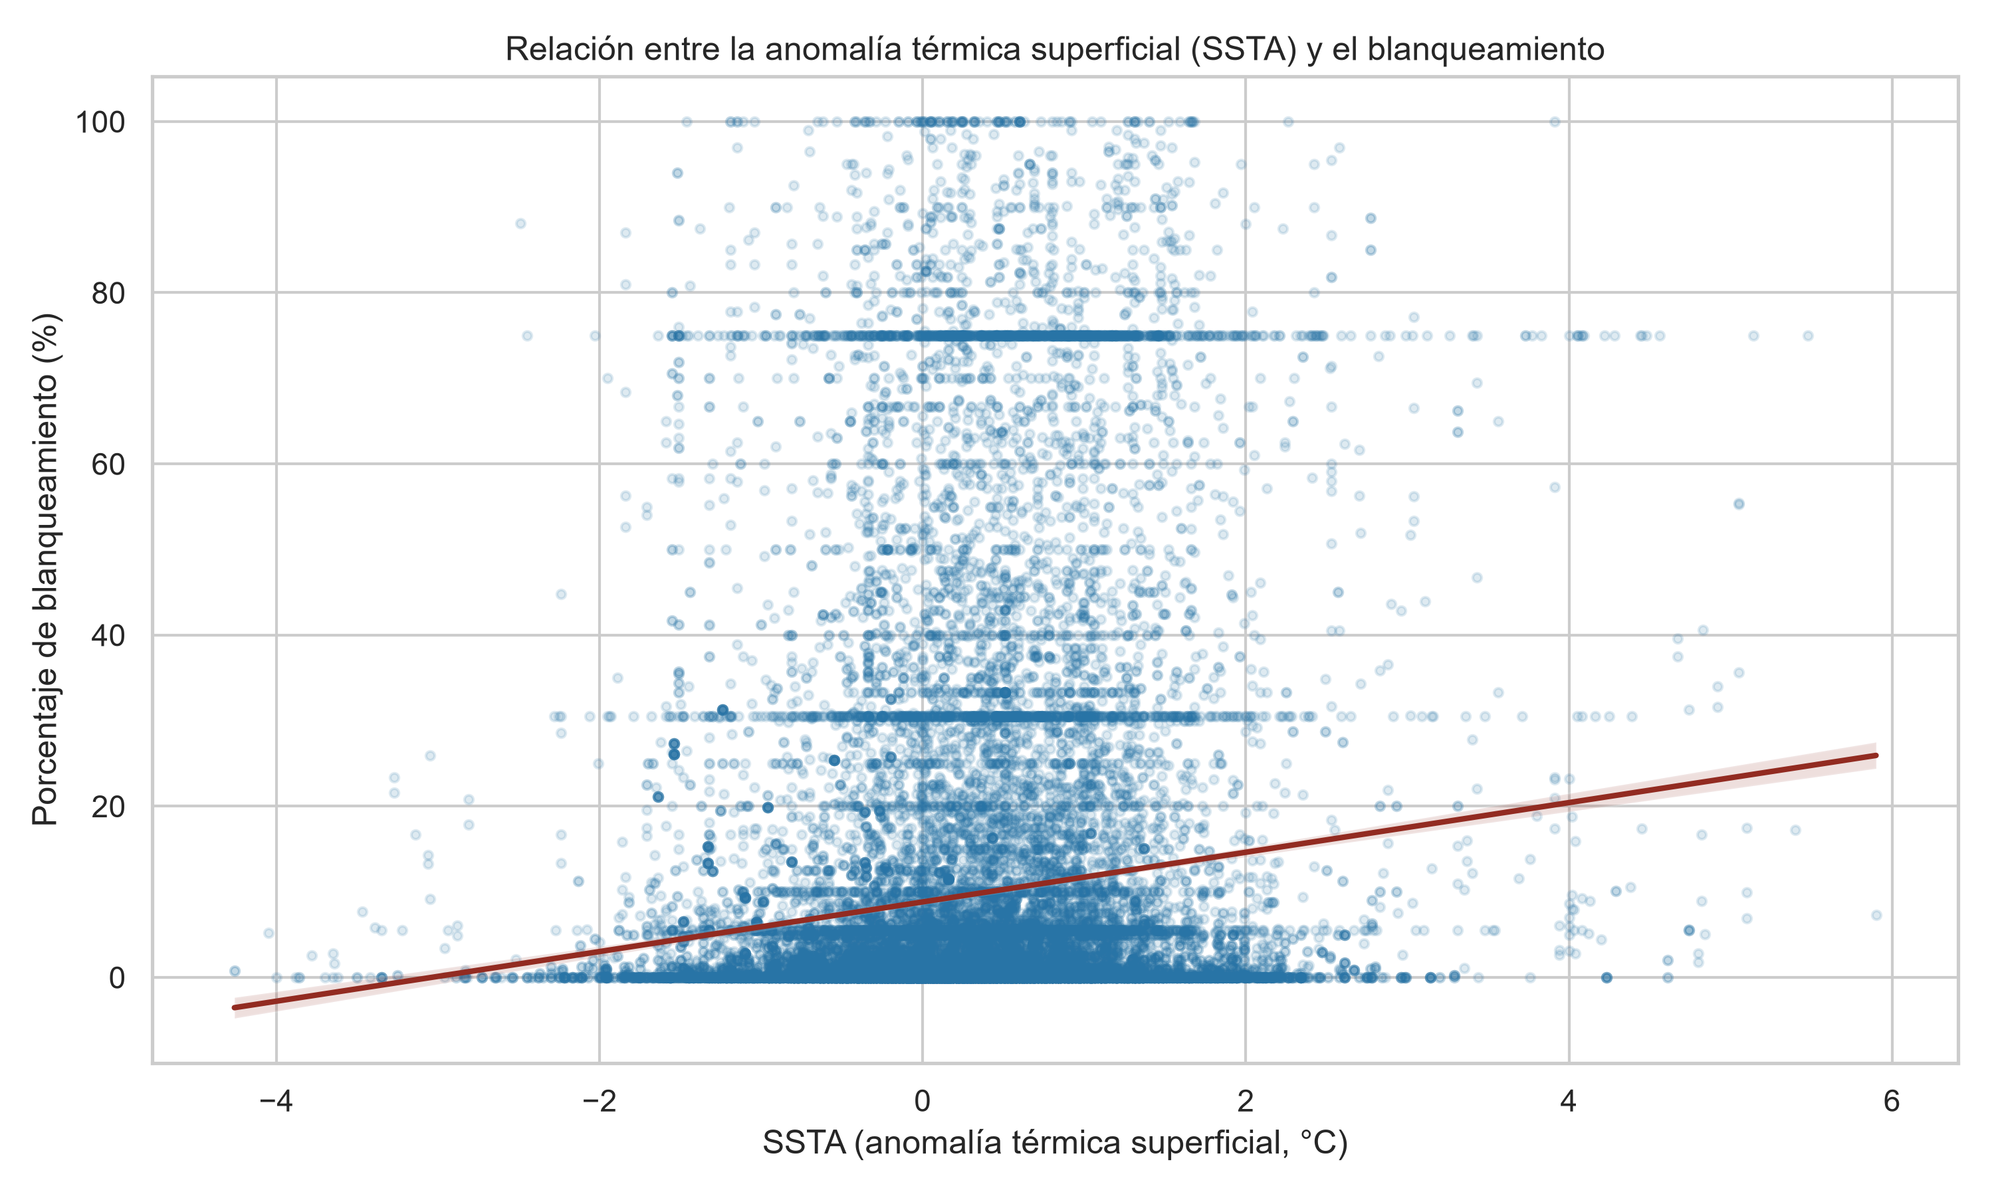
Figura 6.3. Relación entre la anomalía térmica superficial (SSTA) y el porcentaje de blanqueamiento, con ajuste lineal. Las bandas horizontales evidencian protocolos de campo con registro por umbrales discretos.
Las anomalías puntuales (SSTA, TSA) son linealmente débiles; el estrés acumulado no lo es en la misma medida. Esa asimetría admite dos lecturas complementarias. Por una parte, el blanqueamiento responde a la integral del calor, no al instante (apartado 4.1.4). Por otra, incluso r = 0,228 deja la mayor parte de la varianza fuera de cualquier recta, de modo que siguen haciendo falta umbrales e interacciones —y, con ellos, algoritmos no lineales— sin confundir «no lineal» con «ningún predictor lineal útil».
Conviene retener este resultado frente a las métricas de clasificación del apartado 6.3: el predictor lineal más asociado a la respuesta es TSA_DHW (r = 0,228 listwise; 0,272 bivariante), no Depth_m.

6.1.4. Autocorrelación espacial de la respuesta y de los predictores
El índice de Moran del apartado 4.5.1, calculado sobre los centroides de 11 068 emplazamientos con k = 8 vecinos más próximos y 999 permutaciones, confirma que la dependencia espacial no es una hipótesis de trabajo sino una propiedad medida:
Variable | n emplazamientos | I de Moran | p
Blanqueamiento observado (%) | 11 068 | 0,371 | 0,001
Anomalía de estrés térmico (TSA) | 11 047 | 0,330 | 0,001
Anomalía de temperatura (SSTA) | 11 047 | 0,279 | 0,001
Estrés térmico acumulado (TSA_DHW) | 11 047 | 0,528 | 0,001
Climatología (ClimSST) | 11 058 | 0,543 | 0,001
Profundidad (Depth_m) | 9 586 | 0,456 | 0,001

Fuente: elaboración propia.
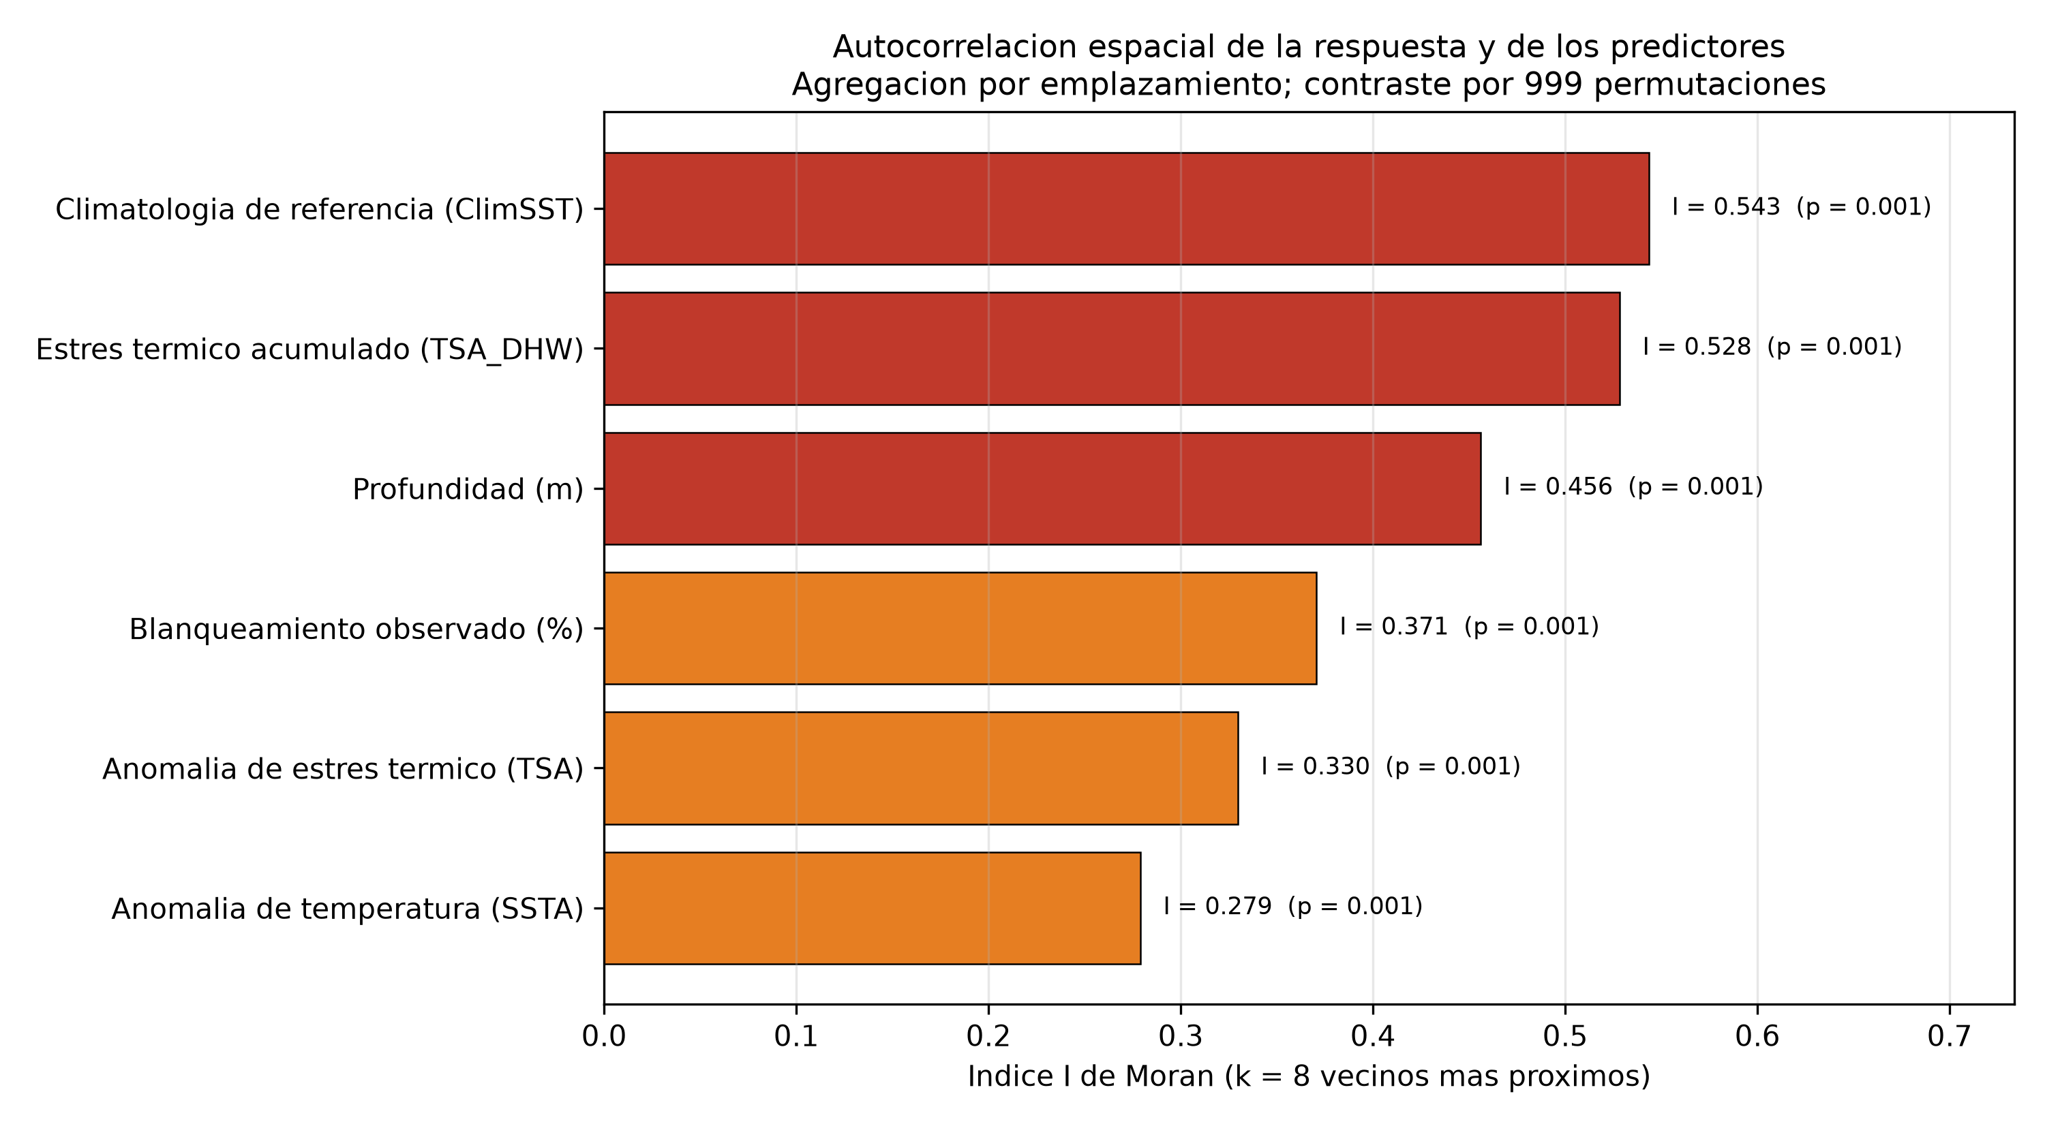
Figura 6.4. Índice I de Moran sobre centroides de emplazamiento (k = 8 vecinos). Los predictores térmicos, en particular TSA_DHW, están más agrupados espacialmente que el blanqueamiento observado.
El resultado de mayor relevancia metodológica es la ordenación. TSA_DHW (I = 0,528) y ClimSST (I = 0,543) están más agrupados que el propio blanqueamiento (I = 0,371). Los índices térmicos portan estructura espacial suficiente para que un algoritmo con capacidad de memorización identifique la región de procedencia. No existe, en consecuencia, un subconjunto de predictores espacialmente neutro: esa es la razón por la que la ablación de profundidad, distancia y climatología no mata la brecha entre validación aleatoria y agrupada.

6.2. Preparación de los datos y partición
La discretización de la variable de respuesta en tres niveles de severidad produjo una distribución marcadamente desbalanceada, que la estratificación preservó con notable fidelidad en ambas particiones:
Clase | Conjunto completo | Entrenamiento | Prueba
Bajo | 78,93 % | 78,93 % | 78,94 %
Moderado | 8,64 % | 8,64 % | 8,63 %
Severo | 12,42 % | 12,42 % | 12,43 %
Total | 34 515 | 27 612 | 6 903

La concordancia entre las tres columnas confirma la correcta aplicación del muestreo estratificado. El desbalanceo resultante —con la clase mayoritaria concentrando cerca del 79 % de los registros— determinó la adopción del F1-Score macro como criterio principal de evaluación, conforme al argumento desarrollado en el apartado 4.4.2.

6.3. Comparativa de modelos y la regla de Coral Reef Watch

6.3.1. Lo que la validación aleatoria haría creer
Los cuatro algoritmos de una comparativa histórica —partición aleatoria estratificada, Random Forest sin tope de profundidad y sin TSA_DHW— arrojaron los resultados siguientes. No es el sistema recomendado: las matrices de confusión de aquel ejercicio no se reproducen en el cuerpo, porque describirían otro modelo. LightGBM entra solo en esta tabla, con hiperparámetros por defecto, y no se reentrena bajo validación agrupada.
Modelo | Accuracy | Precision (Macro) | Recall (Macro) | F1-Score (Macro) | ROC-AUC (OvR ponderado)
Random Forest (sin tope, sin DHW) | 0,8763 | 0,7364 | 0,7588 | 0,7464 | 0,9430
XGBoost (GridSearchCV) | 0,7944 | 0,6224 | 0,7370 | 0,6585 | 0,9001
LightGBM | 0,8250 | 0,6962 | 0,4919 | 0,5364 | 0,8810
Regresión Logística | 0,5456 | 0,4126 | 0,4682 | 0,3893 | 0,6992

Random Forest obtuvo el mejor rendimiento en todas las métricas de esta tabla, con un F1-Score macro de 0,7464. El ROC-AUC de 0,9430 no se comunica como resultado principal: Saito y Rehmsmeier (2015) muestran que, con una prevalencia de 0,124, esa curva transmite una impresión excesivamente optimista. El desglose por clases confirma la cautela:
Modelo | Recall «Severo» | Recall «Moderado» | Recall «Bajo»
Random Forest | 0,68 | 0,67 | 0,93
XGBoost | 0,69 | 0,70 | 0,82
LightGBM | 0,34 | 0,16 | 0,97
Regresión Logística | 0,24 | 0,57 | 0,59

LightGBM alcanza una exactitud del 82,50 % recuperando únicamente el 34 % de los eventos severos. Un lector que detuviera aquí la lectura concluiría que el bosque libre constituye el modelo de elección. Los apartados siguientes muestran que esa conclusión no sobrevive ni a un emplazamiento nuevo, ni a una cuenca nueva, ni a una temporada futura, ni a la inclusión de TSA_DHW.

6.3.2. El competidor honesto: Coral Reef Watch
Todo modelo de alerta debe justificarse frente al procedimiento que las agencias ya emplean. Interpretada como clasificador binario de la clase «Severo», la regla de Coral Reef Watch no requiere entrenamiento:
Regla | Alertas emitidas | Sobre el total | Recall | Precisión | F1 de la clase severa
DHW ≥ 4 °C·semana | 3 401 | 9,85 % | 0,3379 | 0,4261 | 0,3769
DHW ≥ 8 °C·semana | 945 | 2,74 % | 0,1031 | 0,4677 | 0,1689

Fuente: elaboración propia.
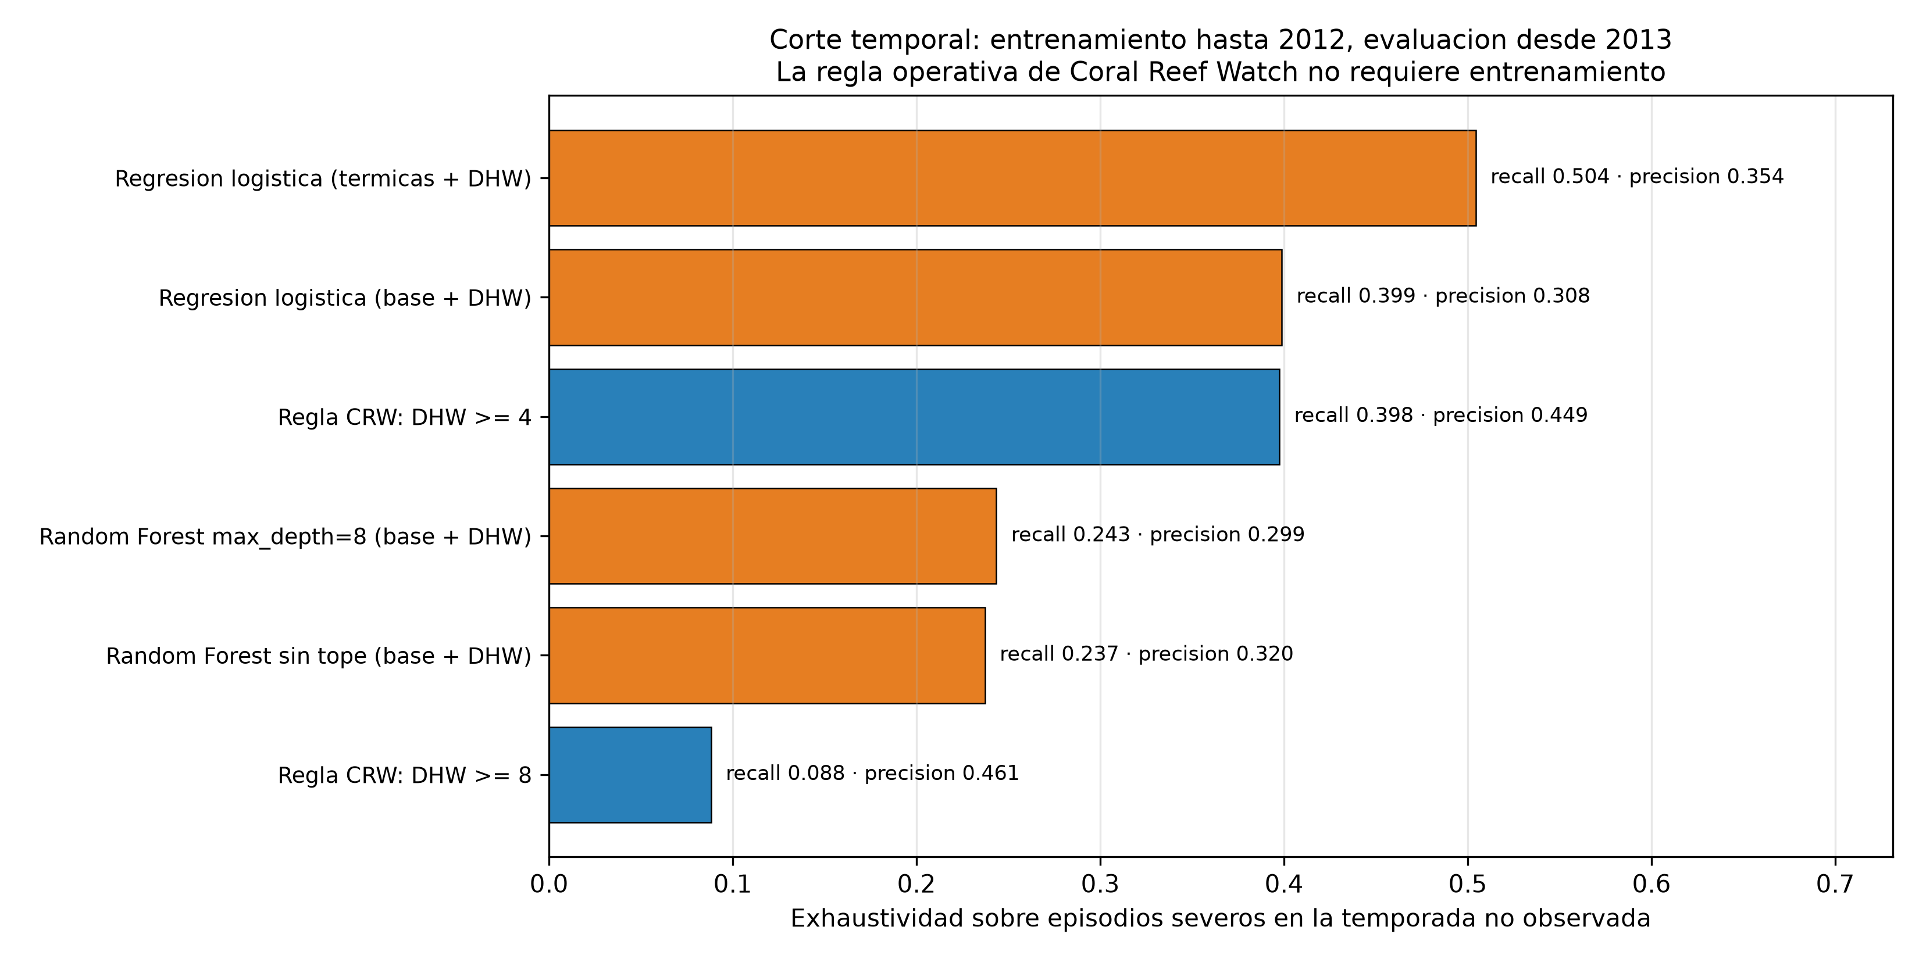
Figura 6.5. Detección de episodios severos: regla de Coral Reef Watch (DHW ≥ 4 °C·semana) frente a regresión logística y Random Forest en el corte temporal 2013–2020.
El umbral de 4 °C·semana recupera el 33,8 % de los episodios severos con una precisión de 0,43, emitiendo alerta sobre el 9,9 % de las observaciones. Esa es la línea de base operativa. Cualquier clasificador que no la supere de forma clara, en el escenario de aplicación pertinente, no justifica su despliegue como sistema de alerta.

6.4. Transferibilidad espacial: de Reef_Check al conjunto completo

6.4.1. El 2,11 % de severos no es un detalle: Reef_ID es Reef_Check
La validación agrupada de la versión anterior de este trabajo se restringía a la submuestra con Reef_ID informado: 22 531 observaciones, 2,11 % de episodios severos frente al 12,42 % del conjunto completo. Esa asimetría no es un artefacto de muestreo. Reef_ID está informado solo en Reef_Check. Donner (51,9 % de severos), McClanahan (77,4 %), FRRP, Kumagai y el resto de programas —precisamente los que concentran los eventos masivos— quedan íntegramente fuera.
Programa (Data_Source) | n | Severo (%) | Blanqueamiento medio (%) | Reef_ID informado (%)
Reef_Check | 22 531 | 2,11 | 2,53 | 100,0
Donner | 5 770 | 51,89 | 35,05 | 0,0
AGRRA | 2 848 | 0,74 | 3,31 | 0,0
FRRP | 2 394 | 14,41 | 15,31 | 0,0
Kumagai | 660 | 38,03 | 17,46 | 0,0
McClanahan | 226 | 77,43 | 57,33 | 0,0

Fuente: elaboración propia.
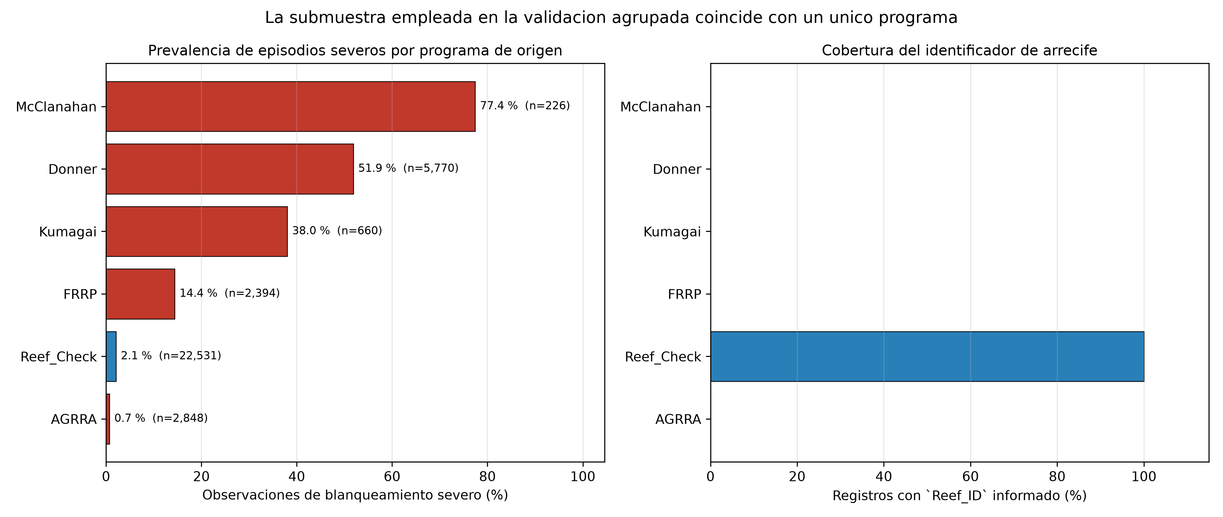
Figura 6.6. Prevalencia de episodios severos y profundidad media según el programa de origen. Reef_ID está informado únicamente en Reef_Check.
La CV por Reef_ID mide transferencia dentro de un programa de monitoreo rutinario. No estima transferencia global. La corrección es agrupar por Site_ID (11 068 sitios, cobertura 100 %) sobre las 34 515 observaciones. El apartado 6.7.5 pregunta qué ocurre cuando el programa de prueba es otro: McClanahan, Donner o el bloque de documentación de eventos.

6.4.2. Validación agrupada por Site_ID sobre el conjunto completo
StratifiedGroupKFold por emplazamiento, cinco pliegues, prevalencia de «Severo» 12,42 %. PR-AUC con línea base 0,124.
Modelo | F1 aleatoria | F1 por sitio | Δ relativa | Recall «Severo» | PR-AUC «Severo»
Logística (base) | 0,393 | 0,392 | −0,4 % | 0,266 | 0,222
Logística + DHW | 0,451 | 0,449 | −0,5 % | 0,386 | 0,345
Logística térmica + DHW | 0,456 | 0,454 | −0,4 % | 0,445 | 0,323
RF max_depth=8 + DHW | 0,557 | 0,532 | −4,4 % | 0,559 | 0,514
RF max_depth=16 + DHW | 0,724 | 0,603 | −16,7 % | 0,645 | 0,632
RF sin tope + DHW | 0,759 | 0,612 | −19,5 % | 0,644 | 0,656

Fuente: elaboración propia.
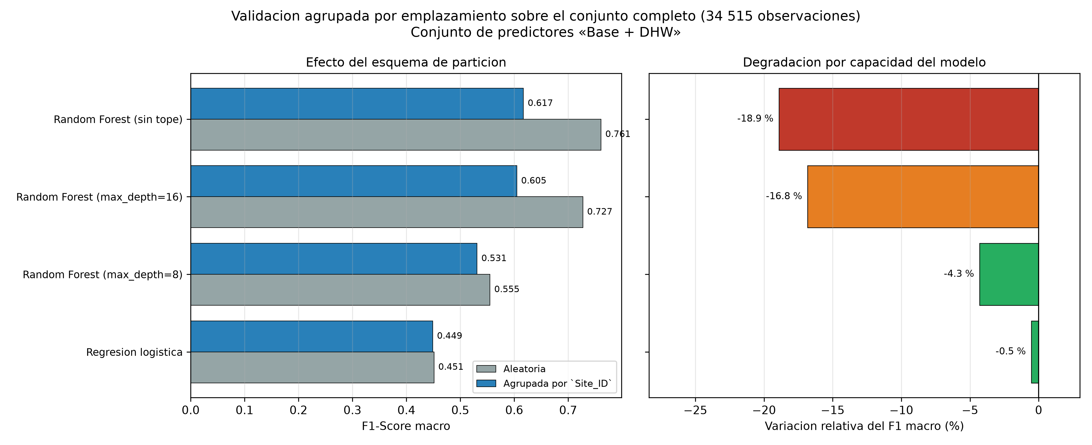
Figura 6.7. F1-Score macro bajo validación aleatoria y agrupada por Site_ID, según la capacidad del Random Forest y la inclusión de TSA_DHW.
Tres lecturas se imponen.
El estrés acumulado es señal transferible, no un adorno. En CV por sitio, el recall de «Severo» de la logística sube de 0,266 a 0,386 al incorporar TSA_DHW, y a 0,445 si además se retiran profundidad, distancia y cuenca. Esa mejora se obtiene añadiendo el índice fisiológico y quitando descriptores del emplazamiento.
El RF libre ya no cae un 52 %: cae un 19,5 %. La caída de F1 con la misma semilla y el mismo DHW es −4,4 % con profundidad 8, −16,7 % con 16 y −19,5 % sin tope. Una parte grande del «colapso» documentado al agrupar por Reef_ID era hiperparámetro —un bosque de profundidad ilimitada sobre un programa de monitoreo rutinario—, no destino de los árboles.
PR-AUC, no ROC-AUC. Con prevalencia 0,124, la logística + DHW alcanza 0,345 y el RF de profundidad 8 alcanza 0,514 bajo agrupación por sitio. Ambas cifras superan la línea base; ninguna se parece al 0,943 de la partición aleatoria.
La logística térmica + DHW (recall 0,445) supera a la regla CRW de 4 °C·semana (0,338) en detección de episodios severos sobre sitios no observados. Ese es el valor añadido espacial medible. El apartado 6.7 pregunta si sobrevive a una cuenca nueva y a una temporada futura.

6.4.3. Por qué colapsa el bosque libre y por qué resiste la logística
La divergencia no es un accidente empírico. Random Forest sin tope de profundidad particiona el espacio hasta hojas de pureza máxima (apartado 4.2.2). Acotar max_depth a 8 impide construir esas hojas específicas de emplazamiento y reduce la degradación a un 4,4 %. El bosque libre se queda, por tanto, como lo que es: una ablación de capacidad.
La regresión logística está estructuralmente impedida de memorizar. Su frontera es lineal en el espacio de las log-probabilidades relativas. Carente de esa vía, se ve obligada a apoyarse en la señal térmica, por débil que sea. De ahí que su F1 apenas se mueva al cambiar de esquema (−0,4 %) y que su recall de «Severo» mejore al retirar el contexto del sitio.
El fenómeno sigue siendo la manifestación, en aprendizaje automático, de la pseudorreplicación de Hurlbert (1984) y de la infraestimación del error que Roberts et al. (2017) y Ploton et al. (2020) documentan bajo validación aleatoria. La diferencia respecto de Ploton et al. se mantiene: aquí sí existe señal ambiental transferible. Su magnitud, una vez medido el I de Moran y sustituido Reef_ID por Site_ID, es más modesta y más honesta que el −52 % de la submuestra Reef_Check.

6.5. Lectura crítica: capacidad, autocorrelación y protocolo
La CV por Reef_ID que abría este trabajo —F1 de Random Forest de 0,8981 a 0,4297, −52,2 %— sigue siendo un resultado real. Lo que cambia es su interpretación. Ese experimento se ejecuta sobre Reef_Check, con un 2,11 % de episodios severos, y con un bosque de profundidad ilimitada. Sustituir la agrupación por Site_ID sobre el conjunto completo y acotar max_depth a 8 reduce la caída a un 4,4 %. El −52 % medía, a la vez, un protocolo, un hiperparámetro y una autocorrelación térmica que el I de Moran ahora cuantifica (I = 0,528 en TSA_DHW frente a I = 0,371 en la respuesta).
La formulación de Legendre (1993) encaja sin forzarla. Hay dependencia espacial inducida por variables de contexto —el tercio de brecha que la ablación suprime en Reef_Check— y autocorrelación en los propios campos térmicos, que es la que sobrevive cuando solo quedan SSTA, TSA y TSA_DHW. No hay subconjunto espacialmente neutro.
La logística sigue siendo el control metodológico: su F1 no se mueve al agrupar por sitio (−0,4 %). El bosque acotado es el competidor; el bosque libre, la ablación de capacidad. El paralelismo con Ploton et al. (2020) se mantiene en el diagnóstico —la validación aleatoria infraestima el error— y se matiza en la magnitud: aquí queda señal transferible, y su tamaño honesto es el recall 0,445 de la logística térmica + DHW, no el ROC-AUC 0,943.

6.6. Interpretabilidad mediante valores SHAP

6.6.1. Importancia global de los predictores
El análisis SHAP (Lundberg y Lee, 2017) se aplica al clasificador que el resto del capítulo recomienda: Random Forest con n_estimators = 200, max_depth = 8 y class_weight='balanced', predictores SSTA, TSA, TSA_DHW, Depth_m, Distance_to_Shore, ClimSST y Ocean_Name. El conjunto de explicación es el pliegue de prueba de un StratifiedGroupKFold por Site_ID: 6 903 observaciones, 2 238 emplazamientos, cero sitios compartidos con el entrenamiento. TreeSHAP exacto; la profundidad 8 hace innecesario sustituir el bosque por XGBoost.
Variable | Bajo | Moderado | Severo | Media global
TSA_DHW | 0,0894 | 0,0197 | 0,0997 | 0,0696
Ocean_Name_Atlantic | 0,0849 | 0,0666 | 0,0213 | 0,0576
Distance_to_Shore | 0,0420 | 0,0294 | 0,0258 | 0,0324
Ocean_Name_Pacific | 0,0421 | 0,0262 | 0,0185 | 0,0289
Depth_m | 0,0328 | 0,0146 | 0,0339 | 0,0271
ClimSST | 0,0293 | 0,0149 | 0,0262 | 0,0235
TSA | 0,0308 | 0,0186 | 0,0163 | 0,0219
SSTA | 0,0110 | 0,0073 | 0,0085 | 0,0089

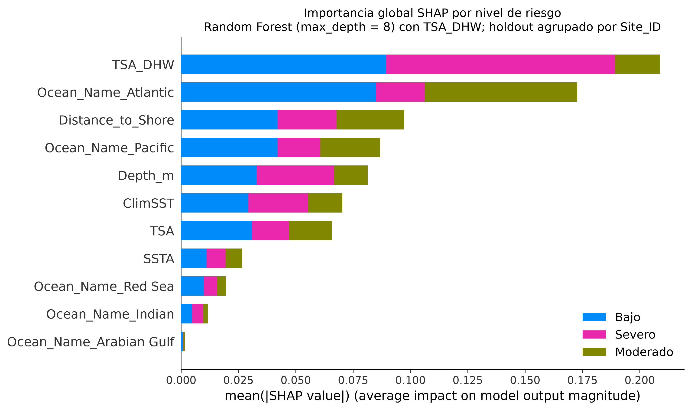
Figura 6.8. Importancia global SHAP del Random Forest recomendado (max_depth = 8, con TSA_DHW) sobre un holdout agrupado por Site_ID.
TSA_DHW se erige como el predictor de mayor peso global y, de forma más marcada, de la clase «Severo» (0,0997). El resultado es el que la fisiología y el protocolo operativo hacían esperar: es el índice de estrés acumulado que Coral Reef Watch emplea como umbral de alerta (Liu et al., 2014; apartado 4.1.4). TSA y SSTA conservan signo térmico, pero una fracción sustancial de la señal puntual queda absorbida por el acumulado. Ocean_Name_Atlantic sigue siendo el segundo predictor global, con peso concentrado en «Bajo» y «Moderado»; sobre «Severo» su contribución es casi cuatro veces menor.

6.6.2. Dirección de los efectos
Variable | Efecto medio \ | SHAP\ |  | Correlación valor–SHAP | Dirección
TSA_DHW | 0,0997 | 0,6671 | Incrementa la probabilidad de clase severa
Depth_m | 0,0339 | 0,2275 | Incrementa la probabilidad de clase severa
ClimSST | 0,0262 | −0,4124 | Reduce la probabilidad de clase severa
Distance_to_Shore | 0,0258 | 0,1427 | No monótona
TSA | 0,0163 | 0,7934 | Incrementa la probabilidad de clase severa
SSTA | 0,0085 | 0,7882 | Incrementa la probabilidad de clase severa

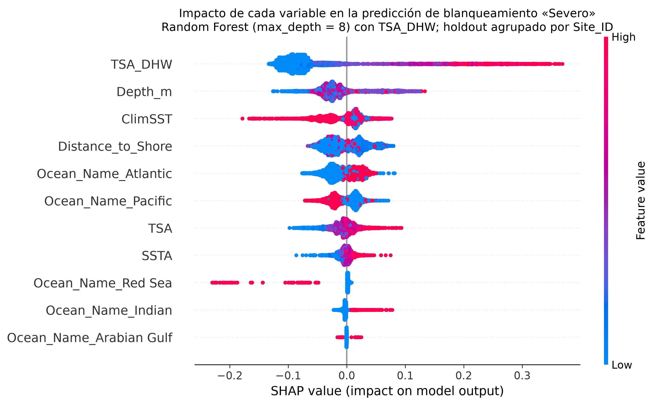
Figura 6.9. Diagrama SHAP de resumen para la clase «Severo» del Random Forest de profundidad 8. El color codifica el valor estandarizado; TSA_DHW encabeza la contribución.
TSA_DHW presenta una relación positiva consistente (correlación de 0,6671 entre el valor estandarizado y su contribución SHAP): más semanas de calor por encima del umbral desplazan la predicción hacia el blanqueamiento severo. TSA y SSTA apuntan en la misma dirección, con correlaciones aún más altas (0,7934 y 0,7882) y una magnitud media mucho menor. El bloque térmico, leído en conjunto, reproduce la cadena de Hoegh-Guldberg (1999) —superación del umbral, fotoinhibición del fotosistema II, especies reactivas de oxígeno, expulsión de los simbiontes— sin la inversión de signo que el análisis anterior atribuía a SSTA cuando el modelo explicado era un XGBoost sin DHW.

6.6.3. Colinealidad del bloque térmico: SSTA, TSA y DHW
SSTA, TSA y TSA_DHW son transformaciones del mismo campo de temperatura superficial (Liu et al., 2014). La colinealidad SSTA–TSA (r = 0,543, apartado 4.1.3) se extiende al acumulado, que integra TSA a lo largo de doce semanas. Como se advirtió en el apartado 4.3.3, el reparto SHAP entre predictores correlacionados no es identificable de forma unívoca: los valores de Shapley satisfacen la precisión local sobre la suma, pero distribuyen la contribución conjunta conforme a los árboles ajustados.
En este bosque, TSA_DHW absorbe la mayor parte de esa contribución conjunta: su efecto medio sobre «Severo» es seis veces el de TSA y once veces el de SSTA. Las tres correlaciones valor–SHAP son positivas. No hay, por tanto, un coeficiente que pueda citarse como evidencia de que el calentamiento reduzca el blanqueamiento. El artefacto de signo que Aas et al. (2021) asocian a la integración marginal de variables colineales sí aparecía cuando se explicaba un XGBoost sin DHW sobre la partición aleatoria; al explicar el competidor oficial, el bloque térmico queda alineado con la física del sistema. El reparto interno entre las tres variables sigue sin ser único; el signo del bloque, no.

6.6.4. El efecto protector de ClimSST
ClimSST presenta dirección negativa (correlación de −0,4124): los arrecifes situados en aguas con un régimen térmico basal más cálido reciben menor probabilidad predicha de blanqueamiento severo. A diferencia del reparto interno del bloque térmico, esta relación admite una interpretación biológica respaldada por la literatura.
Las comunidades coralinas adaptadas a regímenes históricamente cálidos presentan umbrales de blanqueamiento más elevados, resultado tanto de la selección de genotipos termotolerantes de zooxantelas como de procesos de aclimatación fisiológica del hospedador. Una misma anomalía térmica genera, por tanto, un estrés efectivo menor en dichas comunidades.
La convergencia con Sully et al. (2019) se mantiene en el signo: aquellos autores, sobre Reef Check 1998–2017 (no sobre las 34 515 filas de este extracto) y con un modelo jerárquico bayesiano, documentaron menor frecuencia de blanqueamiento en localidades de elevada varianza térmica y un desplazamiento al alza del umbral de unos 0,5 °C entre 1998–2006 y 2007–2017 (Weibull de su Figura 4: 28,1 °C a 28,7 °C). El signo negativo de ClimSST es la expresión, en este Random Forest, de un fenómeno de tolerancia compatible con el suyo; el apartado 6.7.7 muestra que la media aritmética de este CSV no recupera esas dos cifras.
Este mecanismo justifica que los índices operativos de alerta se definan como desviaciones respecto a la climatología local y no en temperatura absoluta (Liu et al., 2014). Sigue siendo una hipótesis compatible con el modelo, no una relación causal. Una explicación alternativa —no excluyente— es que ClimSST opere en parte como sustituto de la identidad geográfica.

6.6.5. Estrés térmico frente a identidad del emplazamiento
La agrupación de los predictores según su naturaleza ecológica, ahora con TSA_DHW y sobre el holdout por Site_ID, invierte el diagnóstico que se obtenía al explicar un XGBoost sin DHW:
Grupo de variables | Contribución SHAP acumulada | Peso relativo
Estrés térmico (SSTA, TSA, TSA_DHW) | 0,1004 | 35,8 %
Contexto del emplazamiento (Depth_m, Distance_to_Shore, ClimSST) | 0,0830 | 29,5 %
Cuenca (Ocean_Name) | 0,0975 | 34,7 %

El bloque térmico supera al contexto estático (35,8 % frente a 29,5 %; razón contexto/térmicas de 0,83). Las dummies de cuenca acumulan otro tercio. El modelo recomendado se apoya, por tanto, tanto en el estrés acumulado como en la identidad biogeográfica; ya no es cierto que el contexto del sitio pese 1,64 veces más que las térmicas. Esa proporción era un artefacto de explicar otro clasificador.
Precisión necesaria sobre la lectura de estas cifras. Los porcentajes miden la magnitud agregada de las atribuciones de este bosque bajo una agrupación concreta. No son la fracción del blanqueamiento atribuible a cada factor. Un valor SHAP cuantifica cuánto se apoya un modelo ya ajustado en una variable, no cuánta varianza del fenómeno biológico depende de ella.
Depth_m deja de ser la variable dominante de «Severo» (ahora 0,0339, lejos de TSA_DHW). Su correlación valor–SHAP es positiva (0,2275), pero el apartado 6.1.3 sigue cerrando la lectura ecológica: r bruta 0,166, r = 0,011 dentro de Reef_Check, r parcial 0,039 residualizando respecto a Data_Source. El bosque usa la profundidad, en buena medida, como indicador de programa.
Ocean_Name_Atlantic conserva el patrón de cuenca: peso alto en «Bajo» (0,0849) y «Moderado» (0,0666) y bajo en «Severo» (0,0213). En el periodo cubierto el Atlántico concentra menos eventos masivos que el Pacífico y el Índico (apartado 6.7.1); la dummy opera como sustituto de un régimen de prevalencia. El leave-one-ocean-out no es un conjunto externo: sigue siendo Sully et al. (2019) con una cuenca retenida.
La objeción de circularidad —explicar el esquema inflado— queda acotada de dos modos. Primero, el cálculo principal ya se hace sobre emplazamientos disjuntos. Segundo, el mismo bosque explicado sobre un pliegue aleatorio deja una razón contexto/térmicas de 0,78 frente a 0,83 en el holdout por Site_ID (Figura 6.10). TSA_DHW encabeza ambas jerarquías (variación −2,2 %). La estructura no es un artefacto de la partición aleatoria.
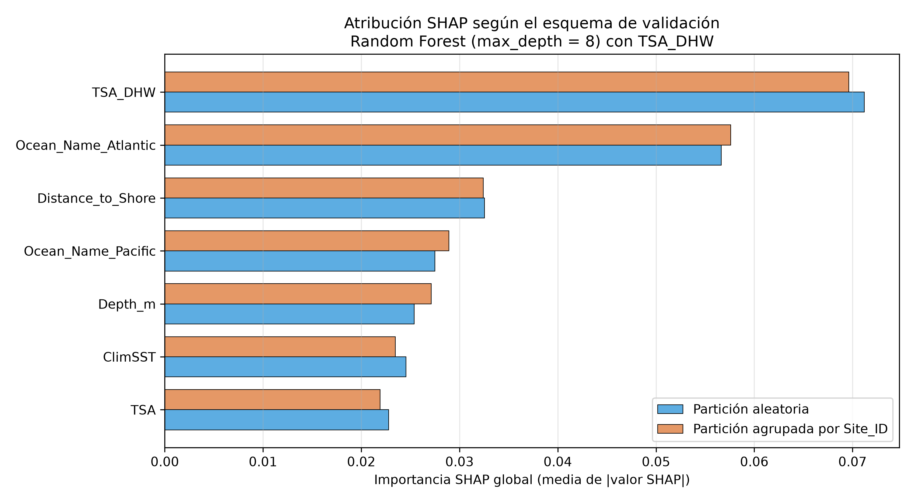
Figura 6.10. Importancia SHAP global del Random Forest de profundidad 8 con TSA_DHW, bajo partición aleatoria y bajo partición agrupada por Site_ID. TSA_DHW encabeza ambas.
La lectura defendible es, por tanto, más estrecha que la de un XGBoost sin DHW: el competidor oficial sí se apoya en el estrés acumulado, y al mismo tiempo reserva un tercio de la atribución a la cuenca. Esa segunda parte es coherente con el 0 % de soporte atlántico del apartado 6.7.6. Ninguna de las dos lecturas sustituye, por sí sola, un conjunto ajeno a BCO-DMO; ese holdout se presenta en el apartado 6.7.10.

6.7. Bloqueo geográfico, temporada futura y la regla de Coral Reef Watch
El apartado 6.4 mide transferencia entre sitios del mismo contexto biogeográfico. Un gestor que lea únicamente esa cifra puede interpretar que el modelo «funciona en arrecifes nuevos». La salvedad es crucial: son sitios no observados, no cuencas no observadas, y no temporadas que aún no han ocurrido.

6.7.1. Leave-one-ocean-out y validación por ecorregión
El bloqueo geográfico permanece dentro de la síntesis de Sully et al. (2019): se retiene una cuenca o una ecorregión como prueba y se entrena con el resto del mismo corpus. No es un conjunto independiente, ni una AMP que no figure en BCO-DMO. Sobre ese diseño, Random Forest con max_depth = 8 alcanza, al dejar fuera una cuenca completa, un F1-macro de 0,456 y un recall de «Severo» de 0,612. Esa es la cifra de cuenca nueva dentro de Sully, no de validación externa.
Modelo | Bloqueo | F1 macro | Recall «Severo» | PR-AUC «Severo»
Logística térmica + DHW | Leave-one-ocean-out | 0,415 | 0,527 | 0,386
Logística térmica + DHW | Ecorregión (5 pliegues) | 0,446 | 0,469 | 0,351
RF profundidad 8 + DHW | Leave-one-ocean-out | 0,456 | 0,612 | 0,334
RF profundidad 8 + DHW | Ecorregión (5 pliegues) | 0,428 | 0,507 | 0,358

Fuente: elaboración propia. El detalle por cuenca se comenta en el texto.
El detalle por cuenca del bosque acotado muestra heterogeneidad biogeográfica, no un rendimiento uniforme: el Atlántico (13 319 observaciones, 18,0 % de severos) rinde un recall de 0,417; el Índico, 0,662; el Pacífico, 0,573. El Mar Rojo, con un 0,57 % de severos, produce un F1 de 0,300 pese a un recall alto sobre una clase casi vacía. Esa dispersión es exactamente el síntoma que Meyer y Pebesma (2021) formalizan como área de aplicabilidad: el error estimado no es una cifra única, sino una función de la disimilitud del punto de predicción respecto del soporte de entrenamiento. Un arrecife del Golfo Pérsico no es intercambiable con uno del Atlántico; comunicar un único F1 de 0,456 a un gestor oculta esa heterogeneidad. El apartado 6.7.6 sustituye esa cifra única por el índice de disimilitud de Meyer y Pebesma (2021).

6.7.2. Corte temporal: la temporada que aún no ha ocurrido
Se entrena con 1980–2012 (24 109 observaciones, 14,45 % de severos) y se evalúa sobre 2013–2020 (10 406 observaciones, 7,74 % de severos).
Método | Entrenamiento | Recall | Precisión | F1 severa | Alertas
Regla CRW: DHW ≥ 4 | No requiere | 0,3975 | 0,4494 | 0,4219 | 6,8 %
Regresión logística (térmicas + DHW) | 1980–2012 | 0,5043 | 0,3540 | 0,4160 | 11,0 %
Regresión logística (base + DHW) | 1980–2012 | 0,3988 | 0,3078 | 0,3474 | 10,0 %
Random Forest max_depth=8 (base + DHW) | 1980–2012 | 0,2435 | 0,2988 | 0,2683 | 6,3 %

Fuente: elaboración propia.
Medido sobre el F1 de la clase severa, la regla de 4 °C·semana (0,422) y la logística térmica + DHW (0,416) son indistinguibles. El bosque, no: recall 0,243. Para «alerta temprana» el competidor honesto no es Random Forest, es esa regla.
La equivalencia en F1 encubre un intercambio. La logística recupera más episodios (0,504 frente a 0,398) a costa de menos precisión (0,354 frente a 0,449) y del doble de alertas. Si el gestor prioriza no omitir eventos, el modelo aporta valor; si prioriza no movilizar recursos en falso, la regla resulta preferible. La estadística no dirime esa elección.
Hughes et al. (2018) documentan que la frecuencia de blanqueamiento masivo se ha incrementado en el intervalo cubierto por el conjunto; Sully et al. (2019) hallan un desplazamiento al alza del umbral. El corte temporal no demuestra que el umbral se haya movido —la prevalencia de prueba cae al 7,74 %, no sube—, pero sí que el año que aún no ha ocurrido no premia al modelo de conjunto. NOAA no pierde frente a estos clasificadores.

6.7.3. Sensibilidad a los umbrales de discretización
El contraste con tres alternativas sobre la submuestra Reef_Check —el experimento más adverso— reproduce el signo del fenómeno: el bosque libre se degrada en torno al 50 % y la logística no. La magnitud absoluta de las métricas cambia con la prevalencia; el diagnóstico, no. La elección de 10 % y 30 % no es un supuesto del que dependan las conclusiones.

6.7.4. Calibración de P(Severo)
Discriminar no basta. Un gestor que lea «probabilidad 0,70 de episodio severo» necesita saber si ese 0,70 ocurre cerca del 70 % de las veces. El índice de Brier y el diagrama de fiabilidad se calcularon sobre P(Severo) en dos escenarios: probabilidades fuera de pliegue de la CV por Site_ID y el corte temporal 2013–2020. La regla CRW entra como clasificador duro (0 o 1).
Modelo | Brier (sitio) | ECE (sitio) | Brier (2013–2020) | ECE (2013–2020) | Recall argmax (2013–2020)
Logística térmica + DHW | 0,132 | 0,182 | 0,115 | 0,231 | 0,504
RF profundidad 8 + DHW | 0,099 | 0,130 | 0,084 | 0,126 | 0,243
RF profundidad 8 + isotónica | — | — | 0,068 | 0,024 | 0,037
Regla CRW DHW ≥ 4 | 0,139 | 0,139 | 0,084 | 0,051 | 0,398

Fuente: elaboración propia. La isotónica se ajusta solo sobre el entrenamiento.
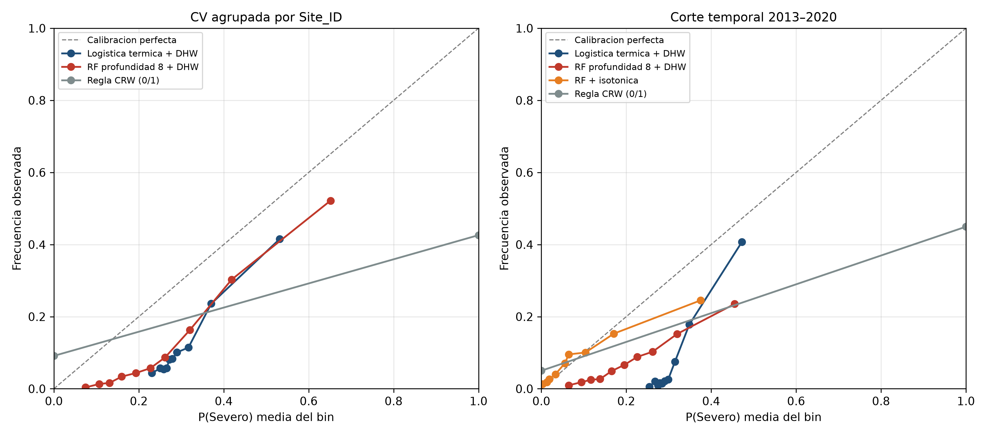
Figura 6.11. Diagrama de fiabilidad de P(Severo) bajo CV agrupada por Site_ID y bajo el corte temporal 2013–2020. La isotónica se ajusta solo sobre el entrenamiento.
Tres lecturas. Primera: en CV por sitio el bosque está mejor calibrado que la logística (Brier 0,099 frente a 0,132) y que la regla (0,139). La logística, con P media 0,307 frente a una prevalencia de 0,124, sobrepredice «Severo». Segunda: en el corte temporal el Brier del bosque (0,084) y el de la regla (0,084) empatan; el ECE de NOAA (0,051) es el más bajo de los clasificadores no recalibrados. Tercera: la isotónica mejora Brier (0,068) y ECE (0,024) y hunde el recall a 0,037. Tras calibrar, las probabilidades se contraen hacia la prevalencia de prueba (7,74 %) y el umbral 0,5 deja de disparar. Calibrar sin reelegir el umbral operativo no es un sistema de alerta. Por eso 7.2.3 sigue siendo una función de coste del gestor, no un 0,5 mágico. La isotónica no sustituye las cifras de F1 del apartado 6.7.2.

6.7.5. Leave-one-program-out: el protocolo, no el océano
El experimento retiene un programa (n ≥ 200) como prueba y entrena con el resto. Sigue siendo Sully et al. (2019). Lo que cambia es el proceso de etiquetado.
Programa | n | Severo (%) | P media (RF-8) | Recall (RF-8) | Brier (RF-8)
Reef_Check | 22 531 | 2,1 | 0,442 | 0,459 | 0,217
AGRRA | 2 848 | 0,7 | 0,295 | 0,000 | 0,099
FRRP | 2 394 | 14,4 | 0,396 | 0,429 | 0,177
Kumagai | 660 | 38,0 | 0,209 | 0,127 | 0,225
Donner | 5 770 | 51,9 | 0,311 | 0,280 | 0,297
McClanahan | 226 | 77,4 | 0,402 | 0,411 | 0,319

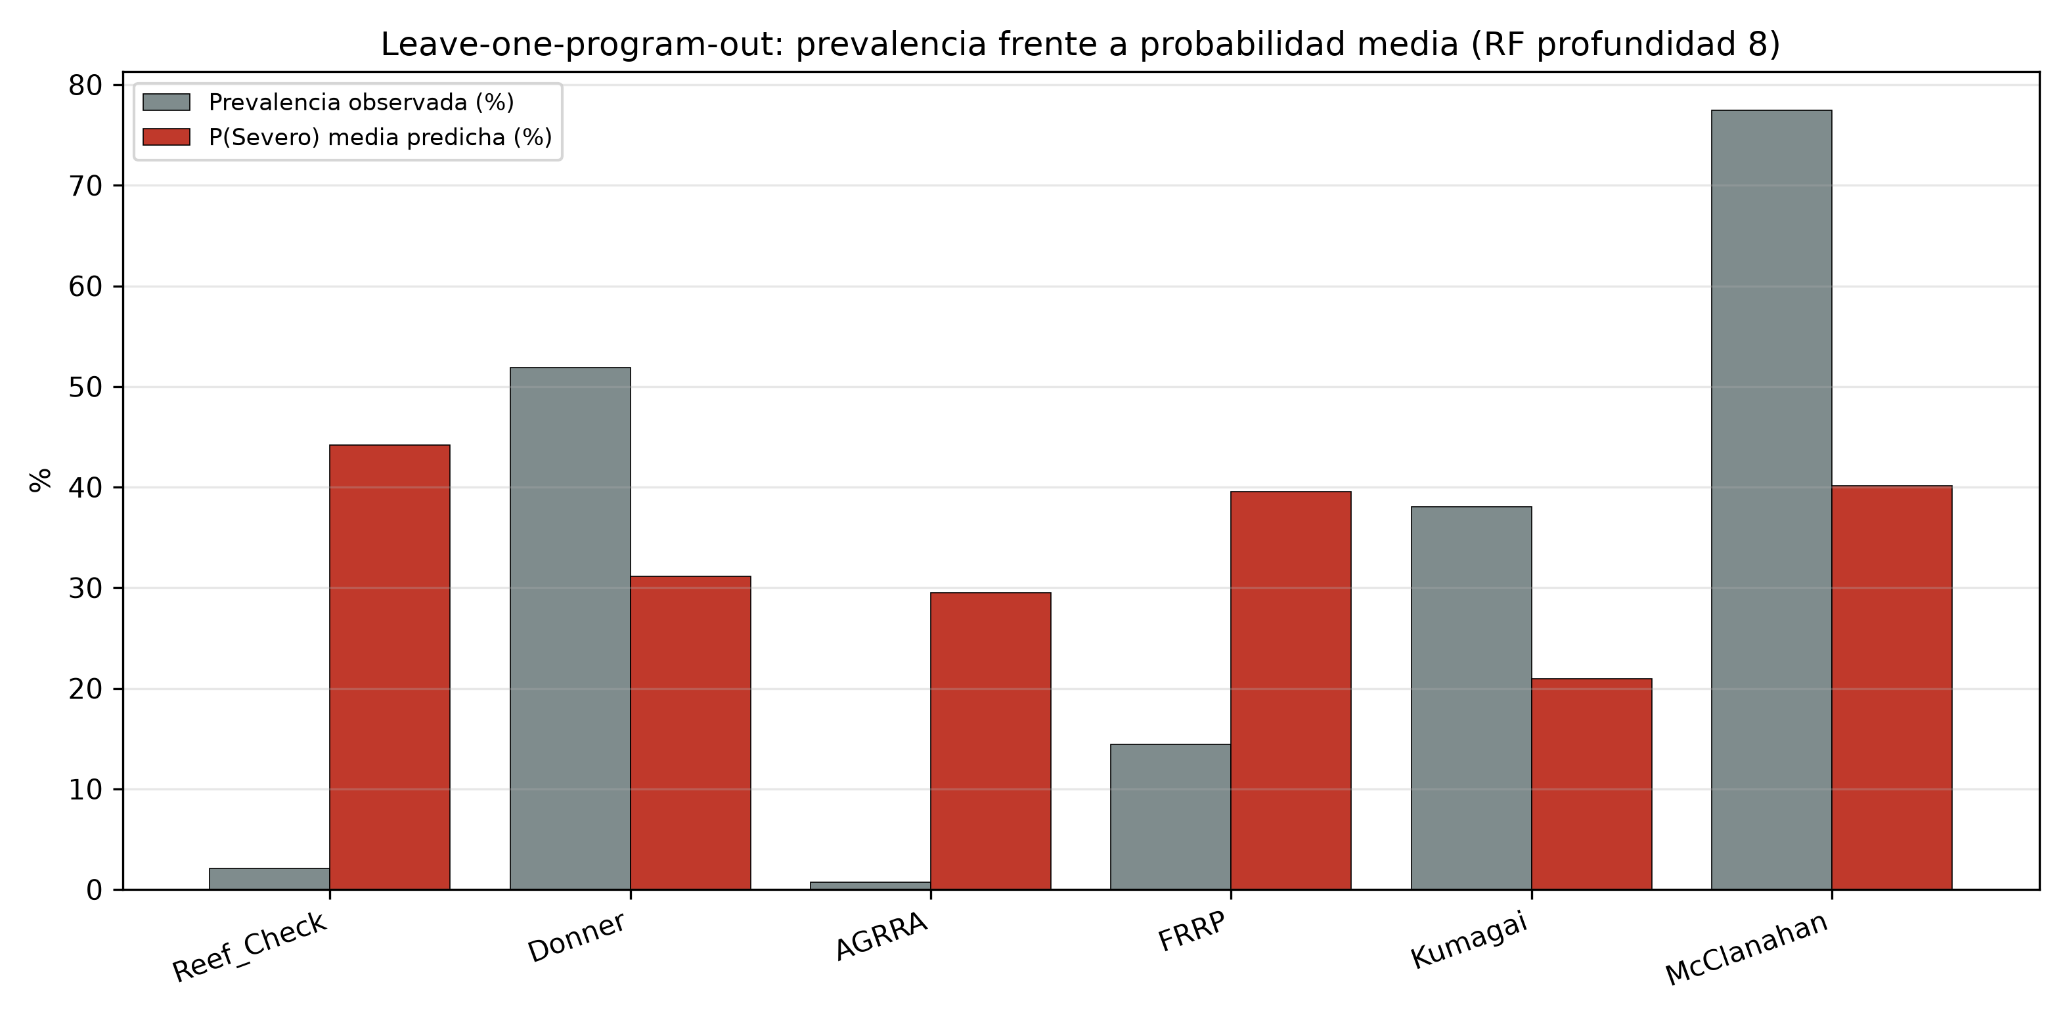
Figura 6.12. Leave-one-program-out del Random Forest de profundidad 8: prevalencia observada frente a probabilidad media predicha. El desfase mide el sesgo de protocolo, no un océano nuevo.
McClanahan no es un océano nuevo: es un programa que documenta eventos (77,4 % de severos). El bosque predice de media 0,402. Donner: 51,9 % observado, 0,311 predicho. A la inversa, sobre Reef_Check (2,1 % de severos) el mismo bosque predice 0,442. El modelo no «falla en McClanahan» como si fuera un arrecife atípico; arrasa la prevalencia del protocolo con la del otro.
El contraste rutinario → evento lo deja en una sola línea. Se entrena con Reef_Check + AGRRA (25 379 observaciones, 1,95 % de severos) y se evalúa en Donner + McClanahan + Kumagai (6 656 observaciones, 51,4 % de severos). La logística térmica + DHW predice de media 0,379; el bosque, 0,290. Recall 0,278 y 0,164. Un gestor que desplegara el modelo entrenado en monitoreo rutinario sobre campañas de evento recibiría una probabilidad anclada al 2 %, no al 50 %. Eso es más informativo que el ocean-out para la pregunta que el apartado 6.4.1 había dejado abierta.

6.7.6. Área de aplicabilidad sobre el ocean-out
El F1 0,456 de cuenca nueva resume cinco océanos del mismo corpus. Meyer y Pebesma (2021) exigen otra pregunta: para este arrecife, ¿la predicción cae dentro del soporte de entrenamiento? El DI se calculó en el espacio de los seis predictores numéricos, estandarizados y ponderados por la media |SHAP| del Random Forest de profundidad 8 de esa cuenca —TreeSHAP, no la impureza Gini que el apartado 4.3.2 declara inconsistente—, dejando fuera una cuenca cada vez.
Cuenca | n | Dentro del AOA (%) | Recall dentro | Recall fuera | Brier dentro | Brier fuera
Pacífico | 17 446 | 69,3 | 0,194 | 0,544 | 0,075 | 0,148
Atlántico | 13 319 | 0,0 | n/d | 0,302 | n/d | 0,139
Índico | 2 327 | 22,9 | 0,116 | 0,493 | 0,080 | 0,129
Mar Rojo | 1 054 | 14,3 | 0,000 | 0,333 | 0,050 | 0,128
Golfo Pérsico | 369 | 8,1 | 0,000 | 0,531 | 0,022 | 0,091

Fuente: elaboración propia. Umbral: bigote superior del índice de disimilitud de entrenamiento. Pesos: TreeSHAP del bosque de cada cuenca.
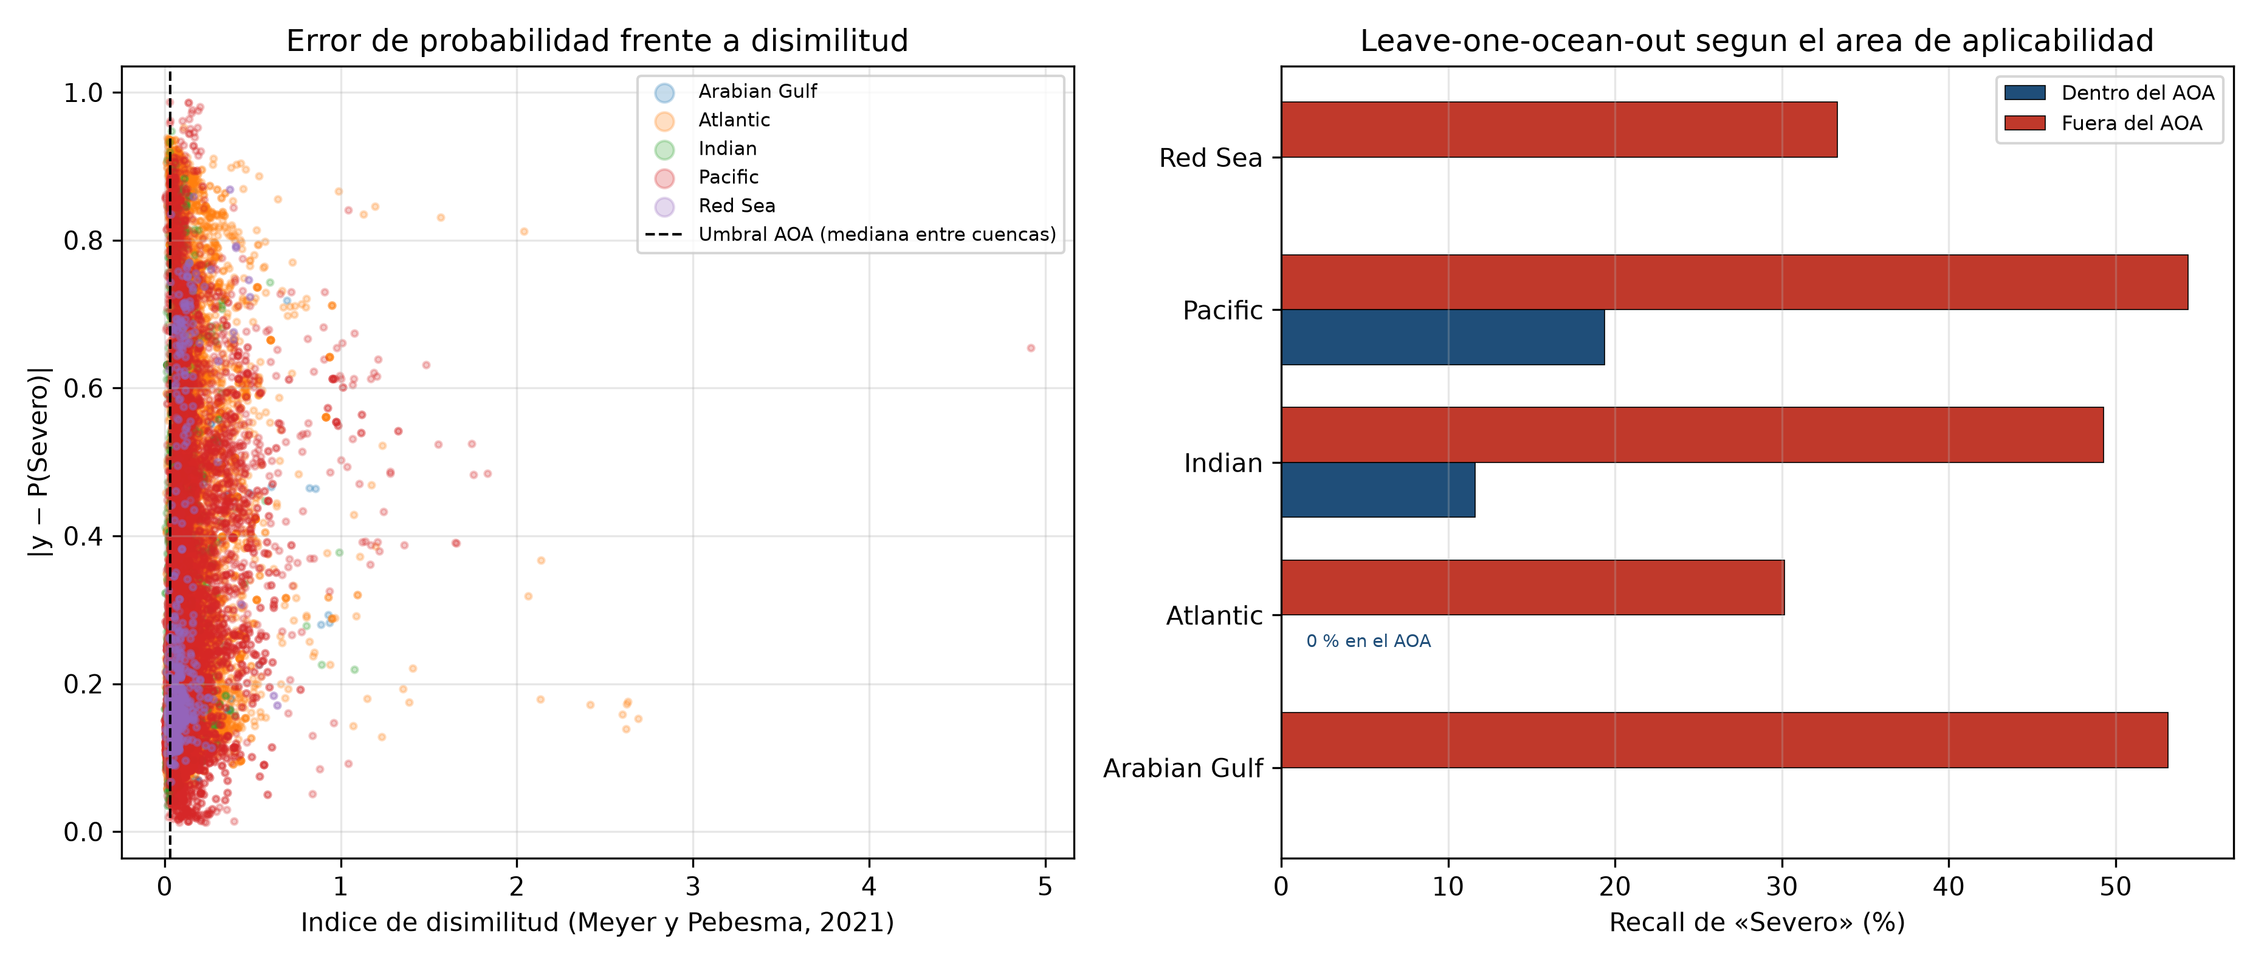
Figura 6.13. Índice de disimilitud de Meyer y Pebesma (2021) sobre el leave-one-ocean-out, ponderado por TreeSHAP del Random Forest de profundidad 8. Fuera del área de aplicabilidad el error de probabilidad aumenta; el Atlántico queda íntegramente fuera del soporte. El experimento permanece dentro de Sully et al. (2019).
El 37,1 % de las observaciones de prueba, ponderadas por tamaño de cuenca, cae dentro del AOA. Cuando el Atlántico es la cuenca nueva, ningún punto está dentro: un gestor atlántico no puede usar el 0,456 como estimación de error. El Pacífico es el único caso con mayoría dentro (69,3 %). TSA_DHW es el predictor con mayor peso SHAP medio entre cuencas (0,073), por delante de la distancia a la costa (0,049) y de la profundidad (0,040): el espacio de aplicabilidad se estira sobre todo a lo largo del estrés acumulado, no de la impureza Gini.
El recall es más alto fuera del AOA. No es una contradicción. Fuera están los extremos térmicos, más fáciles de etiquetar como «Severo». El Brier, que es la métrica del AOA, empeora fuera en todas las cuencas con soporte interno (Pacífico 0,075 frente a 0,148; Índico 0,080 frente a 0,129). Dentro del área la probabilidad está anclada; fuera, el modelo sigue detectando calor extremo y deja de estar calibrado. Comunicar un único F1 de cuenca nueva oculta las dos cosas: el Atlántico sin soporte y el error inflado en los puntos disímiles.

6.7.7. Contraste empírico con Sully et al. (2019)
Sully et al. (2019) analizaron Reef Check (9 215 puntos, 3 351 emplazamientos, 1998–2017) con un modelo jerárquico bayesiano y CoRTAD. Dos resultados anclan el capítulo 2: la SST en episodios de blanqueamiento pasó de 28,1 °C (1998–2006) a 28,7 °C (2007–2017) —medias de la distribución que su Figura 4 ajusta con Weibull—, y el blanqueamiento fue menos frecuente donde la varianza térmica es alta. El presente trabajo no reajusta su modelo ni reproduce ese Weibull. Lo que sí hace es medir las dos magnitudes como medias aritméticas sobre este extracto BCO-DMO (34 515 observaciones; Reef Check 1998–2017 ya son 20 010 puntos y 3 702 sitios, más del doble que el recorte del artículo).
Periodo | Definición | n | SST media (°C)
1998–2006 | Cualquier blanqueamiento | 9 081 | 28,29
1998–2006 | «Severo» | 2 955 | 28,38
2007–2017 | Cualquier blanqueamiento | 7 907 | 28,50
2007–2017 | «Severo» | 1 182 | 29,22
2018–2020 | Cualquier blanqueamiento | 710 | 28,68
2018–2020 | «Severo» | 45 | 29,83

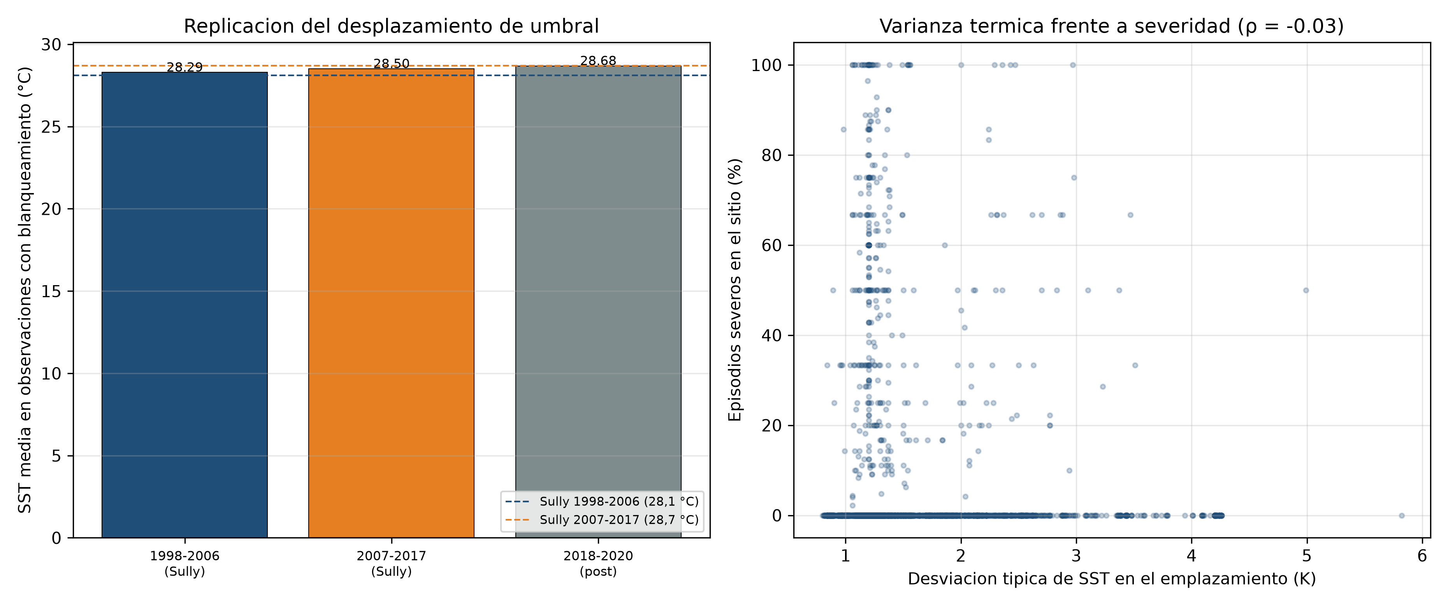
Figura 6.14. Media aritmética de SST (Temperature_Kelvin) en observaciones con blanqueamiento sobre este extracto BCO-DMO, no el Weibull de Sully et al. (2019); y relación emplazamiento a emplazamiento entre la desviación de SST y la proporción de episodios severos.
El signo del desplazamiento se reproduce. La magnitud, no. Sobre todas las fuentes, la media aritmética sube +0,21 °C en cualquier blanqueamiento (28,29 °C a 28,50 °C) frente a los +0,6 °C de Sully; +0,84 °C si se restringe a «Severo». El umbral 10 % / 30 % no entra en el cálculo de «cualquier blanqueamiento». Tampoco basta con achacarlo a Donner o McClanahan: restringida a Reef_Check, la media es 27,82 °C (n = 2 031) y 28,12 °C (n = 4 870), todavía +0,30 °C y por debajo de 28,1 / 28,7. La discrepancia esperable es otra: recorte distinto (9 215 frente a 20 010 puntos Reef Check), producto SST distinto (CoRTAD frente a Temperature_Kelvin de CRW) y estadístico distinto (Weibull de su Figura 4 frente a media aritmética). En 2018–2020 la SST de los 45 episodios severos sigue alta (29,83 °C), con n demasiado pequeño para leer un nuevo salto de umbral.
La segunda afirmación —menos blanqueamiento donde la SST varía más— se confirma en signo y se atenúa en magnitud, y solo para la desviación de la SST absoluta. Temperature_Kelvin_Standard_Deviation (2 972 sitios con al menos tres censos): ρ = −0,079 con el blanqueamiento medio y ρ = −0,032 con la proporción de «Severo». ClimSST frente a «Severo»: ρ = −0,132. La desviación de la anomalía (SSTA_Standard_Deviation) correlaciona incluso en positivo con P(Severo) (ρ = 0,272): una Spearman incondicional no replica el coeficiente protector de Sully sobre la varianza de anomalías. El SHAP de ClimSST del bosque oficial (apartado 6.6.4) sigue siendo el análogo a nivel de modelo. Lo que Sully aisló con efectos aleatorios aparece aquí como correlación incondicional débil; no como una replicación del jerárquico.

6.7.8. Entrenar en Caribe y Pacífico Central, evaluar el resto
Un gestor no entrena en cuatro océanos y retiene el quinto. Entrena en las redes que tiene —el Gran Caribe, Polinesia, Hawái— y pregunta por la Gran Barrera o el Triángulo de Coral. Ese bloqueo usa 14 628 observaciones (5 598 sitios, 16,9 % de severos) y prueba 19 887 (5 470 sitios, 9,2 % de severos). Sigue siendo Sully et al. (2019). El nombre «Caribe y Pacífico Central» no describe un diseño equilibrado: 12 914 observaciones (88 %) son Tropical Atlantic / Gran Caribe y 1 714 (12 %) son Eastern Indo-Pacific, de las que 1 299 caen en las islas de la Sociedad. Hawái aporta 131. Es, en la práctica, entrenar en el Caribe con un apéndice polinesio y preguntar por el Central Indo-Pacific (14 843 observaciones de prueba, el 75 %). El entrenamiento mezcla Reef_Check (37 %, 3,6 % de severos), Donner (27 %, 48 % de severos), AGRRA y FRRP; la prueba es un 86 % Reef_Check (1,6 % de severos), con McClanahan y Kumagai enteros en el lado de prueba. Es más adverso que el ocean-out, y no solo por geografía: también por protocolo.
Modelo | Recall | Precisión | F1 severa | PR-AUC | Brier
Regla CRW DHW ≥ 4 | 0,439 | 0,397 | 0,417 | 0,226 | 0,113
Logística térmica + DHW | 0,169 | 0,472 | 0,248 | 0,335 | 0,125
RF profundidad 8 + DHW | 0,346 | 0,358 | 0,352 | 0,280 | 0,103

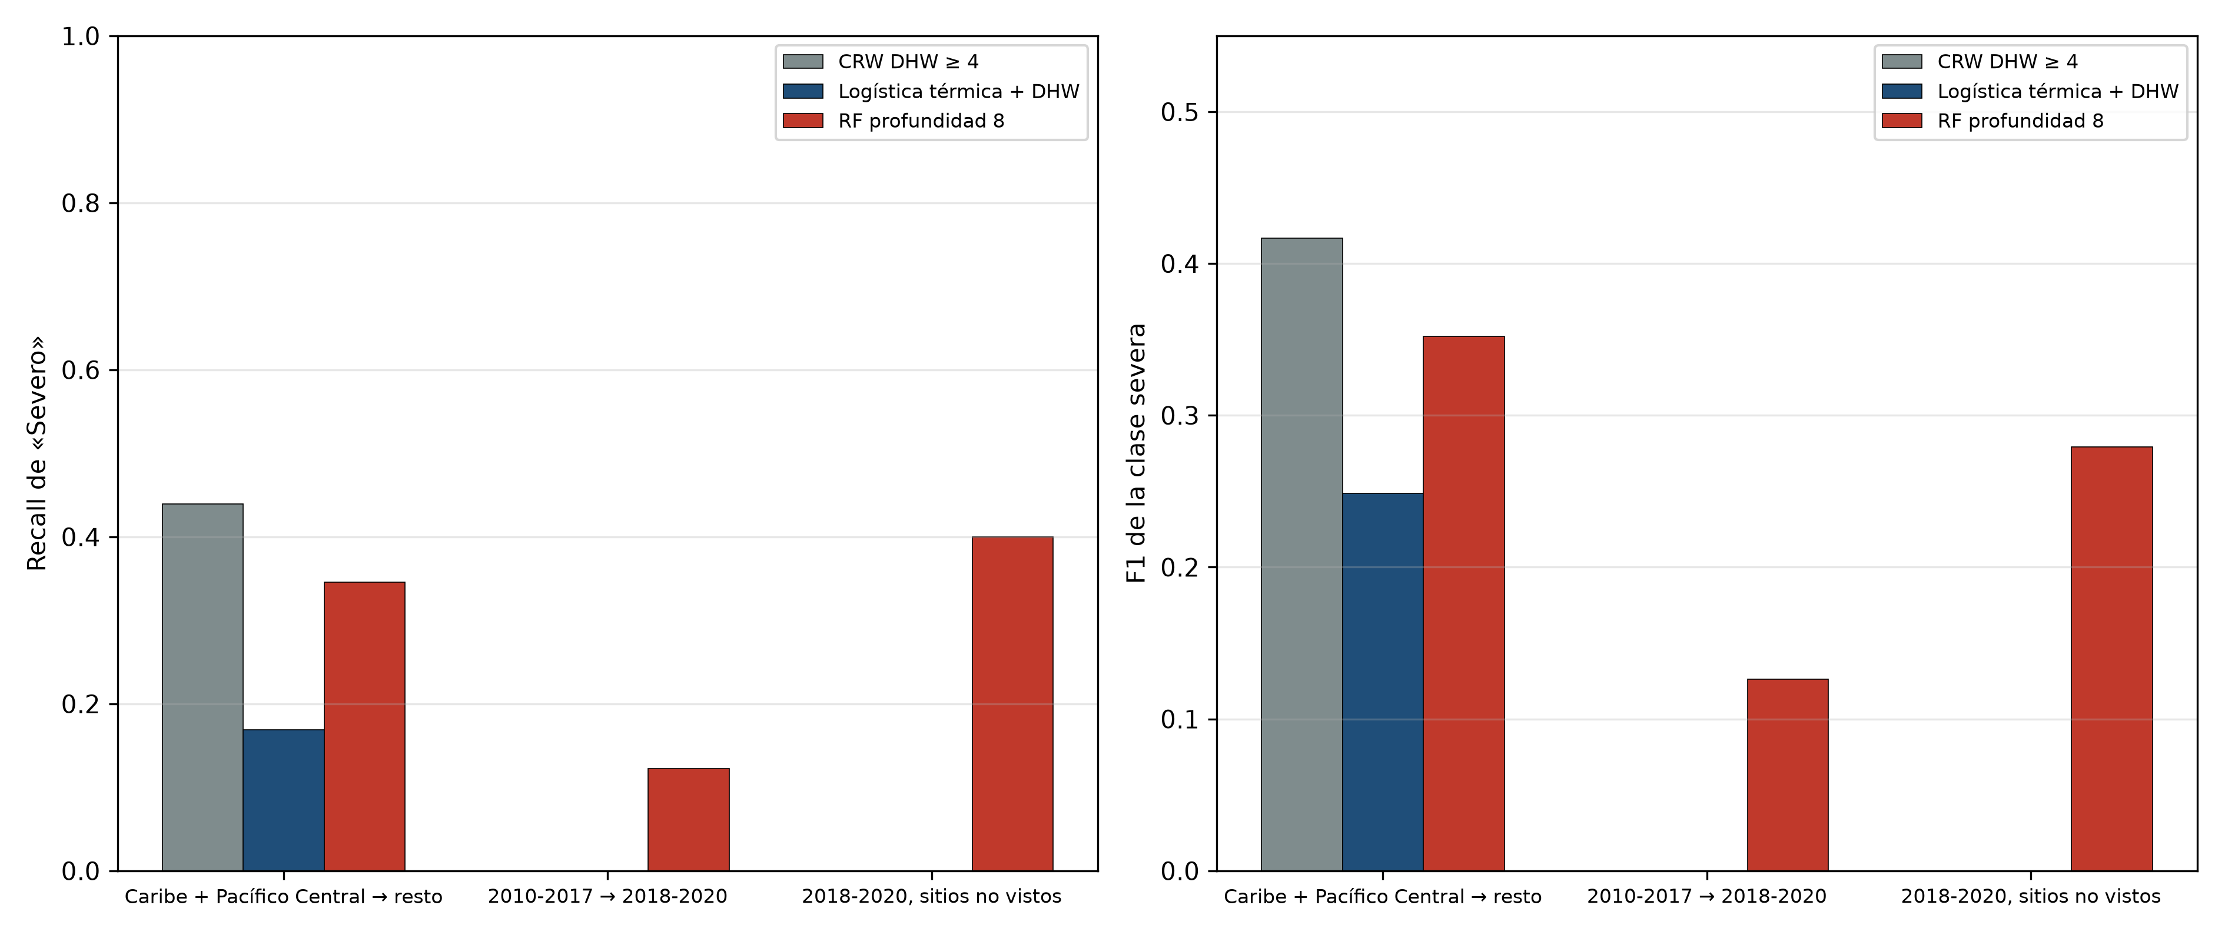
Figura 6.15. Recall y F1 de «Severo» al entrenar en el Caribe más un apéndice polinesio y al cortar 2010–2017 / 2018–2020, frente a Coral Reef Watch. El corpus interno acaba en 2020; 2018–2020 no contiene DHW ≥ 4 entre los 49 episodios severos.
CRW gana el F1 de clase severa en el punto de operación DHW ≥ 4 / umbral 0,5. El bosque no alcanza a la regla que no se entrena. Medido en PR-AUC, el orden se invierte: la logística térmica (0,335) supera al bosque (0,280) y a CRW (0,226). La regla binaria ordena peor que un modelo de probabilidad; gana cuando hay que emitir o no una alerta. El 72,6 % de los puntos de prueba cae dentro del AOA de ese bosque: el soporte térmico de Caribe y Polinesia sí cubre buena parte del Indo-Pacífico central. El fallo no es tanto «fuera de mapa» como prevalencia y protocolo. Un gestor caribeño que desplegara este bosque en la Gran Barrera estaría peor que Coral Reef Watch en F1, aun dentro del AOA; no peor en capacidad de ranking que la logística.

6.7.9. 2010–2017 frente a 2018–2020
No hay 2021. El ancla honesta de «entrenar 2010–2021 y evaluar lo que sigue» es 2010–2017 (12 276 observaciones, 7,8 % de severos) contra 2018–2020 (2 521 observaciones, 1,9 % de severos, 49 episodios). Toda la prueba es Reef_Check. El año 2020 aporta 90 registros: el corte es 2018 (1 243) y 2019 (1 188) más un stub. 344 de 567 sitios de prueba ya se censaron en 2010–2017; 34 de los 49 severos caen en esos sitios ya vistos.
Modelo | Recall | F1 severa | PR-AUC | Brier
Regla CRW DHW ≥ 4 | 0,000 | 0,000 | 0,019 | 0,050
Logística térmica + DHW | 0,000 | 0,000 | 0,040 | 0,077
RF profundidad 8 + DHW | 0,122 | 0,126 | 0,074 | 0,040

CRW no dispara: ninguno de esos 49 «Severo» alcanza DHW ≥ 4 (máximo 3,26; media 1,03; 24 de los 49 están en la plataforma de Sunda). Son censos rutinarios con el umbral 30 %, no los eventos masivos que NOAA etiqueta. El bosque recupera 6 de 49 (recall 0,122); la logística, cero. Sobre los 803 registros de sitios no vistos en 2010–2017 el bosque sube a recall 0,400 y F1 0,279 —quince etiquetas positivas: cifra inestable, no un despliegue.
La lectura conjunta con 6.7.2 es nítida. El corte 1980–2012 / 2013–2020 sigue siendo el test térmico más informativo: todavía contenía eventos con DHW alto y CRW empataba a la logística. El corte 2018–2020 no sustituye a ese experimento ni a 2021–hoy. Es la prueba más próxima a «los años que el artículo de Sully no vio», y avisa de que el etiquetado rutinario sin ola de calor (DHW < 4) no es el fenómeno que Donner, McClanahan o la regla de NOAA describen. No es validación externa. El holdout 2021–2026, ya fuera de BCO-DMO, se presenta en el apartado 6.7.10.

6.7.10. Validación externa: Reef Check 2021–2026
Reef Check Foundation facilitó el export Belt 2021–2026 (acceso el 10 de septiembre de 2026; CC BY-NC 4.0). Ese fichero no está en BCO-DMO 773466. El RF-8 + DHW, la logística térmica y la regla CRW se entrenaron solo sobre las 34 515 observaciones internas. La etiqueta es la media de S1–S4 de Bleaching (% Of Population); 83 encuestas con los cuatro segmentos en blanco se descartaron, no se imputaron a cero. Faltó la hoja Site: Distance_to_Shore queda ausente y el SimpleImputer del pipeline oficial la rellena con la mediana del entrenamiento BCO-DMO. En las 2 555 encuestas evaluadas esa imputación es una constante: el bosque no dispone de variación de distancia a costa en este holdout. SSTA, TSA, TSA_DHW y ClimSST proceden del producto operativo diario de 5 km de Coral Reef Watch (conjunto NOAA_DHW en ERDDAP; Skirving et al., 2020) en el día del censo. Es la misma familia de productos que Liu et al. (2014), no el NetCDF embebido en el extracto BCO-DMO 773466. 20 encuestas quedaron sin DHW —19 de ellas en 2026, posterior al último día del producto usado (16 de junio de 2026)—. De las 2 555 restantes, 185 cayeron en un píxel costero vecino.
Quedan 2 555 encuestas, 834 emplazamientos, 74 episodios severos (2,90 %). La media de Percent_Bleaching es 3,20 %. Malasia aporta 1 310 encuestas del Belt bruto; Sabah, 589 (seis severos). El DHW mediano es 0; el máximo, 19,09 °C·semana. 241 censos alcanzan DHW ≥ 4, y 42 de los 74 severos están entre ellos. 2021 se parece a 2018–2020: un severo, DHW máximo 3,51, ninguna alerta. 2024 concentra la señal térmica (42 severos, 174 avisos DHW ≥ 4, máximo 19,09). 2 033 encuestas caen a 1 km o menos de un registro BCO-DMO: reencuestas temporales, no sitios nuevos. 522 distan más de 1 km (21 severos).
Subconjunto | Modelo | n | Severo (%) | Recall | F1 | PR-AUC | Brier
Completo 2021–2026 | Regla CRW DHW ≥ 4 | 2 555 | 2,90 | 0,568 | 0,267 | 0,111 | 0,090
Completo 2021–2026 | Logística térmica + DHW | 2 555 | 2,90 | 0,405 | 0,278 | 0,266 | 0,106
Completo 2021–2026 | RF profundidad 8 + DHW | 2 555 | 2,90 | 0,243 | 0,220 | 0,165 | 0,060
Sitios > 1 km | Regla CRW DHW ≥ 4 | 522 | 4,02 | 0,571 | 0,245 | 0,106 | 0,142
Sitios > 1 km | Logística térmica + DHW | 522 | 4,02 | 0,571 | 0,329 | 0,367 | 0,113
Sitios > 1 km | RF profundidad 8 + DHW | 522 | 4,02 | 0,429 | 0,353 | 0,233 | 0,069
2023–2024 | Regla CRW DHW ≥ 4 | 1 116 | 5,38 | 0,700 | 0,308 | 0,154 | 0,169
2023–2024 | Logística térmica + DHW | 1 116 | 5,38 | 0,500 | 0,316 | 0,317 | 0,129
2023–2024 | RF profundidad 8 + DHW | 1 116 | 5,38 | 0,283 | 0,279 | 0,221 | 0,082

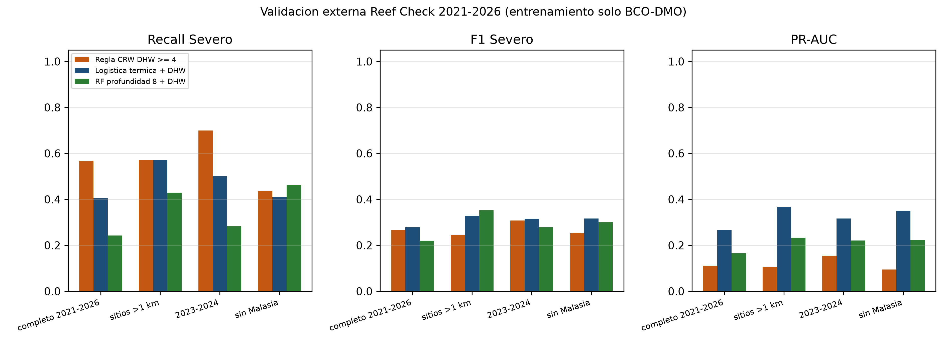
Figura 6.16. Recall, F1 y PR-AUC de «Severo» sobre Reef Check 2021–2026, con el RF-8, la logística térmica y la regla CRW entrenados solo en BCO-DMO. El holdout es ajeno a Sully et al. (2019); el protocolo sigue siendo Reef Check.
En el conjunto completo CRW recupera 42 de 74 severos (recall 0,568) a costa de 199 falsos positivos (precisión 0,174). El bosque acotado recupera 18 (TN 2 409, FP 72, FN 56, TP 18): el mismo recall 0,243 que en el corte interno 2013–2020. La logística se sitúa en medio (30 verdaderos positivos) y gana el PR-AUC (0,266 frente a 0,111 de CRW y 0,165 del bosque). El Brier más bajo es el del bosque (0,060): vuelve a calibrar mejor de lo que detecta. En 2023–2024, con DHW alto, CRW sube el recall a 0,700; el bosque se queda en 0,283. Sobre los 522 sitios a más de 1 km el bosque adelanta a CRW en F1 (0,353 frente a 0,245) y la logística adelanta a ambos en PR-AUC (0,367). Sin Malasia el recall del bosque sube a 0,462: parte de su conservadurismo en el conjunto completo es composición geográfica, no solo umbral.
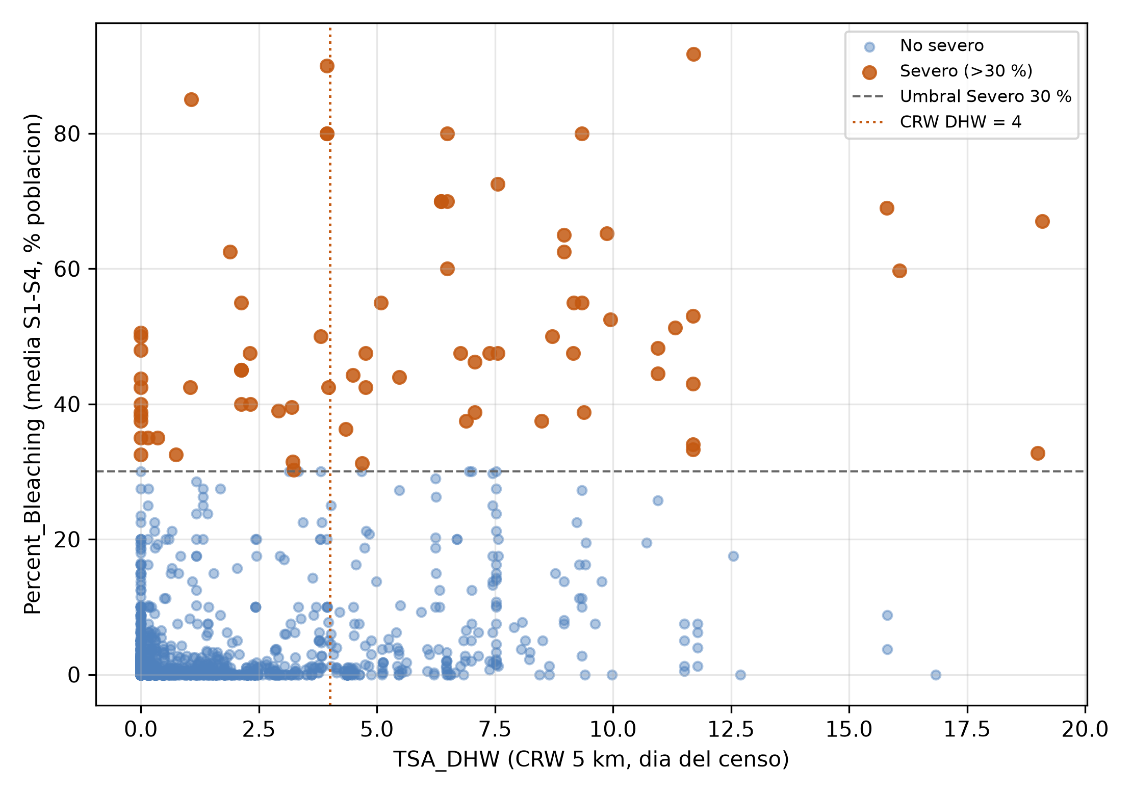
Figura 6.17. Porcentaje de colonias blanqueadas (media S1–S4 de Bleaching (% Of Population)) frente al DHW de Coral Reef Watch del día del censo, Reef Check 2021–2026. La línea vertical marca el umbral operativo de 4 °C·semana.
Esto es validación externa respecto de Sully et al. (2019) y de BCO-DMO 773466: años posteriores, fichero distinto, DHW extraído de nuevo. No es otra cosa. El protocolo sigue siendo Reef Check —el mismo que domina el entrenamiento—. El 79,6 % de los censos (2 033 de 2 555) revisita un entorno ya visto a 1 km. La tarea sigue siendo concurrente: DHW del día del censo, no un pronóstico a 1–3 meses. No hay una AMP con umbral de coste acordado. El agradecimiento a Reef Check Foundation, a Reef Check Malaysia y al Sabah Biodiversity Centre se consigna en el apartado 7.5.

6.8. Síntesis y limitaciones
Los resultados permiten formular nueve conclusiones.
En primer lugar, el ROC-AUC de 0,943 bajo partición aleatoria no es la cifra que debe abrir un resumen. La métrica operativa es el recall de «Severo» y el PR-AUC (línea base 0,124). En CV por sitio, la logística + DHW alcanza 0,345 de PR-AUC y el RF de profundidad 8, 0,514.
En segundo lugar, TSA_DHW pertenece al modelo principal. Pasa el recall espacial de la logística de 0,266 a 0,386, y a 0,445 sin contexto del sitio. Completitud 99,65 %; fisiología en el apartado 4.1.4.
En tercer lugar, la CV por Reef_ID mide Reef_Check. La transferencia global se mide por Site_ID y por cuenca. El RF libre cae un 19,5 % por sitio, no un 52 %.
En cuarto lugar, para una temporada futura la regla CRW de 4 °C·semana iguala a la logística en F1 de clase severa (0,422 frente a 0,416) y deja atrás al bosque (recall 0,243).
En quinto lugar, Depth_m no es un efecto de hábitat: es estratificación por programa. El I de Moran muestra que los índices térmicos están más agrupados que la respuesta; por eso la ablación de contexto no mata la brecha.
En sexto lugar, el leave-one-program-out no es validación externa. Entrenar en monitoreo rutinario (1,95 % de severos) y probar en documentación de evento (51,4 %) deja una P media de 0,29–0,38: el modelo arrastra la prevalencia del protocolo. McClanahan (77,4 % observado, 0,40 predicho) es el caso extremo de ese sesgo, no de un océano nuevo.
En séptimo lugar, el F1 0,456 de cuenca nueva no es una cifra de gestor. El 37 % de los puntos del ocean-out cae dentro del área de aplicabilidad; el Atlántico, el 0 %. Fuera del AOA el recall sube y el Brier empeora. El DI se pondera con TreeSHAP, no con Gini.
En octavo lugar, el contraste con Sully reproduce el signo del desplazamiento de SST, no la magnitud ni el Weibull de su Figura 4; Reef Check en este CSV ya duplica su recorte. La varianza de SST absoluta correlaciona en negativo y débil; la de la anomalía, no. Entrenar en el Caribe (88 %) más un apéndice polinesio (12 %) deja a CRW por delante del bosque en F1 (0,417 frente a 0,352) y a la logística por delante en PR-AUC, con un AOA del 73 %. El corte 2018–2020 no sustituye 2021–hoy ni al corte 2013–2020: es Reef_Check al 1,9 % de severos, DHW máximo 3,26, y CRW no dispara. Ese bloqueo sigue siendo interno.
En noveno lugar, el export Belt 2021–2026 sí es un conjunto fuera de BCO-DMO. 2 555 encuestas, 74 severos (2,90 %), DHW máximo 19,09. CRW recupera el 56,8 % de los severos (el 70,0 % en 2023–2024); el bosque, el 24,3 % —el mismo recall que en 2013–2020—; la logística gana el PR-AUC (0,266). El 79,6 % de los censos está a ≤ 1 km de un registro interno; sobre los 522 sitios más lejanos el bosque gana el F1 (0,353) y la logística el ranking. El protocolo sigue siendo Reef Check y la tarea, concurrente. No es una AMP ni una alerta a 1–3 meses.
Entre las limitaciones deben consignarse las siguientes.
Naturaleza de la variable de respuesta. El modelo clasifica severidad concurrente con el muestreo, no un evento futuro. El corte 2013–2020 estima transferencia temporal retrospectiva, no un pronóstico operativo. El acoplamiento a un pronóstico térmico se esboza en el apartado 7.4.
Error irreducible biológico. La variación en la composición simbiótica puede modificar la tolerancia térmica del holobionte en hasta 1–1,5 °C (Berkelmans y van Oppen, 2006; LaJeunesse et al., 2018). Dos colonias bajo la misma anomalía pueden responder de forma distinta. Esa heterogeneidad no está en los predictores satelitales y fija un techo a cualquier modelo de esta familia. No se cuantifica aquí como fracción de la brecha de transferibilidad —esa descomposición no se ha calculado—; se consigna como cota cualitativa del error irreducible.
Heterogeneidad del registro de campo. Protocolos distintos, momento del censo (Claar y Baum, 2019) y discrepancia satélite–in situ (Claar et al., 2019). El apartado 6.7.5 cuantifica el sesgo de protocolo; no lo elimina.
Área de aplicabilidad. El DI de Meyer y Pebesma (2021), ponderado por TreeSHAP, se calculó sobre el ocean-out. No sustituye el holdout 2021–2026 del apartado 6.7.10, ni un mapa operativo por arrecife para una AMP concreta.

7. Conclusiones

7.1. Aportaciones técnicas
El presente trabajo ha desarrollado un flujo de aprendizaje automático para clasificar la severidad del blanqueamiento coralino observado, sobre 34 515 observaciones de cinco cuencas. De su desarrollo se derivan nueve aportaciones. La novena es la validación externa sobre Reef Check 2021–2026; las ocho primeras permanecen dentro de Sully et al. (2019). Lo que sigue sin medirse —una AMP concreta y un pronóstico térmico— se formula en el apartado 7.4.
Primera: TSA_DHW en el modelo principal. El índice de estrés acumulado deja de ser un apéndice. Completitud 99,65 %; fisiología en el apartado 4.1.4. En CV por Site_ID, el recall de «Severo» de la logística pasa de 0,266 a 0,386 al incorporarlo, y a 0,445 si además se retiran profundidad, distancia y cuenca.
Segunda: la regla de Coral Reef Watch como término de comparación. DHW ≥ 4 °C·semana detecta el 33,8 % de los episodios severos (precisión 0,43) sin entrenamiento. En un corte temporal, esa regla iguala a la logística en F1 de clase severa (0,422 frente a 0,416) y deja atrás al bosque (recall 0,243). El competidor honesto de un sistema de alerta no es Random Forest.
Tercera: la unidad experimental correcta y el I de Moran medido. Reef_ID identifica Reef_Check, no el conjunto. Agrupar por Site_ID sobre las 34 515 observaciones cambia la caída del bosque libre de un 52 % a un 19,5 %. El I de Moran (k = 8) cuantifica por qué la ablación no cerraba la brecha: TSA_DHW (I = 0,53) está más agrupado que el blanqueamiento (I = 0,37). El leave-one-ocean-out del bosque acotado —F1 0,456, recall 0,612— es la cifra de cuenca nueva dentro de Sully et al. (2019); su soporte se detalla en la séptima aportación.
Cuarta: la capacidad del modelo como parte del diagnóstico. El competidor oficial es un Random Forest con max_depth = 8 (caída de F1 −4,4 % por sitio). El bosque sin tope es una ablación de capacidad (−19,5 %). Una parte grande del «colapso» era hiperparámetro.
Quinta: PR-AUC en lugar de ROC-AUC como cifra de apertura. Con prevalencia 0,124, el PR-AUC espacial es 0,345 (logística + DHW) y 0,514 (RF profundidad 8). El 0,943 de ROC-AUC describe la partición aleatoria y no el escenario de aplicación.
Sexta: el leave-one-program-out cuantifica el sesgo de protocolo, no un océano nuevo. Entrenar en monitoreo rutinario (1,95 % de severos) y probar en documentación de evento (51,4 %) deja una P(Severo) media de 0,29–0,38. McClanahan (77,4 % observado, 0,40 predicho) mide el arrastre de la prevalencia del etiquetado. El experimento sigue siendo interno a la síntesis.
Séptima: el F1 de cuenca nueva no se comunica sin área de aplicabilidad. El 37 % de los puntos del ocean-out cae dentro del AOA de Meyer y Pebesma (2021); el Atlántico, el 0 %. Los pesos del índice de disimilitud son TreeSHAP del propio bosque, no la impureza Gini que el apartado 4.3.2 declara inconsistente. Un gestor atlántico no puede leer el 0,456 como su error esperado.
Octava: el contraste con Sully y las transferencias de dominio no abren un corpus nuevo. La media aritmética de SST en episodios de blanqueamiento sube de 28,29 °C (1998–2006) a 28,50 °C (2007–2017); el signo coincide con Sully, la magnitud y el Weibull de su Figura 4 no. En Reef_Check el salto es 27,82 °C a 28,12 °C, todavía distinto de 28,1 / 28,7. La varianza de SST absoluta correlaciona en negativo y débil; la de la anomalía, no. Entrenar en el Caribe (88 %) más Polinesia (12 %) y evaluar el resto deja a CRW con F1 0,417 frente a 0,352 del bosque; la logística gana el PR-AUC (0,335 frente a 0,226 de CRW). El corte 2018–2020 tropieza con Reef_Check al 1,9 % de severos y DHW máximo 3,26: no hay 2021 en BCO-DMO, y CRW no dispara. El jerárquico bayesiano de Sully no se ha reajustado.
Novena: el holdout Reef Check 2021–2026, ajeno a BCO-DMO. 2 555 encuestas, 74 severos (2,90 %), DHW máximo 19,09 °C·semana. Entrenado solo en las 34 515 internas, CRW recupera el 56,8 % de los severos (70,0 % en 2023–2024); el bosque, el 24,3 %; la logística gana el PR-AUC (0,266). El 79,6 % de los censos revisita un entorno a ≤ 1 km; sobre 522 sitios más lejanos el bosque gana el F1 (0,353). Sigue siendo Reef Check y concurrente.
A juicio del autor, la aportación de mayor solidez no es haber encontrado el mejor algoritmo, sino haber corregido la unidad experimental, el competidor y la métrica a la luz de lo que los datos permitían medir, y haber cerrado la laguna de un corpus posterior a 2020 sin fingir un sistema de alerta.

7.2. Implicaciones para la gestión de Áreas Marinas Protegidas
Los resultados no admiten una lectura única. Exigen tres escenarios, no dos.

7.2.1. Sitio conocido: interpolación dentro de una red
En AMP con estaciones consolidadas, el escenario es interpolar dentro de una red. El bosque acotado (max_depth = 8) con TSA_DHW conserva casi todo su F1 al agrupar por sitio (−4,4 %) y alcanza un PR-AUC de 0,514 sobre «Severo». El Brier fuera de pliegue de P(Severo) es 0,099, mejor que el de la logística (0,132) y que el de la regla CRW (0,139). Presenta potencial utilidad operativa para priorizar campañas de inspección, no un uso inmediato: no hay prueba piloto en una AMP concreta, y el umbral de decisión sigue siendo una función de coste del gestor.

7.2.2. Cuenca nueva: extrapolación biogeográfica
La CV por Site_ID evalúa transferibilidad entre arrecifes del mismo contexto biogeográfico. La generalización a otra cuenca del mismo corpus es el leave-one-ocean-out: F1 0,456 y recall 0,612 para el bosque acotado; recall 0,527 para la logística térmica + DHW. Sigue siendo Sully et al. (2019) con un océano retenido, no un conjunto independiente. Un gestor que lea solo el recall 0,445 de la logística por sitio estaría leyendo sitios nuevos, no océanos nuevos. La dispersión entre cuencas (Atlántico 0,417 de recall; Índico 0,662) no es un detalle: cuando el Atlántico es la cuenca de prueba, el 0 % de los puntos cae dentro del área de aplicabilidad de Meyer y Pebesma (2021). El F1 0,456 no es intercambiable entre gestores. Entrenar solo en Caribe y Pacífico Central y evaluar el Indo-Pacífico central es todavía más adverso para el bosque en el punto de operación: CRW gana el F1 (0,417 frente a 0,352) aunque el 73 % de los puntos esté en el AOA. El entrenamiento es un 88 % Caribe; el «Pacífico Central» es un apéndice polinesio, no una segunda cuenca de peso comparable. La logística, con peor F1, ordena mejor (PR-AUC 0,335 frente a 0,226 de CRW).

7.2.3. Temporada futura: la regla que ya existe
Para el año que aún no ha ocurrido, NOAA no pierde frente a estos clasificadores. En el corte ≤ 2012 / ≥ 2013, DHW ≥ 4 y la logística empatan en F1 de clase severa; el bosque cae a un recall de 0,243. Si el criterio es no omitir eventos, la logística desplaza el equilibrio (más recall, más alarmas). Si el criterio es no movilizar recursos en falso, la regla de 4 °C·semana es preferible. El corte 2018–2020, ya posterior a Sully y entero Reef_Check, deja a CRW sin un solo acierto: no hay DHW ≥ 4 en esos 49 «Severo» (máximo 3,26). No desplaza al corte 2013–2020 como test térmico; lo complementa como prueba de etiquetado rutinario sin ola de calor. El holdout Reef Check 2021–2026 (apartado 6.7.10) ya está fuera de BCO-DMO y sí contiene olas de calor: CRW recupera el 70,0 % de los severos en 2023–2024, el bosque el 28,3 %. Eso confirma el corte 2013–2020, no lo convierte en un pronóstico a 1–3 meses. El Brier temporal del bosque y el de la regla empatan (0,084) en 2013–2020; el ECE de NOAA (0,051) es menor. Recalibrar el bosque con isotónica mejora el ECE (0,024) y deja el recall en 0,037: sin reelegir el umbral, la calibración no es una alerta. Esa elección de umbral es una función de coste del gestor, no un resultado estadístico.

7.2.4. Recomendación operativa
Reportar tres números, no uno: rendimiento en sitio conocido, en cuenca nueva dentro del área de aplicabilidad, y frente a Coral Reef Watch en una temporada no observada. Añadir, como salvedad, que un cambio de protocolo (rutinario frente a evento) desplaza la probabilidad más que un cambio de cuenca. Añadir el holdout 2021–2026 cuando se hable de años posteriores a Sully: CRW no pierde el recall cuando hay DHW ≥ 4. Comunicar exclusivamente el F1 aleatorio o el ROC-AUC de 0,943 transmitiría la falsa confianza de la que advierten Ploton et al. (2020).

7.3. Limitaciones del estudio
La interpretación de las conclusiones precedentes debe atender a las limitaciones siguientes.
Alcance de la variable de respuesta. El modelo clasifica la severidad del blanqueamiento observado de forma concurrente con el muestreo. El corte 2013–2020 estima transferencia a una temporada no observada en el entrenamiento, no un pronóstico operativo. Toda alerta temprana sigue condicionada a un pronóstico térmico obtenido por otra vía (apartado 7.4).
Error irreducible biológico. El desplazamiento de la comunidad simbionte dominante puede modificar la tolerancia térmica del holobionte en 1–1,5 °C (Berkelmans y van Oppen, 2006; LaJeunesse et al., 2018). Dos colonias bajo la misma anomalía pueden responder de forma distinta. Esa heterogeneidad no está en los predictores satelitales y fija un techo a cualquier modelo de esta familia (Suggett y Smith, 2020). No se descompone aquí como fracción de la brecha de transferibilidad: esa cifra no se ha calculado.
Heterogeneidad del registro. Protocolos distintos, momento del censo (Claar y Baum, 2019) y discrepancia satélite–in situ (Claar et al., 2019). Depth_m hereda esa estratificación. El leave-one-program-out del apartado 6.7.5 cuantifica el sesgo; no lo corrige. No es validación externa.
Área de aplicabilidad. El DI de Meyer y Pebesma (2021), ponderado por TreeSHAP, se calculó sobre el ocean-out. El 37 % de los puntos de prueba queda dentro del umbral; el Atlántico, el 0 %. Un mapa operativo por arrecife candidato, con umbral acordado con una AMP, no se ha producido. El holdout 2021–2026 del apartado 6.7.10 no sustituye ese mapa.

7.4. Líneas de trabajo futuras
El holdout Reef Check 2021–2026 ya está en el flujo principal. Cierra la laguna de un corpus ajeno a BCO-DMO 773466 (apartados 5.4.9 y 6.7.10). Lo que sigue abierto no es «otro CSV del mismo programa», sino una campaña en una AMP concreta —con umbral de coste acordado— y un segundo protocolo de campo (por ejemplo FRRP o AIMS LTMP) que no sea Reef Check. El 79,6 % de este holdout revisita entornos a ≤ 1 km; una AMP con estaciones propias mediría otra cosa.
Acoplamiento a un pronóstico térmico. El clasificador de este trabajo es concurrente: estima la severidad dada la SST (y el DHW) del momento del censo. El holdout 2021–2026 también lo es. Convertirlo en alerta a 1–3 meses no exige otro algoritmo; exige otra entrada. La vía operativa es alimentar el mismo clasificador con un DHW derivado de un pronóstico numérico ya existente —por ejemplo, CFSv2 o el conjunto NMME de la NOAA—, no reentrenar un modelo «de futuro» sobre las etiquetas de Sully et al. (2019) ni sobre Reef Check 2021–2026. El corte 2013–2020 y el holdout 2023–2024 miden transferencia a una temporada no vista, no ese acoplamiento.
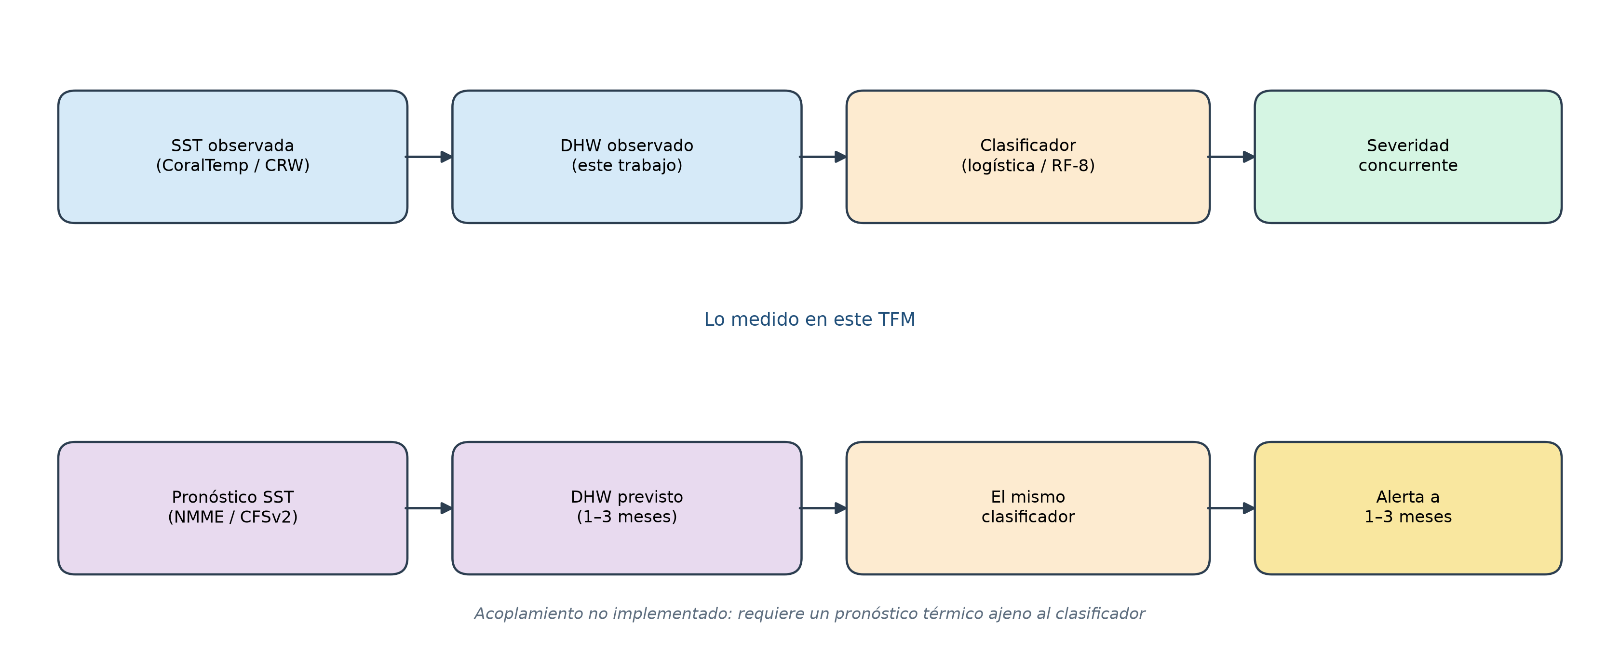
Figura 7.1. Acoplamiento conceptual entre el clasificador concurrente de este trabajo y un pronóstico térmico a 1–3 meses. La fila inferior no se ha implementado.
La fila superior es lo que este TFM mide, ahora también sobre 2021–2026. La inferior no se ha implementado: requiere un producto de pronóstico, una verificación del DHW previsto y un umbral de alerta acordado con el gestor. Mientras esa fila no exista, «temporada futura» significa lo que 6.7.2 y 6.7.10 dicen: un corte retrospectivo frente a Coral Reef Watch.
Contraste con la modelización jerárquica bayesiana. El apartado 6.7.7 muestra que la media aritmética de este extracto no recupera las 28,1 °C / 28,7 °C de Sully et al. (2019), ni siquiera en Reef_Check. Confrontar SHAP con la partición de varianza de su modelo, el Weibull de su Figura 4 sobre el recorte de 9 215 puntos, y el signo de ClimSST condicionado al efecto de sitio, sigue pendiente.
Regresión para [0, 1] con exceso de ceros. Conservaría la información que la discretización descarta. Un experimento preliminar (beta inflada en cero u ordinal) cabe en un apéndice; no es el núcleo que faltaba.
Desfase temporal explícito. Construir P( en t+ en t) sobre observaciones repetidas del mismo sitio convertiría la tarea en predicción temporal genuina, distinta del acoplamiento a un pronóstico ajeno. El Belt 2021–2026 contiene reencuestas (site_id repetido) que permitirían ese diseño sin salir de Reef Check.

7.5. Agradecimientos
Se agradece a Reef Check Foundation, a sus capítulos y a los voluntarios que han dedicado incontables horas a recoger estos datos. Esta memoria no habría sido posible sin su contribución. Los datos del programa tropical 2021–2026 se usan bajo licencia Creative Commons Reconocimiento–NoComercial 4.0 Internacional (CC BY-NC 4.0). Cita: Reef Check Foundation. Reef Check Global Reef Dataset. data.reefcheck.org. Consultado el 10 de septiembre de 2026.
Una copia de esta memoria se compartirá con Reef Check Foundation, conforme a las condiciones de uso del export.
Los censos realizados en Sabah (Malasia) se usan reconociendo al Sabah Biodiversity Centre (SaBC) como autoridad de licencia para la investigación en biodiversidad en Sabah y a Reef Check Malaysia (RCM) como titular de la licencia de acceso. Los resultados derivados de esos datos se compartirán con SaBC.

8. Referencias bibliográficas
Las referencias se presentan conforme a la quinta edición del Publication Manual de la American Psychological Association (APA, 2001), que es el estilo exigido por las normas de presentación del máster. Se ordenan alfabéticamente por el apellido del primer autor. En la lista, las obras con siete o más autores consignan los seis primeros seguidos de et al. Las citas en el texto siguen el sistema autor-fecha y no se emplean notas a pie de página para la atribución bibliográfica. Los identificadores persistentes se indican como localizador electrónico («Recuperado de»), de acuerdo con el tratamiento de fuentes en red de dichas normas.
Aas, K., Jullum, M. y Løland, A. (2021). Explaining individual predictions when the features are dependent: More accurate approximations to Shapley values. Artificial Intelligence, 298, 103502. Recuperado de https://doi.org/10.1016/j.artint.2021.103502
Berkelmans, R. y van Oppen, M. J. H. (2006). The role of zooxanthellae in the thermal tolerance of corals: A «nugget of hope» for coral reefs in an era of climate change. Proceedings of the Royal Society B: Biological Sciences, 273(1599), 2305–2312. Recuperado de https://doi.org/10.1098/rspb.2006.3567
Breiman, L. (2001). Random forests. Machine Learning, 45(1), 5–32. Recuperado de https://doi.org/10.1023/A:1010933404324
Chawla, N. V., Bowyer, K. W., Hall, L. O. y Kegelmeyer, W. P. (2002). SMOTE: Synthetic minority over-sampling technique. Journal of Artificial Intelligence Research, 16, 321–357. Recuperado de https://doi.org/10.1613/jair.953
Chen, T. y Guestrin, C. (2016). XGBoost: A scalable tree boosting system. En Proceedings of the 22nd ACM SIGKDD International Conference on Knowledge Discovery and Data Mining (pp. 785–794). Nueva York, NY: Association for Computing Machinery. Recuperado de https://doi.org/10.1145/2939672.2939785
Claar, D. C. y Baum, J. K. (2019). Timing matters: Survey timing during extended heat stress can influence perceptions of coral susceptibility to bleaching. Coral Reefs, 38(4), 559–565. Recuperado de https://doi.org/10.1007/s00338-018-01756-7
Claar, D. C., Cobb, K. M. y Baum, J. K. (2019). In situ and remotely sensed temperature comparisons on a Central Pacific atoll. Coral Reefs, 38(6), 1343–1349. Recuperado de https://doi.org/10.1007/s00338-019-01850-4
Fisher, R., O'Leary, R. A., Low-Choy, S., Mengersen, K., Knowlton, N., Brainard, R. E., et al. (2015). Species richness on coral reefs and the pursuit of convergent global estimates. Current Biology, 25(4), 500–505. Recuperado de https://doi.org/10.1016/j.cub.2014.12.022
Friedman, J. H. (2001). Greedy function approximation: A gradient boosting machine. The Annals of Statistics, 29(5), 1189–1232. Recuperado de https://doi.org/10.1214/aos/1013203451
Heron, S. F., Maynard, J. A., van Hooidonk, R. y Eakin, C. M. (2016). Warming trends and bleaching stress of the world's coral reefs 1985–2012. Scientific Reports, 6, 38402. Recuperado de https://doi.org/10.1038/srep38402
Hoegh-Guldberg, O. (1999). Climate change, coral bleaching and the future of the world's coral reefs. Marine and Freshwater Research, 50(8), 839–866. Recuperado de https://doi.org/10.1071/MF99078
Hughes, T. P., Anderson, K. D., Connolly, S. R., Heron, S. F., Kerry, J. T., Lough, J. M., et al. (2018). Spatial and temporal patterns of mass bleaching of corals in the Anthropocene. Science, 359(6371), 80–83. Recuperado de https://doi.org/10.1126/science.aan8048
Hughes, T. P., Kerry, J. T., Álvarez-Noriega, M., Álvarez-Romero, J. G., Anderson, K. D., Baird, A. H., et al. (2017). Global warming and recurrent mass bleaching of corals. Nature, 543(7645), 373–377. Recuperado de https://doi.org/10.1038/nature21707
Hurlbert, S. H. (1984). Pseudoreplication and the design of ecological field experiments. Ecological Monographs, 54(2), 187–211. Recuperado de https://doi.org/10.2307/1942661
Ke, G., Meng, Q., Finley, T., Wang, T., Chen, W., Ma, W., et al. (2017). LightGBM: A highly efficient gradient boosting decision tree. En Advances in Neural Information Processing Systems 30 (pp. 3146–3154). Red Hook, NY: Curran Associates. Recuperado el 3 de septiembre de 2026, de https://proceedings.neurips.cc/paper/2017/hash/6449f44a102fde848669bdd9eb6b76fa-Abstract.html
LaJeunesse, T. C., Parkinson, J. E., Gabrielson, P. W., Jeong, H. J., Reimer, J. D., Voolstra, C. R., et al. (2018). Systematic revision of Symbiodiniaceae highlights the antiquity and diversity of coral endosymbionts. Current Biology, 28(16), 2570–2580.e6. Recuperado de https://doi.org/10.1016/j.cub.2018.07.008
Legendre, P. (1993). Spatial autocorrelation: Trouble or new paradigm? Ecology, 74(6), 1659–1673. Recuperado de https://doi.org/10.2307/1939924
Lesser, M. P. (2006). Oxidative stress in marine environments: Biochemistry and physiological ecology. Annual Review of Physiology, 68, 253–278. Recuperado de https://doi.org/10.1146/annurev.physiol.68.040104.110001
Liu, G., Heron, S. F., Eakin, C. M., Muller-Karger, F. E., Vega-Rodriguez, M., Guild, L. S., et al. (2014). Reef-scale thermal stress monitoring of coral ecosystems: New 5-km global products from NOAA Coral Reef Watch. Remote Sensing, 6(11), 11579–11606. Recuperado de https://doi.org/10.3390/rs61111579
Lundberg, S. M., Erion, G., Chen, H., DeGrave, A., Prutkin, J. M., Nair, B., et al. (2020). From local explanations to global understanding with explainable AI for trees. Nature Machine Intelligence, 2(1), 56–67. Recuperado de https://doi.org/10.1038/s42256-019-0138-9
Lundberg, S. M. y Lee, S.-I. (2017). A unified approach to interpreting model predictions. En Advances in Neural Information Processing Systems 30 (pp. 4765–4774). Red Hook, NY: Curran Associates. Recuperado de https://doi.org/10.48550/arXiv.1705.07874
Meyer, H. y Pebesma, E. (2021). Predicting into unknown space? Estimating the area of applicability of spatial prediction models. Methods in Ecology and Evolution, 12(9), 1620–1633. Recuperado de https://doi.org/10.1111/2041-210X.13650
Moberg, F. y Folke, C. (1999). Ecological goods and services of coral reef ecosystems. Ecological Economics, 29(2), 215–233. Recuperado de https://doi.org/10.1016/S0921-8009(99)00009-9
Moran, P. A. P. (1950). Notes on continuous stochastic phenomena. Biometrika, 37(1–2), 17–23. Recuperado de https://doi.org/10.2307/2332142
Palumbi, S. R., Barshis, D. J., Traylor-Knowles, N. y Bay, R. A. (2014). Mechanisms of reef coral resistance to future climate change. Science, 344(6186), 895–898. Recuperado de https://doi.org/10.1126/science.1251336
Pedregosa, F., Varoquaux, G., Gramfort, A., Michel, V., Thirion, B., Grisel, O., et al. (2011). Scikit-learn: Machine learning in Python. Journal of Machine Learning Research, 12, 2825–2830. Recuperado el 3 de septiembre de 2026, de https://www.jmlr.org/papers/v12/pedregosa11a.html
Ploton, P., Mortier, F., Réjou-Méchain, M., Barbier, N., Picard, N., Rossi, V., et al. (2020). Spatial validation reveals poor predictive performance of large-scale ecological mapping models. Nature Communications, 11, 4540. Recuperado de https://doi.org/10.1038/s41467-020-18321-y
Reef Check Foundation. (2026). Reef Check Global Reef Dataset [conjunto de datos]. Recuperado el 10 de septiembre de 2026, de https://data.reefcheck.org
Roberts, D. R., Bahn, V., Ciuti, S., Boyce, M. S., Elith, J., Guillera-Arroita, G., et al. (2017). Cross-validation strategies for data with temporal, spatial, hierarchical, or phylogenetic structure. Ecography, 40(8), 913–929. Recuperado de https://doi.org/10.1111/ecog.02881
Saito, T. y Rehmsmeier, M. (2015). The precision-recall plot is more informative than the ROC plot when evaluating binary classifiers on imbalanced datasets. PLOS ONE, 10(3), e0118432. Recuperado de https://doi.org/10.1371/journal.pone.0118432
Shapley, L. S. (1953). A value for n-person games. En H. W. Kuhn y A. W. Tucker (Eds.), Contributions to the theory of games (Vol. II, pp. 307–317). Princeton, NJ: Princeton University Press. Recuperado de https://doi.org/10.1515/9781400881970-018
Skirving, W., Marsh, B., De La Cour, J., Liu, G., Harris, A., Maturi, E., et al. (2020). CoralTemp and the Coral Reef Watch coral bleaching heat stress product suite version 3.1. Remote Sensing, 12(23), 3856. Recuperado de https://doi.org/10.3390/rs12233856
Suggett, D. J. y Smith, D. J. (2020). Coral bleaching patterns are the outcome of complex biological and environmental networking. Global Change Biology, 26(1), 68–79. Recuperado de https://doi.org/10.1111/gcb.14871
Sully, S., Burkepile, D. E., Donovan, M. K., Hodgson, G. y van Woesik, R. (2019). A global analysis of coral bleaching over the past two decades. Nature Communications, 10, 1264. Recuperado de https://doi.org/10.1038/s41467-019-09238-2
Tobler, W. R. (1970). A computer movie simulating urban growth in the Detroit region. Economic Geography, 46, 234–240. Recuperado de https://doi.org/10.2307/143141
Valavi, R., Elith, J., Lahoz-Monfort, J. J. y Guillera-Arroita, G. (2019). blockCV: An R package for generating spatially or environmentally separated folds for k-fold cross-validation of species distribution models. Methods in Ecology and Evolution, 10(2), 225–232. Recuperado de https://doi.org/10.1111/2041-210X.13107
van Woesik, R. y Kratochwill, C. (2022). A global coral-bleaching database, 1980–2020. Scientific Data, 9, 20. Recuperado de https://doi.org/10.1038/s41597-022-01121-y
Weis, V. M. (2008). Cellular mechanisms of Cnidarian bleaching: Stress causes the collapse of symbiosis. Journal of Experimental Biology, 211(19), 3059–3066. Recuperado de https://doi.org/10.1242/jeb.009597
Wirth, R. y Hipp, J. (2000). CRISP-DM: Towards a standard process model for data mining. En Proceedings of the 4th International Conference on the Practical Applications of Knowledge Discovery and Data Mining (pp. 29–39). Blackpool, Reino Unido: Practical Application Company.

Nota sobre la procedencia del conjunto de datos
El conjunto de datos analizado en este trabajo, Global Bleaching and Environmental Data, es el dataset de van Woesik y Kratochwill (2022), registro BCO-DMO 773466. Incorpora la síntesis de Sully et al. (2019), que compila observaciones de campo de blanqueamiento coralino en 3 351 emplazamientos de 81 países entre 1998 y 2017, y amplía el recorte hasta 1980–2020. Las variables oceanográficas asociadas a cada muestreo derivan de los productos de estrés térmico del programa Coral Reef Watch de la NOAA, cuya metodología se describe en Liu et al. (2014). La distribución de los datos se realiza a través de la infraestructura BCO-DMO (Biological and Chemical Oceanography Data Management Office).
Esta procedencia reviste especial relevancia interpretativa. Los índices SSTA, TSA, TSA_DHW y ClimSST empleados como predictores no constituyen mediciones independientes, sino productos derivados de un mismo campo de temperatura superficial mediante los algoritmos documentados en Liu et al. (2014) y Skirving et al. (2020), circunstancia que explica la colinealidad observada entre ellos y que se discute en el capítulo 6. A ello se añade que dichos productos estiman la temperatura de la capa superficial sobre celdas de 5 km, magnitud muy superior a la escala del hábitat: Claar et al. (2019) cuantificaron las discrepancias resultantes frente a registros in situ.
El holdout de validación externa (apartados 5.4.9 y 6.7.10) procede de un export Belt de Reef Check Foundation para 2021–2026, licencia CC BY-NC 4.0, consultado el 10 de septiembre de 2026. No forma parte de BCO-DMO 773466. Los índices térmicos de ese holdout se extrajeron de nuevo del producto operativo diario de 5 km de Coral Reef Watch (Skirving et al., 2020): misma familia de productos, no el NetCDF embebido en el extracto BCO-DMO. Las condiciones de uso, el agradecimiento a Reef Check Foundation y los términos adicionales de Sabah (SaBC y Reef Check Malaysia) se recogen en el apartado 7.5.

Tabla resumen de referencias y su función en la memoria
Las referencias se agrupan a continuación según el bloque argumental que sostienen, con indicación de los capítulos en que se emplean.

Biología del blanqueamiento y ecología coralina
Referencia | Capítulo | Función en la argumentación
Fisher et al. (2015) | 2 | Estimación reconciliada de la riqueza específica arrecifal
Moberg y Folke (1999) | 2 | Tipología de bienes y servicios ecosistémicos del arrecife
Hoegh-Guldberg (1999) | 2, 4, 5 | Base celular del blanqueamiento: fotoinhibición, umbral térmico y estrés oxidativo
Lesser (2006) | 2 | Bioquímica del estrés oxidativo y sistemas antioxidantes en organismos marinos
Weis (2008) | 2 | Mecanismos celulares del colapso de la simbiosis: exocitosis, apoptosis y autofagia
LaJeunesse et al. (2018) | 2, 6, 7 | Sistemática actual de los simbiontes: familia Symbiodiniaceae
Berkelmans y van Oppen (2006) | 2, 6, 7 | Termotolerancia mediada por el tipo de simbionte y su magnitud en grados
Palumbi et al. (2014) | 2 | Descomposición de la tolerancia térmica en adaptación genética y aclimatación reversible
Hughes et al. (2017) | 2 | Límites de la aclimatación: la exposición previa no atenuó el evento de 2016
Hughes et al. (2018) | 2, 6, 7 | Frecuencia creciente de los eventos de blanqueamiento masivo
Suggett y Smith (2020) | 2, 7 | Techo de predictibilidad derivado de la naturaleza reticular del fenómeno

Teledetección y caracterización del estrés térmico
Referencia | Capítulo | Función en la argumentación
Liu et al. (2014) | 2, 4, 5, 6, 8 | Formulación de los productos satelitales de estrés térmico de la NOAA
Skirving et al. (2020) | 4, 5, 6, 7 | Versión 3.1 de los productos CRW y definición operativa del DHW
Heron et al. (2016) | 2 | Productos de historia térmica y tendencia de calentamiento por arrecife
Claar et al. (2019) | 2, 7, 8 | Discrepancia sistemática entre temperatura satelital y registro in situ
Claar y Baum (2019) | 2, 7 | Sesgo introducido por el momento del censo en la severidad registrada
Sully et al. (2019) | 2, 4, 5, 6, 8 | Artículo de la síntesis de campo 1998–2017 y efecto protector de la climatología histórica
van Woesik y Kratochwill (2022) | 1, 2, 5, 8 | Dataset BCO-DMO 773466 usado como conjunto interno
Reef Check Foundation (2026) | 5, 6, 7, 8 | Export Belt 2021–2026 usado como holdout de validación externa

Algoritmos de aprendizaje automático
Referencia | Capítulo | Función en la argumentación
Breiman (2001) | 2, 4, 5 | Formulación de Random Forest
Friedman (2001) | 4 | Marco general de la potenciación del gradiente como descenso funcional
Chen y Guestrin (2016) | 2, 4, 5 | Formulación de XGBoost
Ke et al. (2017) | 2, 4 | Formulación de LightGBM: crecimiento por hojas, GOSS y EFB
Chawla et al. (2002) | 5 | Remuestreo sintético como alternativa descartada frente a la reponderación
Pedregosa et al. (2011) | 5 | Implementación del preprocesado, los modelos y los esquemas de validación
Wirth y Hipp (2000) | 5 | Modelo de proceso CRISP-DM y su carácter iterativo

Interpretabilidad
Referencia | Capítulo | Función en la argumentación
Shapley (1953) | 4 | Origen axiomático del reparto único en juegos cooperativos
Lundberg y Lee (2017) | 4, 6 | Marco de atribución aditiva y unificación de métodos previos
Lundberg et al. (2020) | 4 | TreeSHAP e inconsistencia de las importancias nativas de los árboles
Aas et al. (2021) | 4, 6 | Sesgo de la aproximación marginal con predictores dependientes

Dependencia espacial y diseño de la validación
Referencia | Capítulo | Función en la argumentación
Tobler (1970) | 4 | Primera ley de la geografía
Moran (1950) | 4 | Índice de autocorrelación espacial
Legendre (1993) | 4, 6 | Distinción entre dependencia espacial inducida y autocorrelación verdadera
Hurlbert (1984) | 4, 5, 6 | Concepto de pseudorreplicación en diseño experimental ecológico
Roberts et al. (2017) | 2, 4, 5, 6, 7 | Estrategias de validación con estructura espacial y sobreajuste con predictores no causales
Ploton et al. (2020) | 2, 4, 5, 6, 7 | Sobreestimación del rendimiento en modelos ecológicos bajo validación no espacial
Valavi et al. (2019) | 4, 5, 7 | Tipología de estrategias de bloqueo espacial y ambiental
Meyer y Pebesma (2021) | 4, 5, 6, 7 | Área de aplicabilidad: índice de disimilitud sobre el ocean-out

Evaluación
Referencia | Capítulo | Función en la argumentación
Saito y Rehmsmeier (2015) | 4 | Optimismo de la curva ROC frente a la de precisión-exhaustividad en datos desbalanceados

